砚政办发〔2021〕36号

砚山县人民政府办公室
关于印发砚山县成品油零售体系
“十四五”发展规划（2021—2025）的通知

各乡（镇）人民政府，县直有关部门：

《砚山县成品油零售体系“十四五”发展规划（2021—2025）》已经县人民政府同意，现印发给你们，请认真贯彻执行。

砚山县人民政府办公室
2021年4月15日
（此件公开发布）
砚山县成品油零售体系“十四五”

发
展
规
划
（2021—2025）

砚山县人民政府
二〇二一年三月

目 录

第一章 成品油零售体系发展面临的形势....................................6
一、“十三五”期间规划执行情况....................................................6
（一）“十三五”规划布局情况........................................................6
（二）“十三五”规划实施情况........................................................8
（三）当前存在的主要问题...........................................................11
二、“十三五”期间发展变化情况....................................................11
（一）社会经济发展现状...............................................................11
（二）交通运输发展现状...............................................................12
（三）机动车保有量发展现状.......................................................13
（四）成品油零售体系发展现状...................................................14
三、“十四五”时期面临的形势........................................................21

（一）交通运输体系建设提速......................................................21
（二）物流业发展加快..................................................................23
（三）成品油消费情况改变..........................................................24

第二章 “十四五”发展规划概述..................................................24
一、规划依据..................................................................................24
二、指导思想..................................................................................25
三、规划原则..................................................................................25
四、规划范围与期限......................................................................26
（一）规划范围..............................................................................26
（二）规划期限..............................................................................27
五、主要结论..................................................................................27
第三章 成品油零售企业需求预测...............................................27
一、社会经济发展趋势预测分析...................................................27
二、道路交通发展规划...................................................................29
三、综合物流园区规划...................................................................43
四、机动车保有量和过境机动车发展趋势预测分析...................44
五、成品油零售企业销售量预测分析...........................................45
（一）以成品油销量递增预测.......................................................45
（二）GDP增长速度和成品油需求量相关系数预测..................45
（三）油量销售预测结论...............................................................46
六、成品油零售企业需求预测分析...............................................46
（一）按照成品油销量预测...........................................................46
（二）按照道路间距预测...............................................................46
（三）按满足机动车消费预测.......................................................47
（四）加油站数量预测结论...........................................................47

第四章 成品油零售体系布局规划..............................................48
一、规划总体目标..........................................................................48
二、布局原则..................................................................................48
三、选址要求..................................................................................49
（一）油库选址要求......................................................................49
（二）加油站选址要求..................................................................49
四、设置标准..................................................................................50
（一）加油站数量设置标准.........................................................50
（二）加油站等级设置标准.........................................................50
（三）加油站用地设置标准.........................................................51
五、规划布局.................................................................................52
（一）油库规划布局.....................................................................52
（二）加油站规划布局.................................................................52
六、分年度实施计划和布点规划实施图.....................................57
（一）“十四五”加油站规划分年度实施计划和布点规划图......57
（二）“十四五”油库规划分年度实施计划和布点规划图..........62

第五章 规划实施保障措施...........................................................63
一、严格按照《规划》实施.........................................................63
二、实行总量控制，严格市场准入.............................................63
三、加强部门联动，强化市场监管.............................................63
四、规范建设程序.........................................................................64
五、加大查处力度.........................................................................64
六、鼓励多元化投资.....................................................................64

第一章 成品油零售体系发展面临的形势

一、“十三五”期间规划执行情况

（一）“十三五”规划布局情况
1.“十三五”油库规划布局。在砚山县城北侧，广昆高速以北约2公里处，干河乡红舍克村一带的丘陵地段规划一个一级独立油库，储存规模约10万立方米。
2.加油站规划布局
（1）改造提升加油站。在新时期的市场经济体制下，加快提升成品油市场保供体系建设，通过对投资规模小，设施设备老化，安全隐患突出等8个加油站的改造升级，提升油站形象、完善安全配套设施，夯实其市场竞争基础，为成品油市场提供保障。
“十三五”规划改造提升加油站一览表
序号 | 项目名称 | 经营地址 | 建设性质 | 建设起止年限
1 | 砚山县佳路加油站 | 江那镇回龙村 | 改造 | 2015—2016年
2 | 砚山县联信加油站 | 江那镇羊街三星坝 | 改造 | 2015—2016年
3 | 砚山国营振华加油站 | 铳卡三七药材场三大队 | 改扩建 | 2015—2017年
4 | 砚山县阿猛镇鹏程加油站 | 阿猛镇本街 | 改造 | 2016—2017年
5 | 砚山县平远武林加油站 | 平远华侨农场 | 改造 | 2018—2019年
6 | 砚山平远日夜加油站 | 平远镇松毛坡村 | 改造 | 2016—2020年
7 | 中国石油明松加油站 | 平远地质队 | 改造 | 2016—2020年
8 | 中国石化砚山平远加油站 | 平远镇 | 改造 | 2016—2020年
（2）新建加油站。为满足全县及过境车辆对成品油的需求，在尚无完善加油站设施的部分乡（镇）或高速公路地段，需要新建加油站点以满足需求。建成具有长期、稳定的成品油供应体系，加油站的设计、施工符合相应的国家标准；网点布局合理，与当地经济发展相适应。在“十三五”期间，全县规划新增加油站24座，以满足县域车辆和过境车辆对成品油的需求。加油站的规划、建设、管理，按照所在地域的原则实行分级管理；同时，分级负责成品油市场流通秩序的清理整顿工作。
“十三五”规划新建加油站一览表
序号 | 所属  区域 | 布局位置 | 数量 | 等级 | 规划实施  期限
1 | 砚山县城  （中心城区） | 城区西南片区（东瓜村） | 1座 | 二级 | 2016—2020年
 |  | 新建加油站（狮子山村） | 1座 | 一级 | 2016—2020年
 |  | 城北片区（环城路） | 1对2座 | 二级 | 2016—2018年
 |  | 砚山听湖加油站 | 1对2座 | 二级 | 2016—2018年
2 | 平远镇 | 大白户村 | 1座 | 二级 | 2016—2020年
 |  | 文平高速回龙收费站出口处 | 1座 | 二级 | 2016—2020年
3 | 稼依镇 | 323国道稼依过境改线段 | 1座 | 二级 | 2016—2018年
 |  | 落太邑村 | 1座 | 三级 | 2016—2020年
4 | 阿猛镇 | 倮居黑村 | 1座 | 三级 | 2016—2020年
5 | 维摩乡 | 普底村 | 1座 | 三级 | 2016—2020年
 |  | 广昆高速炭房综合服务区（高速路上） | 1对2座 | 二级 | 2016—2018年
6 | 盘龙乡 | 文砚二级公路与盘龙集镇入口交汇处（探科村） | 1座 | 二级 | 2016—2020年
 |  | 文砚老路盘龙段（连接线） | 1座 | 二级 | 2016—2020年
7 | 者腊乡 | 广昆高速者腊收费站出口 | 1座 | 二级 | 2016—2020年
 |  | 羊革村 | 1座 | 三级 | 2016—2020年
 |  | 广昆高速六诏服务区  （高速路上） | 1对2座 | 一级 | 2016—2018年
 |  | 六诏村 | 1座 | 三级 | 2016—2020年
8 | 干河乡 | 老干河村 | 1座 | 三级 | 2016—2020年
9 | 阿舍乡 | 巨美村 | 1座 | 三级 | 2016—2020年
 |  | 地者恩村 | 1座 | 三级 | 2016—2020年
 |  | 坝心村 | 1座 | 三级 | 2016—2020年
10 | 八嘎乡 | 竜所大寨 | 1座 | 三级 | 2016—2018年
 |  | 八嘎到西畴省道 | 1座 | 三级 | 2016—2020年
11 | 蚌峨乡 | 凹掌村 | 1座 | 三级 | 2016—2020年

（二）“十三五”规划实施情况
1. “十三五”规划油库建设情况。因丘北至砚山铁路规划线路走向一直未确定，“十三五”在干河乡红舍克村一带的丘陵地段规划储存规模约10万立方米的一个一级独立油库未开展建设。
2. 改造提升加油站建设情况。“十三五”规划对投资规模小，设施设备老化，安全隐患突出等8个加油站的改造升级全部实施完成。
3. 规划新建加油站实施情况。“十三五”期间，全县规划新增加油站28座，至2020年底，已批已建和已批在建加油站17座，其中：完成建设并办理经营许可证6座，已批已建试营业但未取得经营许可证1座，已批复在建10座，未批未建11座。

“十三五”规划未批未建加油站一览表
序号 | 所属区域 | 布局位置 | 数量 | 等级 | 规划实施期限
1 | 平远镇 | 文平高速回龙收费站出口处 | 1座 | 二级 | 2016—2020年
2 | 稼依镇 | 落太邑村 | 1座 | 三级 | 2016—2020年
3 | 盘龙乡 | 文砚二级公路与盘龙集镇入口交汇处（探科村） | 1座 | 二级 | 2016—2020年
4 |  | 文砚老路盘龙段（连接线） | 1座 | 二级 | 2016—2020年
5 | 者腊乡 | 羊革村 | 1座 | 三级 | 2016—2020年
6 | 干河乡 | 老干河村 | 1座 | 三级 | 2016—2020年
7 | 阿舍乡 | 巨美村 | 1座 | 三级 | 2016—2020年
8 |  | 地者恩村 | 1座 | 三级 | 2016—2020年
9 |  | 坝心村 | 1座 | 三级 | 2016—2020年
10 | 八嘎乡 | 八嘎到西畴省道 | 1座 | 三级 | 2016—2020年
11 | 蚌峨乡 | 凹掌村 | 1座 | 三级 | 2016—2020年

砚山县“十三五”期间已批已建暨已批在建加油站基本情况一览表

序号 | 所属区域 | 布局位置 | 数量 | 等级 | 规划实施期限 | 备注
1 | 砚山县城（中心城区） | 城区西南片区东瓜村加油站 | 1座 | 二级 | 2016—2020年 | 已建1座（有证）
2 |  | 狮子山村加油站 | 1座 | 一级 | 2016—2020年 | 已建1座（有证）
3 |  | 城西北片区环城路一站 | 1座 | 二级 | 2016—2018年 | 已建1座（有证）
4 |  | 城西北片区环城路二站 | 1座 | 二级 | 2016—2018年 | 已建1座（有证）
5 |  | 砚山听湖加油站南站 | 1座 | 二级 | 2016—2018年 | 已批在建1座
6 |  | 砚山听湖加油站北站 | 1座 | 二级 | 2016—2018年 | 已批在建1座
7 | 平远镇 | 大白户村 | 1座 | 二级 | 2016—2020年 | 已建1座（有证）
8 | 稼依镇 | 323国道稼依过境改线段 | 1座 | 二级 | 2016—2018年 | 已批已建1座（待办证）
9 | 阿猛镇 | 倮居黑村 | 1座 | 三级 | 2016—2020年 | 已批在建1座
10 | 维摩乡 | 普底村 | 1座 | 三级 | 2016—2020年 | 已批在建1座
11 |  | 广昆高速炭房综合服务区上行线（高速路上） | 1座 | 二级 | 2016—2018年 | 已批在建1座
12 |  | 广昆高速炭房综合服务区下行线（高速路上） | 1座 | 二级 | 2016—2018年 | 已批在建1座
13 | 者腊乡 | 广昆高速者腊收费站出口 | 1座 | 二级 | 2016—2020年 | 已建1座（有证）
14 |  | 广昆高速六诏服务区上行线（高速路上） | 1座 | 一级 | 2016—2018年 | 已批在建1座
15 |  | 广昆高速六诏服务区下行线（高速路上） | 1座 | 一级 | 2016—2018年 | 已批在建1座
16 |  | 六诏村 | 1座 | 三级 | 2016—2020年 | 已批在建1座
17 | 八嘎乡 | 竜所大寨 | 1座 | 三级 | 2016—2018年 | 已批在建1座
合计 |  | 17座。其中：已建有证6座，已批已建试运营1座，已批在建10座。

（三）当前存在的主要问题

1. 加油站空间分布不均。在计划经济向市场经济发展过渡初期，全县因没有明确加油站规划布局间距，部分乡（镇）及原国道过境线加油站布局较为密集，而大部分乡村道路和村寨没有加油站，村民生产和车用燃油保供体系不全。

2. 民营加油站抗风险能力较弱。砚山县辖区内已建成正常运营的61座加油站，从加油站的经营权属来看，国有企业35座，占总数的57.4%，民营26座，占总数的42.6%。建成开展试运营加油站1座，属于国有企业。正在建设的加油站10座，从加油站的经营权属来看，国有企业9座，占总数的90%，民营1座，占总数的10%。随着市场经济的不断深入，市场竞争日趋凸现，集团化经营优势逐步明显，竞争实力得到明显加强。但民营加油站因投资规模小，经营形式单一，大多以二级批发商采购成品油经营保证供应，导致经营成本增加，经营利润薄，缺乏市场竞争力，部分加油站出现停歇业现象，给规范管理带来一定难度。

3. 部分油站设施简陋，安全意识不强。砚山县部分社会加油站设施简陋，需要按照规范进行改造提升，部分城区加油站，已不符合城市规划的要求，面临搬迁或者改造提升；部分乡（镇）存在有车农户用油桶储备油料销售的安全隐患。
二、“十三五”期间发展变化情况

（一）社会经济发展现状。砚山位于云南省东南部，文山州中西部，因“山势颇挺秀，其形如砚”得名。全县国土面积3822平方公里，辖4镇7乡，108个村委会（社区）。“十三五”以来，面对世界经济呈现反全球化趋势和经济下行压力，全县主动把握引领新常态，以推进供给侧结构性改革为主线，坚持走经济社会高质量发展道路，综合经济实力位居全州前列。
“十三五”期间，全县地区生产总值从2015年的100.99亿元增长到178.39亿元，是“十二五”期末的1.77倍，2020年实现地区生产总值同比增长6.2%；地方一般公共预算收入从6.61亿元增长到8.67亿元，是“十二五”期末的1.31倍；规模以上固定资产投资从89.37亿元增长到130.23亿元，是“十二五”期末的1.46倍；城镇和农村常住居民人均可支配收入从25102元、8126元增长到36213元、12705元，分别是“十二五”期末的1.44倍和1.56倍。居民消费活跃，2016年社会消费品零售总额39.58亿元，2020年达55.94亿元，年均增长8.3%。

（二）交通运输发展现状。“十三五”期间，砚山县综合交通基础设施不断完善，交通运输保障能力显著提升，为全县经济社会跨越发展奠定坚实基础，实现了稳中求进、稳中向好的良好发展局面，为支撑经济平稳较快发展、保障和改善民生做出积极贡献。全县综合交通基础设施正加快成网，运输保障力度显著提升。
1. 交通基础设施建设成效显著
——公路建设稳步增长。至2020年底，全县公路通车里程3505公里。全县11个乡（镇）全部通客车，乡（镇）通客车率为100%，全县村委会（社区）通客车或开通农村客运班线，村委会（社区）通客车率为100%。
——铁路建设取得历史性突破。云桂铁路从砚山县境内通过，通过普者黑高铁站形成公铁联运体系。
——航空运输依托砚山机场，通用航空发展处于起步阶段。
2. 公路养护管理水平稳步提升。“十三五”期间，面对养护资金不足、交通流量不断增长、自然灾害频发等压力和挑战，通过深化内部管理机制改革、实施劳动养护竞赛、提升职工养护技能、推广新技术、新工艺和新材料的运用，全力维护国省干线及农村公路路况稳定，公路优良路率稳步提升，切实保障了社会公众出行需要。
3. 客货运输量持续增长，运输服务水平整体提升。2016—2020年公路运输总周转量为653431万吨公里。一是道路运输服务对经济社会的支撑能力持续增强。二是客运服务能力进一步提升。三是货运转型升级步伐加快。

（三）机动车保有量发展现状。至2020年底，全县机动车保有量为143946辆，同比减少10.86%，比2016年末的133583辆增加10363辆，年均增长2072辆。
砚山县2016—2020年机动车保有量情况一览表
年度 | 机动车保有量（辆） | 增长数量（辆） | 增长率（%）
2016 | 133583 | 2217 | 1.66
2017 | 143469 | 9886 | 6.89
2018 | 149724 | 3255 | 2.17
2019 | 161476 | 11752 | 7.28
2020 | 143946 | -17530 | -10.86

（四）成品油零售体系发展现状。至2020年12月，砚山县辖区取得成品油零售经营许可证加油站61座。2020年，全县成品油总销售10.9万吨（其中：汽油4.2万吨，柴油6.7万吨）。
1. 按隶属关系划分。砚山县辖区内已建成正常运营的61座加油站，从加油站的经营权属来看，国有企业35座，占总数的57.4%，民营26座，占总数的42.6%。正在建设的加油站10座，从加油站的经营权属来看，国有企业9座，占总数的90%，民营1座，占总数的10%。
2. 按所属区域划分。“十三五”期间，砚山县现有证加油站61座，已建在办证1座，已批在建10座。其中：阿舍乡现有证1座（社会加油站）；平远镇现有证19座，其中：国有加油站11座（中石油5座，中石化6座），社会加油站8座；稼依镇现有证4座，其中：国有加油站2座（中石化1座、中石油1座），社会加油站2座，正在办证1座（中石油）；维摩乡现有证4座，其中：国有加油站3座（中石化2座，中航油1座），社会加油站1座；已批在建国营3座（云岭石化2座，七乡中创1座）；江那镇现有证22座（含规划城区），其中：国有加油站15座（中石油7座，中石化6座，中航油1座，版纳石化1座），社会加油站7座；已批在建国营2座（七乡中创2座）；阿猛镇现有证4座，均为社会加油站；已批在建社会加油站1座；干河乡现有证3座，其中：国有加油站3座（中石化2座，中石油1座）；者腊乡现有证2座，其中：国有加油站1座（中航油1座），社会加油站1座；已批在建3座（国营中石油2座，七乡中创1座）；蚌峨乡现有证1座（社会加油站）；八嘎乡现有证1座（社会加油站）；已批在建国营加油站1座。
（五）在建加油站情况。至2020年底，砚山县获得州级商务部门批准正在开展前期工作或正在开展建设的加油站共有10座。其中：高速公路加油站2对4座，国道省道1对2座，县乡道路4座；维摩乡3座，江那镇2座，者腊乡3座，八嘎乡1座，阿猛镇1座。

砚山县取得成品油零售经营许可证的加油站现状一览表

序号 | 加油站名称 | 加油站地址 | 所有制情况 |  |  |  |  |  |  | 分布情况 |  |  |  |  |  |  | 成品油证书 |  | 营业执照 |  | 油罐数量情况（个）
 |  |  | 中石油 | 中石化 | 中海油 | 中化 | 其他国有 | 民营 | 外资企业 | 高速公路 | 省道国道 | 县乡道 | 城区 | 农村 | 水域 | 其他 | 编号 | 颁发时间 | 编号 | 颁发时间 | 单层 | 双层 | 单层  +防渗池
1 | 砚山县阿猛加油站 | 云南省文山壮族苗族自治州砚山县  阿猛镇文兴路 |  |  |  |  |  | √ |  |  | √ |  |  |  |  |  | 文山油零售证书第092号 | 2017.8.21 | 91532622MA6N29BT13 | 2018.3.27 |  | 3 | 1
2 | 砚山县阿猛镇鹏程加油站 | 砚山县阿猛镇本街 |  |  |  |  |  | √ |  |  | √ |  |  |  |  |  | 文山油零售证书第117号 | 2019.7.29 | 92532622MA6KF7NW5B | 2009.08.18 |  | 3
3 | 砚山县阿舍惠康加油站 | 云南省文山壮族苗族自治州砚山县  阿舍本街 |  |  |  |  |  | √ |  |  |  | √ |  |  |  |  | 文山油零售证书第259号 | 2017.8.21 | 95532622MA6KC9KB3R | 2017.3.1 |  | 4
4 | 云南云投版纳石化有限责任公司砚山  顺云加油站 | 云南省文山州砚山县江那镇达文路安乐桥旁 |  |  |  |  | √ |  |  |  |  | √ |  |  |  |  | 文山油零售证书第040号 | 2019.7.25 | 91532622316296848Y | 2017.7.26 |  | 4
5 | 砚山县平远镇大转弯加油站 | 云南省文山壮族苗族自治州砚山县  平远镇水城村 |  |  |  |  |  | √ |  |  |  | √ |  |  |  |  | 文山油零售证书第088号 | 2019.7.26 | 92532622MA6KB5L11A | 2017.2.15 |  | 4 | 0
6 | 砚山县维摩加油站 | 云南省文山壮族苗族自治州砚山县  维摩乡大沙洞 |  |  |  |  |  | √ |  |  |  | √ |  |  |  |  | 文山油零售证书第228号 | 2018.8.1 | 915326226626351368 | 2016.2.18. |  | 3
7 | 砚山县八嘎乾坤加油站 | 云南省文山壮族苗族自治州砚山县  八嘎乡老街 |  |  |  |  |  | √ |  |  |  | √ |  |  |  |  | 文山油零售证书第232号 | 2018.08.01 | 91532622678744193F | 2016.02.22 |  | 2
8 | 砚山县平远镇松山加油站 | 云南省文山壮族苗族自治州砚山县  平远镇车白泥松山脚8号 |  |  |  |  |  | √ |  |  |  | √ |  |  |  |  | 文山油零售证书第083号 | 2019.7.26 | 92532622MA6KB53B9W | 2017.2.15 |  | 2
9 | 砚山县稼依镇兴礼飞加油站 | 云南省文山壮族苗族自治州砚山县  稼依镇小稼依村323国道旁（旧） |  |  |  |  |  | √ |  |  |  | √ |  |  |  |  | 文山油零售证书第089号 | 2019.9.29 | 92532622MA6KHTF2P | 2017.4.21 |  | 4
10 | 砚山县平远镇日夜加油站 | 云南省文山壮族苗族自治州砚山县  平远镇松毛坡达兰路 |  |  |  |  |  | √ |  |  |  | √ |  |  |  |  | 文山油零售证书第080号 | 2019.9.29 | 92532622MA6KGQEJ9J | 2017.4.12 |  | 2
11 | 砚山县汇丰石油经贸有限公司 | 云南省文山壮族苗族自治州砚山县  平远镇西坝 |  |  |  |  |  | √ |  |  |  | √ |  |  |  |  | 文山油零售证书第114号 | 2016.7.20 | 91532622795151311U | 2018.7.16 | 0 | 3 | 0
12 | 砚山县联信加油站 | 云南省文山壮族苗族自治州砚山县  江那镇三星坝 |  |  |  |  |  | √ |  |  |  | √ |  |  |  |  | 文山油零售证书第118号 | 2014.5.20 | 91532622676572447Y | 2016.3.18 | 0 | 3 | 0
13 | 砚山县永信加油站 | 云南省文山壮族苗族自治州砚山县  江那镇三星坝 |  |  |  |  |  | √ |  |  |  | √ |  |  |  |  | 文山油零售证书第036号 | 2014.5.20 | 915326227343152632 | 2016.3.9 | 0 | 2 | 0
14 | 砚山县阿猛镇石板房方利加油站 | 云南省文山壮族苗族自治州砚山县  阿猛镇石板房街 |  |  |  |  |  | √ |  |  |  |  |  | √ |  |  | 文山油零售证书第261号 | 2017.8.21 | 92532622MA6KGNLE4J | 2012.1.13 |  | 2
15 | 中国航油集团云南石油有限公司砚山县维摩乡岔路口加油站 | 云南省文山壮族苗族自治州砚山县  维摩乡岔路口 |  |  |  |  | √ |  |  |  |  | √ |  |  |  |  | 文山油零售证书第077号 | 2016.7.20 | 91532622787385548K | 2016.2.18 |  | 4
16 | 中国航油集团云南石油有限公司砚山县正安加油站 | 云南省文山壮族苗族自治州砚山县  江那镇者腊岔路口 |  |  |  |  | √ |  |  |  | √ |  |  |  |  |  | 文山油零售证书第119号 | 2006.7.20 | 91532622787385492G | 2020.4.13 |  | 4
17 | 中国航油集团云南石油有限公司砚山县三星加油站 | 云南省文山壮族苗族自治州砚山县  江那镇三星坝 |  |  |  |  | √ |  |  |  | √ |  |  |  |  |  | 文山油零售证书120号 | 2016.7.20 | 915326227873855056 | 2016.2.18 |  | 3
18 | 砚山县文祥加油站 | 云南省文山壮族苗族自治州砚山县  江那镇大外革 |  |  |  |  |  | √ |  |  | √ |  |  |  |  |  | 文山油零售证书第121 | 2015.4.28 | 91532622709830482D | 2019.9.6 |  | 2 | 2
19 | 砚山县平远镇平松加油站 | 云南省文山壮族苗族自治州砚山县  平远镇木瓜黑岔路 |  |  |  |  |  | √ |  |  |  | √ |  |  |  |  | 文山油零售证书第78号 | 2016.7.20 | 92532622MA6KF4DK59 | 2019.7.22 |  | 3 | 0
20 | 砚山县佳路加油站 | 云南省文山壮族苗族自治州砚山县  江那镇323国道 |  |  |  |  |  | √ |  |  | √ |  |  |  |  |  | 文山油零售证书第093号 | 2017.7.20 | 91532622563157335C | 2019.12.25 |  | 4
21 | 砚山县蚌峨加油站 | 云南省文山壮族苗族自治州砚山县  蚌峨乡蚌峨村新寨小组 |  |  |  |  |  | √ |  |  |  |  |  | √ |  |  | 文山油零售证书第285号 | 2017.11.10 | 91532622MA6KTR622N | 2017.7.10 |  | 2
22 | 砚山县平远武林加油站 | 云南省文山壮族苗族自治州砚山县  平远镇华侨农场 |  |  |  |  |  | √ |  |  | √ |  |  |  |  |  | 文山油零售证书第91号 | 2019.8.2 | 92532622MA6KBDUY0N | 2017.2.20 |  | 4
23 | 砚山县平远武林第二加油站 | 云南省文山壮族苗族自治州砚山县  平远镇狮子山村 |  |  |  |  |  | √ |  |  |  |  |  | √ |  |  | 文山油零售证书第237号 | 2018.8.1 | 92532622MA6KBDW3XA | 2017.2.20 |  | 4
24 | 砚山衡林能源有限公司狮子山加油站 | 云南省文山壮族苗族自治州砚山县  江那镇子马社区狮子山村 |  |  |  |  |  | √ |  |  | √ |  |  |  |  |  | 文山油零售证书第283号 | 2017.11.10 | 91532622MA6KYCTU49 | 2017.11.2 |  | 4
25 | 砚山衡林能源有限公司冬瓜村加油站 | 云南省文山壮族苗族自治州砚山县  江那镇子马社区冬瓜村 |  |  |  |  |  | √ |  |  |  | √ |  |  |  |  | 文山油零售证书第282号 | 2017.11.10 | 91532622MA6KYCUF8Y | 2017.11.2 |  | 3
26 | 砚山衡林能源有限公司大白户加油站 | 云南省文山壮族苗族自治州砚山县  平远镇大白户村小龙树 |  |  |  |  |  | √ |  |  |  | √ |  |  |  |  | 文山油零售证书第294号 | 2019.7.31 | 91532622MA6MYJ4R1H | 2018.1.2 |  | 4
27 | 砚山衡林能源有限公司者腊  加油站 | 云南省文山壮族苗族自治州砚山县  者腊乡小新寨 |  |  |  |  |  | √ |  |  |  | √ |  |  |  |  | 文山油零售证书第293号 | 2019.7.31 | 91532622MA6MYJ3981 | 2018.1.2 |  | 3
28 | 砚山县稼依镇大型加油站 | 砚山县稼依镇小石桥村 |  |  |  |  |  | √ |  |  | √ |  |  |  |  |  | 文山油零售证书第085号 | 2019/7/26 | 92532622MA6KBNT03C | 2001/3/16 |  | 2
29 | 砚山县阿猛镇广富加油站 | 云南省文山壮族苗族自治州砚山县  阿猛镇大石头 |  |  |  |  |  | √ |  |  | √ |  |  |  |  |  | 文山油零售证书第82号 | 2019,8,2 | 92532622MA6KBEF34A | 2001，7，6 | 0 | 4 | 0
30 | 砚山浩升西北加油站 | 云南省文山壮族苗族自治州砚山县  江那镇铳卡农场选矿场 |  |  |  |  |  | √ |  |  | √ |  |  |  |  |  | 文山油零售证书第39号 | 2019.7.19 | 91532622MA6P237X40 | 2019.9.5 |  | 4
31 | 中国石油文山分公司胜华加油站 | 云南省文山壮族苗族自治州砚山县  稼依镇小石桥 | √ |  |  |  |  |  |  |  |  | √ |  |  |  |  | 文山油零售证书第087号 | 2019.06.10 | 91532622MA6NJ1W3U | 2018.12.19 | 0 | 3 | 0
32 | 中国石油文山分公司砚山加油站 | 云南省文山壮族苗族自治州砚山县  江那镇通广路 | √ |  |  |  |  |  |  |  |  |  | √ |  |  |  | 文山油零售证书第064号 | 2019.8.02 | 915326007571939163 | 2019.3.20 | 0 | 3 | 0
33 | 中国石油文山分公司羊街加油站 | 云南省文山壮族苗族自治州砚山县  通广路与砚文路交叉口 | √ |  |  |  |  |  |  |  |  |  | √ |  |  |  | 文山油零售证书第211号 | 2019.8.6 | 91532600775536687M | 2019.3.15 | 0 | 4 | 0
34 | 中国石油文山分公司七乡加油站 | 云南省文山壮族苗族自治州砚山县  江那镇七乡大道 | √ |  |  |  |  |  |  |  |  |  | √ |  |  |  | 文山油零售证书第238号 | 2019.8.6 | 91532622563198786H | 2019.3.12 | 0 | 4 | 0
35 | 中国石油文山分公司城西北加油站一站 | 云南省文山壮族苗族自治州砚山县  323国道过境线新村路口斜对面 | √ |  |  |  |  |  |  |  | √ |  |  |  |  |  | 文山油零售证书第290号 | 2019.08.02 | 91532622MA6NFM6090 | 2019.3.12 | 0 | 4 | 0
36 | 中国石油文山分公司城西北加油站二站 | 云南省文山壮族苗族自治州砚山县  323国道过境线与砚兴路交汇处 | √ |  |  |  |  |  |  |  | √ |  |  |  |  |  | 文山油零售证书第286号 | 2019.8.2 | 91532622MA6KYUUP9N | 2019.3.12 | 0 | 4 | 0
37 | 中国石油文山分公司恒丰加油站 | 云南省文山壮族苗族自治州砚山县江那镇砚文二级公路布标段 | √ |  |  |  |  |  |  |  | √ |  |  |  |  |  | 文山油零售证书第221号 | 2019.8.5 | 91532622799874808w | 2019.3.12 | 0 | 4 | 0
38 | 中国石油文山分公司宗琳加油站 | 云南省文山壮族苗族自治州砚山县  干河乡距乡政府500米处 | √ |  |  |  |  |  |  |  |  | √ |  |  |  |  | 文山油零售证书第213号 | 2019.8.2 | 91532622790293070Y | 2019.3.12 | 0 | 3 | 0
39 | 中国石油文山分公司大外革加油站 | 云南省文山壮族苗族自治州砚山县  江那镇大外革村 | √ |  |  |  |  |  |  |  |  | √ |  |  |  |  | 文山油零售证书第115号 | 2019.8.2 | 91532600767061351F | 2019.3.25 | 0 | 2 | 0
40 | 中国石油文山分公司祥平加油站 | 云南省文山壮族苗族自治州砚山县  平远镇祥平路与323国道交叉口 | √ |  |  |  |  |  |  |  | √ |  |  |  |  |  | 文山油零售证书第079号 | 2019.7.19 | 91532600763864237U | 2019.3.15 | 0 | 4 | 0
41 | 中国石油文山分公司城北加油站 | 云南省文山壮族苗族自治州砚山县  平远镇环北路与腻平公路交叉口处 | √ |  |  |  |  |  |  |  | √ |  |  |  |  |  | 文山油零售证书第222号 | 2019.9.29 | 91532622563198778N | 2019.3.12 | 0 | 3 | 0
42 | 中国石油文山分公司力丰加油站 | 云南省文山壮族苗族自治州砚山县  砚平高速路平远立交桥 | √ |  |  |  |  |  |  |  |  | √ |  |  |  |  | 文山油零售证书第225号 | 2014.5.20 | 91532622799874832D | 2019.3.12 | 4 | 0 | 0
43 | 中国石油文山分公司隆田加油站 | 云南省文山壮族苗族自治州砚山县  平远镇车白泥亮田村 | √ |  |  |  |  |  |  |  | √ |  |  |  |  |  | 文山油零售证书第081号 | 2019.8.6 | 9153262256319876XN | 2019.3.12 | 0 | 3 | 0
44 | 中国石油文山分公司回龙加油站 | 云南省文山壮族苗族自治州砚山县  平远镇界牌村 | √ |  |  |  |  |  |  |  | √ |  |  |  |  |  | 文山油零售证书第176号 | 2019.8.6 | 915326225848106042 | 2019.3.12 | 0 | 3 | 0
45 | 中国石化销售股份有限公司云南文山石油分公司砚山平茂加油站 | 云南省文山壮族苗族自治州砚山县  平远镇阿三龙村323国道岔路 |  | √ |  |  |  |  |  |  | √ |  |  |  |  |  | 文山油零售证书第062号 | 2015.6.1 | 91532622770497244H | 2019.11.11 |  | 4
46 | 中国石化销售股份有限公司云南文山石油分公司砚山平远加油站 | 云南省文山壮族苗族自治州砚山县  平远镇地质队 |  | √ |  |  |  |  |  |  | √ |  |  |  |  |  | 文山油零售证书第008号 | 2015.6.1 | 91532622709896449Q | 2019.11.11 |  |  | 1
47 | 中国石化销售股份有限公司云南文山石油分公司砚山侨乡加油站 | 云南省文山壮族苗族自治州砚山县  平远镇文平公路交323国道叉口处 |  | √ |  |  |  |  |  |  | √ |  |  |  |  |  | 文山油零售证书第112号 | 2015.6.1 | 91532622745261985H | 2019.11.11 | 4
48 | 中国石化销售股份有限公司文山石油分公司砚山小石桥加油站 | 云南省文山壮族苗族自治州  砚山县稼依镇小石桥323国道旁 |  | √ |  |  |  |  |  |  | √ |  |  |  |  |  | 文山油零售证书第084号 | 2015.6.1 | 915326227704766115 | 2019.11.11 |  | 4
49 | 中国石化销售股份有限公司云南文山石油分公司砚山福昌加油站 | 云南省文山壮族苗族自治州砚山县  维摩乡岔路口 |  | √ |  |  |  |  |  |  |  |  |  | √ |  |  | 文山油零售证书第208号 | 2015.6.1 | 91532622775502276J | 2019.11.11 |  | 3
50 | 中国石化销售股份有限公司云南文山石油分公司砚山炭房加油站 | 云南省文山壮族苗族自治州砚山县  普炭公路炭房收费站出口100米处 |  | √ |  |  |  |  |  |  | √ |  |  |  |  |  | 文山油零售证书第257号 | 2015.6.1 | 91532622579839402X | 2019.11.11 |  | 4
51 | 中国石化销售股份有限公司云南文山石油分公司砚山加油站 | 云南省文山壮族苗族自治州砚山县  江那镇大外革 |  | √ |  |  |  |  |  |  | √ |  |  |  |  |  | 文山油零售证书第164号 | 2015.6.1 | 91532622797245039R | 2019.11.11 |  | 3
52 | 中国石化销售股份有限公司云南文山石油分公司砚山城区加油站 | 云南省文山壮族苗族自治州砚山县  江那镇通广路144号 |  | √ |  |  |  |  |  |  |  |  | √ |  |  |  | 文山油零售证书第061号 | 2015.6.1 | 91532622772687770E | 2019.11.11 |  | 4
53 | 中国石化销售股份有限公司云南文山石油分公司砚山顺风加油站 | 云南省文山壮族苗族自治州砚山县  江那镇城脚砚平高速公路边 |  | √ |  |  |  |  |  |  | √ |  |  |  |  |  | 文山油零售证书第188号 | 2015.6.1 | 91532622760401288Y | 2019.11.11 |  | 3
54 | 中国石化销售股份有限公司云南文山石油分公司砚山山兴加油站 | 云南省文山壮族苗族自治州砚山县  江那镇罗锅寨 |  | √ |  |  |  |  |  |  | √ |  |  |  |  |  | 文山油零售证书第015号 | 2015.6.1 | 915326229182152752 | 2019.11.11 |  | 3
55 | 中国石化销售股份有限公司云南文山石油分公司砚山回龙加油站 | 云南省文山壮族苗族自治州砚山县  干河乡布标村高速公路连接线收费站出口200米处 |  | √ |  |  |  |  |  |  | √ |  |  |  |  |  | 文山油零售证书第013号 | 2015.6.1 | 9153262208639891X0 | 2019.11.11 |  | 4
56 | 云南中石化高速石油有限责任公司砚山县高速布标加油站（A站） | 云南省文山壮族苗族自治州砚山县  高速路布标段综合区 |  | √ |  |  |  |  |  | √ |  |  |  |  |  |  | 文山油零售证书第224号 | 2017.4.11 | 91532622MA6K3ADU8C | 2015.10.29 |  | 4
57 | 云南中石化高速石油有限责任公司砚山县高速布标加油站（B站） | 云南省文山壮族苗族自治州砚山县  高速路布标段综合区 |  | √ |  |  |  |  |  | √ |  |  |  |  |  |  | 文山油零售证书第224号 | 2017.4.11 | 91532622MA6K3ADU8C | 2015.10.29 |  | 4
58 | 云南中石化高速石油有限责任公司文山州砚山县平远高速加油站（南） | 云南省文山壮族苗族自治州砚山县  平远高速路段综合区 |  | √ |  |  |  |  |  | √ |  |  |  |  |  |  | 文山油零售证书第236号 | 2017.4.11 | 91532622MA6K3ADA4E | 2015.10.29 |  | 4
59 | 云南中石化高速石油有限责任公司文山州砚山县平远高速加油站（北） | 云南省文山壮族苗族自治州砚山县  平远高速路段综合区 |  | √ |  |  |  |  |  | √ |  |  |  |  |  |  | 文山油零售证书第236号 | 2017.4.11 | 91532622MA6K3ADA4E | 2015.10.29 |  | 4
60 | 中国石化销售股份有限公司云南文山石油分公司砚山水城加油站 | 云南省文山壮族苗族自治州砚山县  平远镇水城 |  | √ |  |  |  |  |  |  | √ |  |  |  |  |  | 文山油零售证书第014号 | 2015.6.1 | 91532622709896457K | 2019.11.11 |  | 3
61 | 中国石化销售股份有限公司云南文山石油分公司砚山佳利加油站 | 云南省文山壮族苗族自治州砚山县  干河乡岔路 |  | √ |  |  |  |  |  |  | √ |  |  |  |  |  | 文山油零售证书第198号 | 2015.6.1 | 91532622770452994B | 2019.11.11 |  | 3
 |  |  | 14 | 17 |  |  | 4 | 26 |  | 4 | 29 | 28 |  |  |  |  |  |  |  |  | 8 | 191 | 4

砚山县“十三五”期间已批已建暨已批在建加油站基本情况一览表

序号 | 所属区域 | 布局位置 | 数量 | 等级 | 规划实施期限 | 备注
1 | 砚山县城（中心城区） | 城区西南片区东瓜村加油站 | 1座 | 二级 | 2016—2020年 | 已建1座（有证）
2 |  | 狮子山村加油站 | 1座 | 一级 | 2016—2020年 | 已建1座（有证）
3 |  | 城西北片区环城路一站 | 1座 | 二级 | 2016—2018年 | 已建1座（有证）
4 |  | 城西北片区环城路二站 | 1座 | 二级 | 2016—2018年 | 已建1座（有证）
5 |  | 砚山听湖加油站南站 | 1座 | 二级 | 2016—2018年 | 已批在建1座
6 |  | 砚山听湖加油站北站 | 1座 | 二级 | 2016—2018年 | 已批在建1座
7 | 平远镇 | 大白户村 | 1座 | 二级 | 2016—2020年 | 已建1座（有证）
8 | 稼依镇 | 323国道稼依过境改线段 | 1座 | 二级 | 2016—2018年 | 已批已建1座（待办证）
9 | 阿猛镇 | 倮居黑村 | 1座 | 三级 | 2016—2020年 | 已批在建1座
10 | 维摩乡 | 普底村 | 1座 | 三级 | 2016—2020年 | 已批在建1座
11 |  | 广昆高速炭房综合服务区上行线（高速路上） | 1座 | 二级 | 2016—2018年 | 已批在建1座
12 |  | 广昆高速炭房综合服务区下行线（高速路上） | 1座 | 二级 | 2016—2018年 | 已批在建1座
13 | 者腊乡 | 广昆高速者腊收费站出口 | 1座 | 二级 | 2016—2020年 | 已建1座（有证）
14 |  | 广昆高速六诏服务区上行线（高速路上） | 1座 | 一级 | 2016—2018年 | 已批在建1座
15 |  | 广昆高速六诏服务区下行线（高速路上） | 1座 | 一级 | 2016—2018年 | 已批在建1座
16 |  | 六诏村 | 1座 | 三级 | 2016—2020年 | 已批在建1座
17 | 八嘎乡 | 竜所大寨 | 1座 | 三级 | 2016—2018年 | 已批在建1座
合计 |  | 17座。其中：已建有证6座，已批已建无证1座，已批在建10座。

三、“十四五”时期面临的形势
十九大报告明确判断，中国特色社会主义进入新时代，我国经济已由高速增长阶段转向高质量发展阶段，正处于转变发展方式、优化经济结构、转换增长动力的攻关期，推动高质量发展是我国当前和未来一段时期确定发展思路、实施宏观调控的根本要求，加快建设实体经济、科技创新、现代金融、人力资源协同发展的产业体系，是建设现代化经济体系、实现高质量发展的重要内容和关键所在。服务业拉动经济增长的贡献率不断提高，新业态新模式发展潜力巨大。未来五年，我国服务业增加值比重将保持平稳上行，预计将达到65％左右。在流通性服务业增加值比重缓步回落的同时，生产性服务业增加值比重持续上升，个人服务业增加值比重稳中有增，社会服务业增加值比重逐渐提高。制造业和服务业将走向深度融合。互联网经济、数字经济、共享经济等新模式与传统业态日趋融合，为经济增长提供新动力新引擎。
（一）交通运输体系建设提速。十九大以来，面对世界经济增长格局、国际产业分工、全球投资贸易规则、能源资源版图以及地缘政治环境发展变化的新形势，党中央做出了“三期并存”（全面建成小康社会的战略机遇期、转变发展方式和深化改革的攻坚时期、大有作为的战略机遇期）、“三期叠加”（增长速度的换挡期、结构调整的阵痛期和前期刺激政策的消化期）、经济发展步入“新常态”的总体战略判断，提出了“两个一百年”的奋斗目标，作出了“四化同步”的路径设计和“五位一体”总体布局，制定了全面深化改革、依法治国、推进“一带一路”和“长江经济带”建设等重大战略部署。按照总体目标要求，要加快推进综合交通运输体系“三通、三覆盖、两降、两提升”，在区域上进一步聚焦西部地区、集中连片特困地区、老少边穷地区和农村地区的交通运输发展，服务和保障民生，强化基本公共服务；围绕国家区域经济社会发展新的重大战略，积极推进“一带一路”、长江经济带等重点区域的通道建设，为区域发展战略构想的实现提供支撑。加快推进“四个交通”（综合交通、智慧交通、绿色交通、平安交通）发展，尤其是更加注重推进各种运输方式的统筹协调发展，加快构建和完善综合交通运输体系等。
云南省积极融入国家“一带一路”倡议，并积极参与“孟中印缅”、“两廊一圈”等经济走廊的建设，建设面向南亚东南亚的辐射中心，着力打造路网、航空网、能源保障网、水网、互联网五大基础设施网络，加速信息化与工业化、城市化、市场化、农业现代化有机融合，练好经济社会发展“内功”，夯实对外开放根基，进一步释放“面向三亚、肩挑两洋、通江达海”的区位优势。
“十四五”期间，砚山县将全面打通县与县、乡与乡之间的断头线，硬化所有县际连接线和100%以上行政村公路路面，到2025年底，全县的交通运输体系建设将实现从道路建设向路网建设、运输通道建设转变，从道路通达向运输通畅转变，实现高速公路与国省道、农村公路协调发展，公路、铁路、民航协调发展。加强路网衔接，畅通联运通道，改善枢纽功能，初步构建网络畅通、便捷高效的综合交通体系。实现全部自然村通公路，其中100%以上自然村通基本级以上公路，基本形成以高等级公路为主骨架，连接四方、通边达海的公路交通网络。乡乡建有客运站点，村村建有招呼站点，全部乡村通客运班车，辅之以民航、铁路建设，畅通、安全、便捷高效的综合交通运输体系基本建成，群众出行问题得到进一步全面解决，全县经济社会发展进一步加快。
（二）物流业发展加快。根据国务院印发《物流业调整和振兴规划》《物流业发展中长期规划》（2014—2020年），狠抓物流发展机遇，加快推进砚山县现代物流园区项目建设。项目总占地面积1076.9亩，项目预算总投资28.6亿元，分两期建设。一期启动162.96亩，已建成物流仓储区、停车场及露天堆场、海关两仓（出口监管仓库、进口保税仓库）监管区及信息大楼、园区主干道、商用酒店等项目，实际完成投资3.5亿元；二期纳入滇东南（砚山）绿色铝创新产业园物流枢纽规划，规划项目内容包括冷链物流仓储、基础物流仓储、交割仓、分拨中心、汽贸服务、工贸配送、粮食仓储、绿化广场和道路交通、空中走廊、电路迁改及新建、智慧园区整体信息化、火车站台仓及货运铁路专用线。服务物流量2000万吨/年，包含终高端铝型材，氧化铝、阳极碳素等原材料，铝锭铝棒等中端产品物流仓储、运输。园区占地2000亩，项目概算投资53亿元。项目建成后，将对进驻园区的绿色铝一体化上下游企业集群发展提供现代物流服务平台，吸引绿色铝上下游产业聚集，促进行业全产业链延伸，形成产业聚集优势，增强集群企业在行业中的产品竞争力。同时，进一步完善砚山工业园区的现代物流产业基础设施配套，为入园企业提供产销的现代物流通道硬件保障，是园区更好的承接东部产业转移的需要，从而拉动全县经济稳速增长。
此外，砚山国家现代农业示范区、砚山省级重点工业园区、云南省新型工业产业示范基地——砚山承接产业转移区、云南绿色铝创新产业园建设的稳步推进，香港美泰、安徽海螺等一批外向型企业陆续建成达产，现代物流体系呈现良好发展势头。
（三）成品油消费情况改变。随着云桂铁路、纳雍至文山至河口高速公路、蒙自至文山至砚山高速公路、曲—丘—砚—文—天铁路、砚山平远至蒙自鸣鹫公路等建设项目的建成使用，砚山县过境车辆将逐步增加，成品油市场需求将会增加。

第二章 “十四五”发展规划概述

一、规划依据
（一）《汽车加油加气设计与施工规范》（GB50156-2012）；
（二）《城市道路交通规划与设计规范》（GB50016-2006）；
（三）《建筑设计防火规范》（GB550220-95）；
（四）《文山州成品油零售体系“十四五”发展规划编制工作总体方案》（文商发〔2020〕31号文件）；
（五）《砚山县城市总体规划》（2014—2030年）；
（六）《砚山县国民经济和社会统计公报》（2016—2019年）。

二、指导思想
以习近平新时代中国特色社会主义思想为指导，认真贯彻党的十九大和十九届三中、四中、五中全会精神，以科学发展观为主题，以加快转变经济发展方式为主线，以州委、州政府确定的城市转型、经济发展方式转变、现代化建设的大目标和总方向为依据，按照建设“统一、开放、竞争、有序”的现代市场体系客观要求，深化改革开放，促进制度创新，切实加强政府对成品油市场体系发展的规划和调控指导，进一步优化布局、调整结构，推进成品油零售体系市场跨越发展、协调发展，充分发挥成品油市场体系在合理配置要素资源作用，结合砚山县“十四”期间的道路交通发展计划，生产及消费需求，为实现经济社会又好又快发展作出积极贡献。

三、规划原则
（一）政府引导和市场调节相结合。深化行政体制和管理体制改革，将政府引导与市场调节、市场化运作结合起来，切实加强政府对市场发展的调控和指导，合理规划布局，不断优化结构，避免过度重复建设和盲目发展。
（二）发展新型与改造相结合。引导投资业深化改革、拓宽视野、转变观念、创新思路，大力发展规模化、信息化、规范化及连锁化的新型市场，同时注重现有加油站的改造升级转型，促进成品油零售体系市场健康有序发展。
（三）突出重点与均衡发展相结合。着力解决当前成品油零售体系建设中的热点、难点问题，在重点地区和重点领域有所突破。根据成品油市场转型升级及市场发展需要，充分考虑社会需求量、机动车保有量及增量、交通流量等消费因素，立足实际，着眼未来，科学预测，合理确定加油站数量及布局。重点发展目前无加油站的乡（镇）和村寨，实现市场均衡发展和可持续发展。
（四）承上启下，有效衔接。“十三五”规划完成情况是科学编制“十四五”规划的前提和基础。编制“十四五”规划必须处理好与“十三五”规划中提出且仍需在“十四五”期间继续推进建设的关系，同时注意处理好与省、州有关政策衔接，以保持规划实施的连续性、一贯性和严肃性。

四、规划范围与期限

（一）规划范围。砚山县城、所属乡（镇）区域及高速公路、国道、省道、县道及乡村道路从事成品油零售经营的加油站。

（二）规划期限。本次规划期限为2021—2025年，与砚山县国民经济与社会发展“十四五”规划期限保持一致。

五、主要结论
通过对全县部分加油站调整和到2025年规划，合理调整布局，总量控制，改造提升，优胜劣汰，以规划作为今后加油站建设的主要布局依据，最终达到全县成品油零售体系建设与砚山县城乡建设、道路发展、经济发展相适应。“十四五”期间，砚山县实现加油站按照服务半径合理布局，加油站数量从“十三五”末期的72座（其中：有零售证书的61座、正在办理零售证书的1座、已批在建的10座）增加到94座。

第三章 成品油零售企业需求预测

一、社会经济发展趋势预测分析

2020年实现地区生产总值178.39亿元，增长6.2%；地方一般公共预算收入增长3%，规模以上固定资产投资增长44.3%，城镇和农村常住居民人均可支配收入分别增长4.1%、8.1%。金融机构存贷款余额达132.2亿元和105.76亿元，分别增长30.84%和24.96%，增幅为近15年来最高水平，位居全州第一。

根据《中共砚山县委关于制定国民经济和社会发展第十四个五年规划和二O三五年远景目标的建议》，“十四五”时期，我们将以“建成全国综合实力百强县、全国铸牢中华民族共同体意识示范县、石漠化地区乡村振兴示范样板、东部产业转移重要承接地”为目标，做实大通道、大产业、大企业三篇文章，确保地区生产总值年均增速保持在两位数以上，让砚山逐步成为云南省乃至滇桂黔地区最具发展活力、最具发展潜力、最有发展前景的县（市）。推动新型工业化。以云南绿色铝创新产业园为龙头，强配套、延链条、聚集群，抓创新、创品牌、拓市场，努力建设绿色铝千亿级大产业，打造电子信息、生物医药两个百亿级产业链，力争2025年工业总产值达1300亿元以上。推动农业精品化。以国家现代农业示范区为支撑，着力培育一批省级“10大名品”“10强企业”“20佳创新企业”，全区域、全要素、全链条构建高原特色农业产业带，着力打造全国绿色优质农产品生产基地，力争2025年农林牧渔业总产值达75亿元以上。推动旅游特色化。以自然风光为依托，以旅游度假区为核心，以生态观光农业为节点，以乡村旅游为基础，精准招商引进重大旅游项目，努力建设全省旅游文化产业转型升级示范区。推动服务业现代化。以市场为导向，多领域推广应用5G、3D等数字技术，积极鼓励线上消费、在线服务，促进商贸、物流、电子商务等现代服务业聚集化、产业化快速发展，力争2025年第三产业增加值达130亿元以上。完善综合交通体系。加速“能通全通”“互联互通”工程建设，加快国省干线公路升级改造，推动丘砚高速公路、陆良至文山铁路、砚山机场改扩建、平远至鸣鹫一级公路、砚山至西畴二级公路等项目建设，形成以高速公路、铁路、民航为主，以普通干线为辅，布局合理、能力充分、衔接顺畅、服务高效、安全经济的立体交通运输体系。构建现代化物流体系。申报筹建文山综合保税区，建成国家级物流园区，构建线上线下融合的现代物流枢纽网络。力争“十四五”期间固定资产投资累计达1000亿元以上。通过综合实力大跨越、基础设施大发展、改革创新大突破、发展环境大提升、产业发展大提质、人民生活大改善、民族团结大和谐，经济增长质量和效益将显著提高，城乡区域发展更趋协调，城乡居民收入与经济同步增长，城镇化水平明显提高，户籍人口城镇化率持续提高，经济社会发展对油量需求更大。

二、道路交通发展规划
（一）砚山县综合交通中长期展望布局（2021—2035年）。规划建设“两横一纵一专线一开口”铁路网、“一横三纵一环四联”高速公路网、干线公路全面成网，全面覆盖砚山国土空间布局、经济布局、产业布局，进一步服务砚山跨越发展的承载力、集散力、辐射力。到2035年，建成高速公路309.1公里，实现高速公路互联互通、全面成网，铁路大通道全面贯通，形成“2+2”运输大通道，综合交通运输网络全面形成，各种运输方式紧密衔接，建成现代综合交通运输体系，高速公路密度达7.96公里/百平方公里。“一横三纵一环四联”高速公路网布局如下：
“一横”
锁龙寺—平远—砚山—富宁（G80广昆高速）。
“三纵”
1.广南那洒—蚌峨—西畴。
2.丘北—砚山—文山。
3.丘北—平远—开远。
“一环”
者腊—布标—铳卡—砚山西—盘龙—拖支白—明德—白岭山—者腊。
“四联”
平远—文山、砚山（盘龙）—西畴、文山（德厚）—砚山（盘龙）—文山（追栗街）、西畴—砚山（蚌峨）—阿猛—广南（珠琳）。
——铁路：着力构建“两横两纵一专线一开口”铁路网，铁路通车里程达200公里。
“两横两纵一专线一开口”铁路网布局如下：
“两横”
1.弥勒—丘北—广南（云桂铁路）。
2.开远—平远—砚山铁路。
“两纵”
1.丘北—砚山—文山（陆文铁路）。
2.西畴—砚山（蚌峨）—广南。
“一专线”
砚山县绿色水电铝材铁路货运专线。
“一开口”
大白户站（争取在云桂铁路增开）。
——民航：完成文山砚山机场改扩建，进一步完善文山州“四主五辅”机场网络布局。
——综合枢纽：依托公路、铁路、航空、物流枢纽建设，构建砚山县“一主、一次、多节点”综合交通枢纽布局。
（二）发展目标。根据砚山县实际情况，以“优化路网等级结构，提升服务水平，强化与其他运输方式的有效衔接”为目标，规划形成以高速公路网为骨架，以普通干线公路网为基础，民航、铁路为补充的布局合理、能力充分、衔接顺畅、服务高效、安全经济的综合交通运输体系，提出砚山县“十四五”综合交通运输发展目标。
总体目标：到2025年底，砚山县通道总骨架基本建成，基本建成发达的快速网、完善的干线网、广泛的基础网，有效支撑“全国123出行交通圈”、“全球123快货物流圈”构建，“文砚平”半小时经济圈初步形成，路网结构进一步完善，硬化所有自然村进村公路路面，综合交通基础设施得到有效衔接，结构更加合理；运输装备和运输组织水平进一步提高，综合运输服务能力和水平显著提升；创新能力不断增强，科技进步和信息化水平不断提高；资源节约型、环境友好型行业建设取得明显进展；交通运输应急反应能力进一步加强，安全保障能力明显提高。辅之以民航、铁路建设，基本形成便捷、安全、高效、绿色的现代综合交通运输体系，群众出行问题得到进一步全面解决，全县经济社会发展进一步加快。
具体发展目标和指标如下：
通道更完善。初步形成“一横两纵一联”高速公路通道主骨架，互联互通更完善。与周边丘北、广南、文山等地实现铁路、高速公路连接，多通道连通。
覆盖更广泛。在境内云桂高铁通车的基础上，加快陆文铁路建设，争取国家支持铁路项目建设，积极破解枢纽瓶颈制约。
新增高速公路通车里程47.1公里，高速公路通车里程达到193.1公里，高速公路密度达4.97公里/百平方公里。砚山县与周边地区实现高速公路互联互通。普通国道公路技术等级基本达二级及以上。农村公路建设再上新台阶，农村公路管理率达到100%，农村公路列养率达到100%，路面技术状况指数（PQI）逐年上升，优、良、中等路的占比不低于75%。
围绕航空业全产业链发展思路，建设文山砚山机场改扩建，进一步完善国际、国内航线。
水运方面，重点开发库区旅游，水路交通与旅游融合发展进一步加强；水路运输保障能力和服务质量、效率明显提高。
结构更优化。建设陆文铁路，新增高速公路通车里程47.1公里，新增铁路通车里程86公里。普通国道公路技术等级达二级及以上。
衔接更顺畅。铁路、公路客运站和机场等运输枢纽功能配置更加合理，与城市客运等其他运输方式紧密衔接。完善砚山综合交通枢纽。具备多式联运服务功能的综合货运枢纽（砚山火车站物流园区等）建设得到显著推进。公路与城市道路、高速公路与普通公路实现更加顺畅衔接转换。旅客联程运输、货运“一单制”联运服务发展取得进一步突破。
服务更优质。运输方式融合发展更加深入，服务水平全面提质升级。加强铁路运输组织，提升铁路候乘、集散能力，线上线下服务更加智慧便捷，以铁路和现代物流为引领的客货运输产品不断优化升级。公路基本公共服务水平大幅提高，具备条件的建制村通客车。构建连接国际、国内、省内三级航线网络。完善县、乡、村三级农村邮政物流体系，实现村级邮政（快递）站点全覆盖，升级乡邮投递能力。
到2035年，对标交通强国第一阶段目标，基本形成互联互通、功能完备、高效安全、保障有力的现代综合交通运输体系，为砚山县与全省全州同步基本实现现代化提供支撑。为砚山县主动服务和融入国家及省州发展战略规划提供交通支持，为砚山县社会经济跨越式发展做好交通保障。
——交通网络完备高效。综合考虑砚山县县情和交通现状，对外综合运输大通道、干线公路网的对内综合交通公路网布局体系。县域对内交通以公路网为基础，对外交通公路铁路并重，民用航空发展。打造互联互通、覆盖广泛、衔接顺畅、运转高效的综合交通基础设施网络。
对外大通道高速公路、铁路联通，有效沟通红河、曲靖地区与文山协同发展。对内，全面形成“两横一纵一专线一开口”铁路网+“一横三纵一环四联”高速公路网+干线公路全面成网的交通网络布局，有效联通所有乡（镇）、重要产业物流园区及旅游区，干线公路等级达到二级及以上；农村地区交通运输均等化水平全面提升；开展湖库区精品旅游航运。
——枢纽功能优化提升。打造货运以砚山工业园区、砚山火车站物流园区、平远物流中心为主，客运以砚山县一级客运站、平远二级客运站、砚山东站为主，乡镇综合交通服务中心为多点支撑的综合交通枢纽体系。配套完善综合交通枢纽站场集疏运系统，使县城内外交通衔接顺畅，联程联运更加便捷高效，客货运输中转及换乘效率加快，多元化服务提升交通参与体验。
——运输服务优质高效。各种运输方式衔接一体，县域内外、城镇间、城乡间等多层次交通运输转换顺畅，基本形成高效、经济、可靠的多式联运系统以及多级客运服务网络，物流效率显著提高，居民出行便捷舒适，各族群众享有更加公平、更有质量的交通运输服务。交通公共服务水平大幅提升，城市公共交通出行比例不断提高。交通服务带动旅游服务业快速发展。
——支持保障有力可靠。综合交通人才建设培养选拔体系完善，人才队伍素质显著提升；交通信息化水平大幅提高，新一代信息技术广泛应用，实时提供准确、可靠的交通信息；运用新技术，支持新业态，加快培育交通运输新动能。交通运输治理体系和治理能力基本实现现代化，综合交通运输管理、养护体制机制完善，法律法规体系完备，标准规范体系健全；交通运输安全应急和救援体系完备；交通能源消耗、污染物排放、碳排放监管系统完善，交通绿色化水平显著提升，资源利用集约，绿色出行比例提高，生态文明理念深入人心。

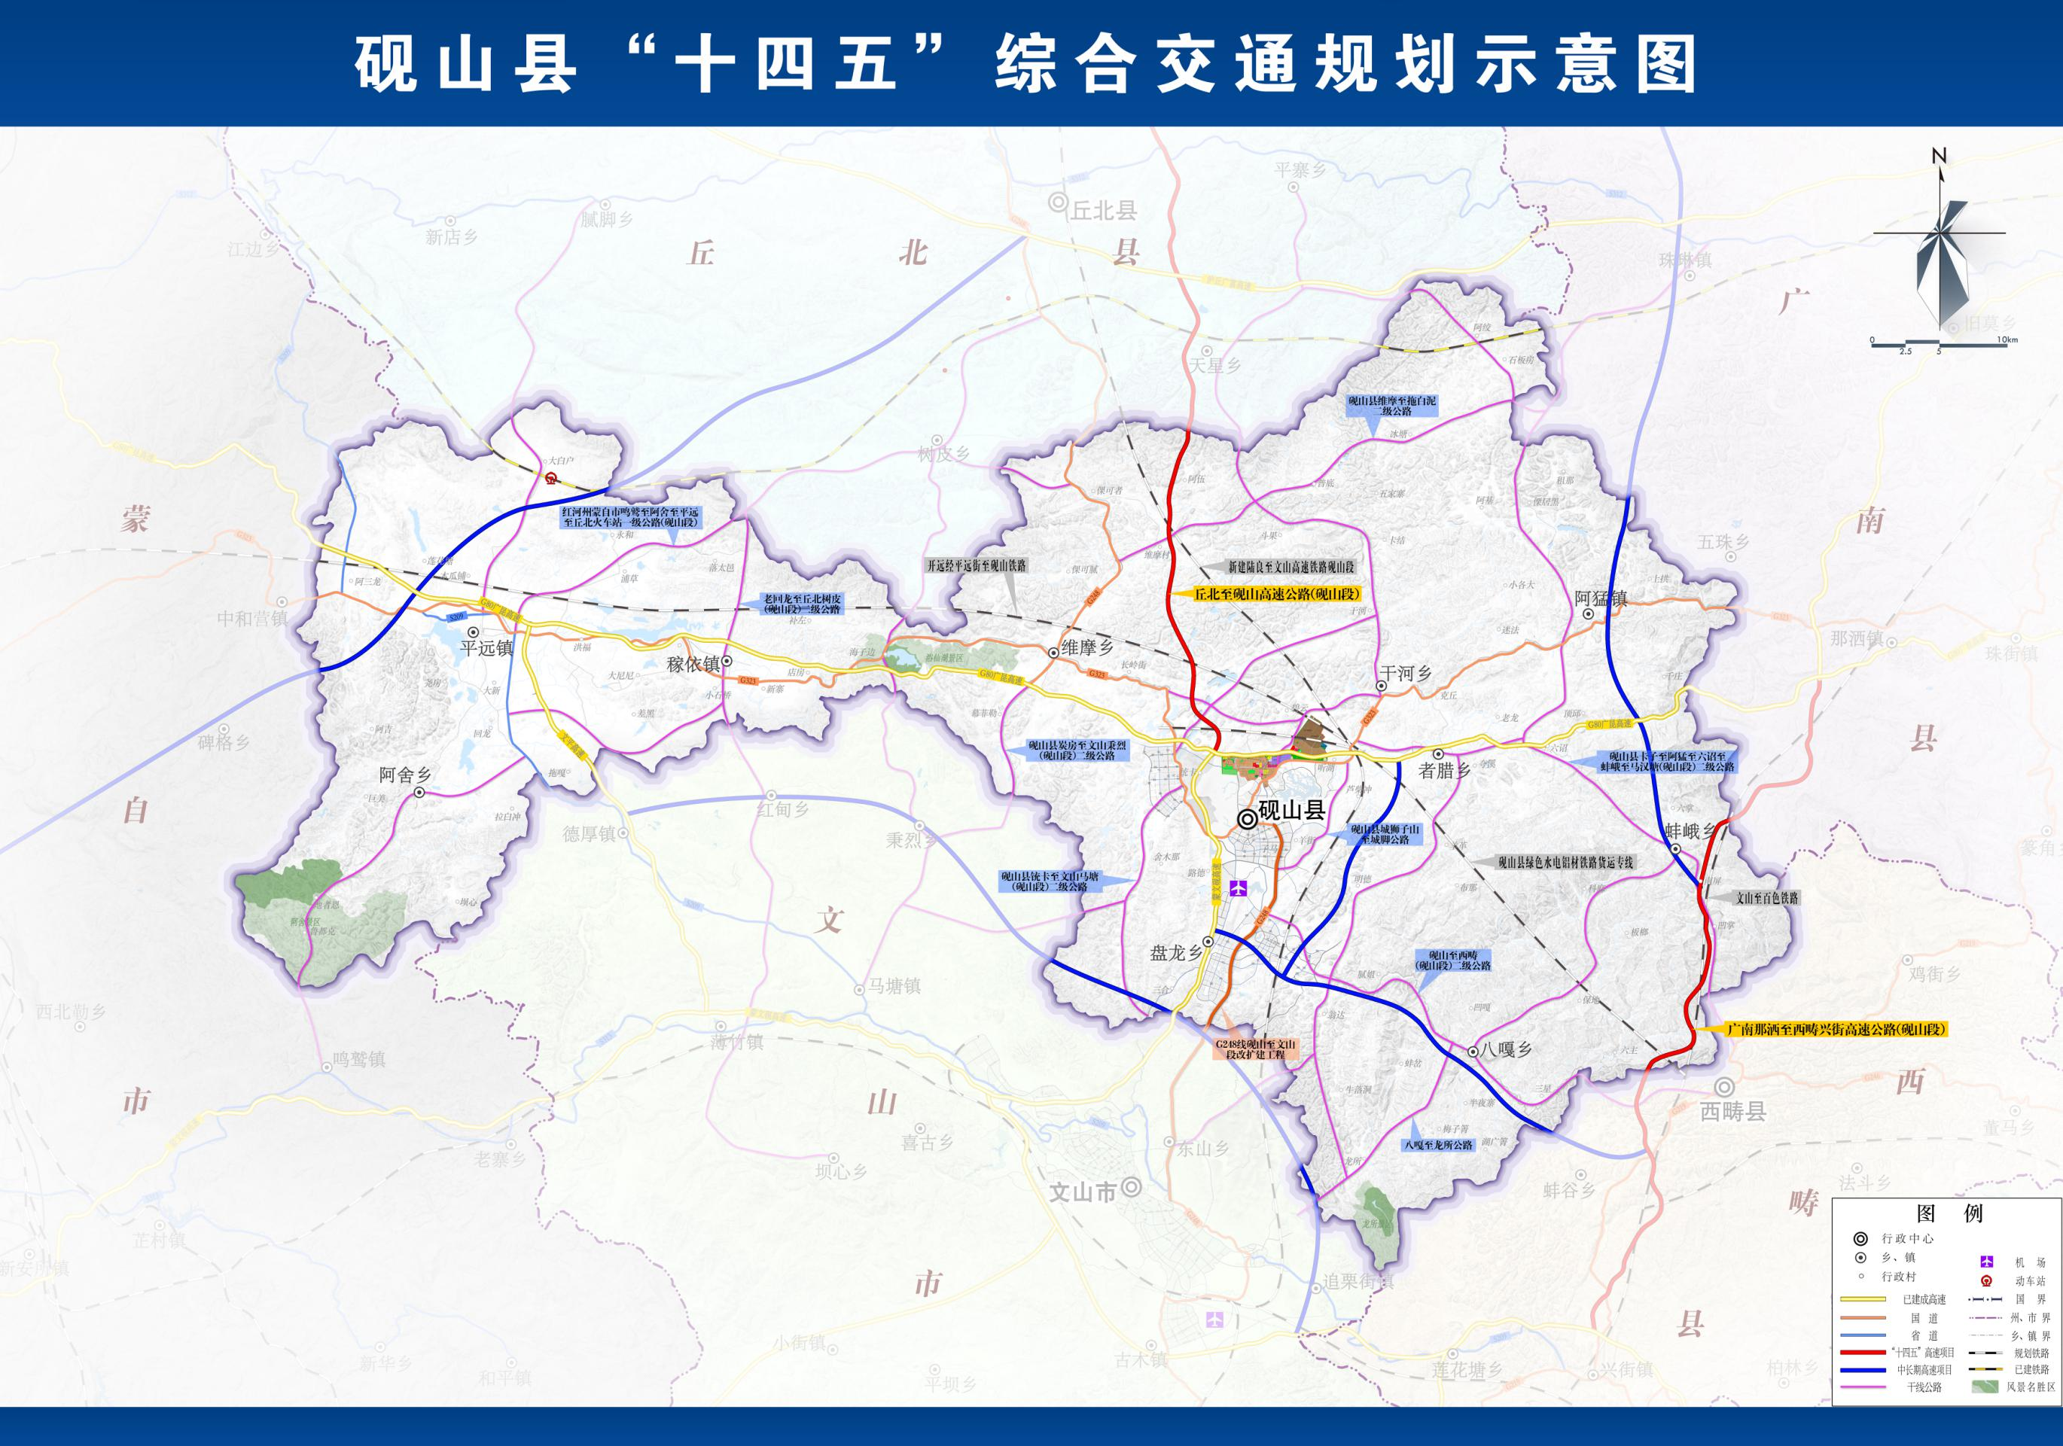

砚山县“十四五”及中长期综合交通规划项目表
序号 | 项目名称 | 建设内容 | 建设规模  （公里） | 建设起止  年限 | 总投资  （万元） | “十四五”计划投资（万元） | 项目性质 | 备注
 | 建设项目 | 合计 |  |  | 13785728 | 6013448
一 | 公路项目 | 合计 | 4919.98 |  | 6955528 | 3175248
（一） | 高速公路 | 小计 | 203.1 |  | 3738510 | 684510
1 | 丘北至砚山高速公路（砚山段） | 新建高速公路63.9公里路基、路面及交通设施（其中砚山段26.384公里） | 26.4 | 2020—2023 | 350000 | 350000 | 新开工 | “互联互通”项目、南北大通道、第二纵
2 | 广南那洒至西畴兴街高速公路（砚山段） | 新建高速公路58.71公里路基、路面及交通设施（其中砚山段20.713公里） | 20.7 | 2020—2023 | 334510 | 334510 | 新开工 | “互联互通”项目、第一纵
3 | 丘北至开远（羊街）高速公路 | 高速公路68km路基、路面、桥隧及沿线设施（其中砚山段27公里） | 27 | 2026—2030 | 540000 |  | 前期工作 | 州级中长期展望项目
4 | 砚山（盘龙）至八嘎至西畴高速公路 | 新建高速公路45km路基、路面、桥隧及沿线设施（其中砚山段35公里） | 35 | 2028—2031 | 700000 |  | 前期工作 | 州级中长期展望项目
5 | 西畴至珠琳至西林（古障）高速公路 | 新建高速公路102km路基、路面、桥隧及沿线设施（其中砚山段61公里） | 61 | 2028—2031 | 1220000 |  | 前期工作 | 州级中长期展望项目
6 | 文山东北绕城高速公路（砚山段） | 新建高速公路85km路基、路面、桥隧及沿线设施|（其中砚山段15公里） | 15 | 2028—2031 | 270000 |  | 前期工作 | 州级中长期展望项目
7 | 者腊至盘龙高速公路（砚山绕城高速） | 新建高速公路18km路基、路面、桥隧及沿线设施| | 18 | 2031—2035 | 324000 |  | 前期工作 | 县级中长期展望项目
（二） | 普通国道 | 小计 | 63.7 |  | 475500 | 475500
1 | G248线砚山至文山段改扩建工程 | 新建16.5公里一级公路路基路面 | 17.7 | 2021—2023 | 245000 | 245000 | 新开工 | G248线（文砚大道）
2 | G323线城脚至物流园区改造项目 | 新建5公里一级公路路基路面 | 5 | 2021—2023 | 35000 | 35000 | 新开工
3 | 砚山县城至铳卡一级公路 | 改建建8公里一级公路路基路面 | 8 | 2022—2024 | 80000 | 80000 | 新开工
4 | 国道G323砚山县过境段（新干河至白沙坡） | 新建25公里二级公路路基路面 | 25 | 2022—2024 | 87500 | 87500 | 新开工
5 | 国道G323平远镇过境段（新增平远落地立交至平远农场） | 新建8公里二级公路路基路面 | 8 | 2022—2024 | 28000 | 28000 | 新开工
（三） | 普通省道 | 小计 | 10 |  | 35000 | 0
1 | S209省道开远麻风医院至中和营二级公路（砚山段） | S209改建二级公路10公里路基路面 | 10 | 2026—2028 | 35000 |  | 新开工
（四） | 其他干线公路 | 小计 | 540.41 |  | 2293748 | 1602468
1 | 砚山县城狮子山至城脚公路 | 新建11.37公里一级公路路基、路面雨污管、绿化、照明等 | 11.37 | 2021—2022 | 139700 | 22290 | 续建
2 | 土锅寨至砚山县城建设路段 | 新建6公里一级公路路基、路面、雨污管、绿化、照明及综合管廊等 | 6 | 2021—2022 | 151632 | 19882 | 续建
3 | 砚山县大外革至窑上新寨公路 | 新建3.29公里一级公路路基、路面雨污管、绿化、照明等 | 3.29 | 2021—2022 | 38736 | 2616 | 续建
4 | 砚山至西畴（砚山段）二级公路 | 新建二级公路35公里路基路面及交通设施 | 35 | 2021—2025 | 104595 | 104595 | 新开工
5 | 红河州蒙自市鸣鹫至阿舍至平远至丘北火车站一级公路（砚山段） | 新建51.55公里一级公路路基路面 | 51.55 | 2021—2025 | 345385 | 345385 | 新开工
6 | 八嘎至龙所公路 | 新建二级公路16.7公里路基、路面及交通设施 | 16.7 | 2021—2025 | 58450 | 58450 | 新开工
7 | 者腊至东山二级公路（砚山段） | 新建二级公路82公里路基、路面及交通设施 | 82 | 2021—2025 | 287000 | 287000 | 新开工 | 与砚山沙子坡至翁达至红坎二级公路共线7公里
8 | 新干河至居那革二级公路 | 新建27公里二级公路路基路面 | 27 | 2021—2025 | 94500 | 94500 | 新开工
9 | 砚山县炭房至文山秉烈（砚山段）  二级公路 | 新建11公里二级公路路基路面 | 11 | 2021—2025 | 38500 | 38500 | 新开工
10 | 老回龙至丘北树皮（砚山段）二级公路 | 新建17公里二级公路路基路面 | 17 | 2021—2025 | 59500 | 59500 | 新开工
11 | 砚山县维摩至拖白泥二级公路 | 新建45公里二级公路路基路面 | 45 | 2021—2025 | 157500 | 157500 | 新开工
12 | 砚山县铳卡至文山马塘（砚山段）  二级公路 | 新建21公里二级公路路基路面 | 21 | 2021—2025 | 73500 | 73500 | 新开工
13 | 平远至腻脚二级公路 | 新建二级公路18.5公里路基、路面及交通设施 | 18.5 | 2021—2025 | 64750 | 64750 | 新开工
14 | 砚山沙子坡至翁达至红坎二级公路 | 新建26公里二级公路路基路面 | 26 | 2021—2025 | 91000 | 91000 | 新开工
15 | 布标至马鞍山二级公路 | 新建二级公路5公里路基、路面及交通设施 | 5 | 2021—2025 | 15000 | 15000 | 新开工
16 | 砚山县卡子至阿猛至六诏至蚌峨至马汉塘（砚山段）二级公路 | 新建二级公路48公里路基、路面及交通设施 | 48 | 2021—2025 | 168000 | 168000 | 新开工
17 | 砚山（维摩）至丘北（树皮）  二级公路（砚山段） | 新建二级公路12公里路基、路面及交通设施 | 12 | 2026—2028 | 42000 |  | 新开工
18 | 丘北（树皮）至文山（秉烈）  二级公路（砚山段） | 新建二级公路3公里路基、路面及交通设施 | 3 | 2026—2028 | 10500 |  | 新开工
19 | 砚山县八嘎至蚌峨二级公路 | 新建二级公路70公里路基、路面及交通设施 | 70 | 2027—2030 | 245000 |  | 新开工
20 | 砚山县平远至稼依二级公路 | 新建二级公路19公里路基、路面及交通设施 | 19 | 2028—2030 | 66500 |  | 新开工
21 | 砚山县舍木那至二塘二级公路 | 新建二级公路12公里路基、路面及交通设施 | 12 | 2028—2030 | 42000 |  | 新开工
（五） | 农村公路 | 小计 | 2040 | 0 | 205120 | 205120
1 | 农村公路桥梁改造56座 | 桥梁基础设施 | 56 | 2021—2025 | 6720 | 6720 | 新开工
2 | 砚山县自然村进村道路 | 改建自然村道路1984公里路基、路面及交通设施 | 1984 | 2021—2025 | 198400 | 198400 | 新开工
（六） | 旅游公路 | 小计 | 22.77 |  | 2530 | 2530
1 | 黑巴草场旅游专线Ⅰ | 该项目拟规划建设为：改建阿舍乡地者恩至黑巴公路工程5.32公里旅游公路，路面宽8米，及相关交通设施。 | 5.32 | 2021—2022 | 760 | 760 | 新开工
2 | 黑巴草场旅游专线Ⅱ | 该项目拟规划建设为：新建阿舍乡黑巴至黑山公路工程4.95公里旅游公路，路面宽3.7米，及相关交通设施 | 4.95 | 2021—2022 | 570 | 570 | 新开工
3 | 八嘎乡奇幻花谷漂流景区配套游览线路 | 该项目拟规划建设为：新建八嘎乡三星至六主至那基公路工程12.5公里旅游公路，路面宽3.7米，及相关交通设施 | 12.5 | 2021—2023 | 1200 | 1200 | 新开工
二 | 铁路项目 | 小计 | 364 |  | 6495000 | 2530000
1 | 陆良经丘北至文山铁路 | 国铁I级双线，设计速度160公里/小时，预留200公里/小时。丘北至文山段按照国铁I级双线，设计速度250公里/小时标准规划建设。 | 56 | 2021—2025 | 840000 | 840000 | 新开工
2 | 砚山县绿色水电铝材铁路货运专线 | 规划线路全长约30公里，按照国铁IV级单线标准建设。 | 30 | 2021—2023 | 450000 | 450000 | 新开工
3 | 开远经平远街至砚山铁路 | 规划线路全长约130公里，国铁I级双线，设计速度160公里/小时，预留200公里/小时。 | 75 | 2026—2030 | 1380000 | 1240000 | 新开工
4 | 新建文山至砚山城际轨道线 | 新建轨道交通城市域线38公里，电气化线路起于文山市环城西路，经东山乡，沿省道206，经盘龙乡，沿七乡大道敷设，止于砚山湾里坡，同时设文山砚山机场支线。及站场附属设施建设。 | 38 | 2026—2030 | 760000 |  | 新开工
5 | 新建砚山至平远城际轨道线 | 新建轨道交通城市域线38公里，及站场附属设施建设。 | 60 | 2026—2030 | 1200000 |  | 新开工
6 | 新建文山至平远市域轨道线 | 新建轨道交通城市域线58公里。电气化线路自文山火车站引出，经马塘工业园区，马塘镇，德厚镇，至平远镇，及站场附属设施建设。 | 58 | 2026—2030 | 1160000 |  | 新开工
7 | 文山至百色铁路 | 国铁I级双线，设计速度160公里/小时，预留200公里/小时。 | 47 | 2026—2030 | 705000 |  | 新开工
三 | 民航项目 | 小计 |  |  | 130000 | 130000
1 | 文山砚山机场改扩建项目 | 延长跑道400米，达到4200米；跑道盖被、新建栏阻系统及扩建20个通用停机坪等 |  | 2021—2025 | 130000 | 130000 | 新开工
四 | 水运项目 | 小计 |  |  | 5000 | 5000
1 | 浴仙湖、听湖新建码头 | 新建码头 |  | 2021—2025 | 5000 | 5000 | 新开工
五 | 枢纽工程项目 | 小计 |  |  | 116500 | 89500
1 | 砚山县城乡公交车场、站基础设施建设 | 213440平方 |  | 2021—2025 | 1500 | 1500 | 新开工
2 | 大白户火车站 | 新开云桂铁路客运专线平远北大白户站 |  | 2021—2025 | 15000 | 15000 | 新开工
3 | 大白户火车站客运站 | 新建占地面积100亩二级客运站一个 |  | 2021—2025 | 10000 | 10000 | 新开工
4 | 砚山县一级客运站建设项目 | 新建占地面积200亩客运站一个 |  | 2023—2025 | 20000 | 20000 | 新开工
5 | 平远二级客运站 | 新建占地面积100亩二级客运站一个 |  | 2024—2025 | 10000 | 10000 | 新开工
6 | 平远物流中心 | 综合服务型，功能定位为具有多式联运、货运代理、流通加工、信息服务等功能的综合性物流中心。 |  | 2021—2022 | 10000 | 10000 | 新开工
7 | 平远汽车综合监测站 | 综合检测站，承担车辆安全、技术检测等。 |  | 2021—2022 | 10000 | 10000 | 新开工
8 | 砚山火车站物流园区 | 综合服务型，依托铁路、高速、国道，主要为大件运输，大宗物资运输，粮食仓储（转运、中转）物流、农产品物流，为砚山县提供货物中转、拆装、联运服务、货运服务。 |  | 2024—2025 | 10000 | 10000 | 新开工
9 | 维摩火车站客运站 | 新建占地面积50亩三级客运站一个 | 三级 | 2024—2026 | 10000 | 1000 | 新开工
10 | 拖支白火车站客运站 | 新建占地200亩一级客运站一个 | 一级 | 2024—2026 | 20000 | 2000 | 新开工
六 | 其他项目 | 小计 |  |  | 83700 | 83700
1 | G80高速公路平远北出口立交项目 | 新建G80高速公路平远北出口立交设施及连接线 |  | 2021—2022 | 26000 | 26000 | 新开工
2 | 电动车充电桩 | 砚山县境内新建新能源电动车充电桩1154个 |  | 2021—2025 | 57700 | 57700 | 新开工

三、综合物流园区规划
围绕云南绿色铝创新产业园暨世界500强山东魏桥集团云南宏泰公司年产203万吨绿色铝、创新公司年产120万吨铝合金等绿色铝上下游项目落地砚山，以及高原特色农业发展，高水准大手笔提升和新布局综合物流园区，抢占新零售蔬菜云仓先机，确保工农业产品和原材料顺畅运输及获得高水平物流服务。
一是云南绿色铝创新产业园新增物流需求预测。山东魏桥集团云南宏泰公司年产203万吨电解铝需要运入原料铝氧粉400万吨、炭素原料100万吨，运出产品200万吨，加上加工所需其他金属等原料，预计总物流量超过1000万吨。“十四五”我县高原特色农业进入稳定出产期，初步估计物流量约200万吨，合计生产性物流超过1000万吨。而且随着山东魏桥集团云南宏泰公司年产203万吨电解铝的建设，打造为铝工业服务、为高原特色农业为主的物流园区迫在眉睫。
二是规划滇东南（砚山）绿色铝创新产业园建设物流枢纽。针对物流新需求以及原有物流园区进度，规划建设滇东南（砚山）绿色铝创新产业园物流枢纽项目，包括冷链物流仓储、基础物流仓储、交割仓、分拨中心、汽贸服务、工贸配送、粮食仓储、绿化广场和道路交通、空中走廊、电路迁改及新建、智慧园区整体信息化、火车站台仓及货运铁路专用线。服务物流量2000万吨/年，包含终高端铝型材，氧化铝、阳极碳素等原材料，铝锭铝棒等中端产品物流仓储、运输。园区占地2000亩，项目概算投资53亿元。
三是规划建设平远物流枢纽项目。结合平远乡村振兴试点镇的推进，规划建设仓储、货运、物流、停车、物流信息等综合服务设施物流枢纽，配套建设物流信息中心、冷库、仓储、包装等项目，增加平远、稼依多样化蔬菜、水果种植及其他物流需求，形成面向广东、香港、澳门的蔬菜“云仓”。
滇东南（砚山）绿色铝创新产业园物流枢纽建设内容表
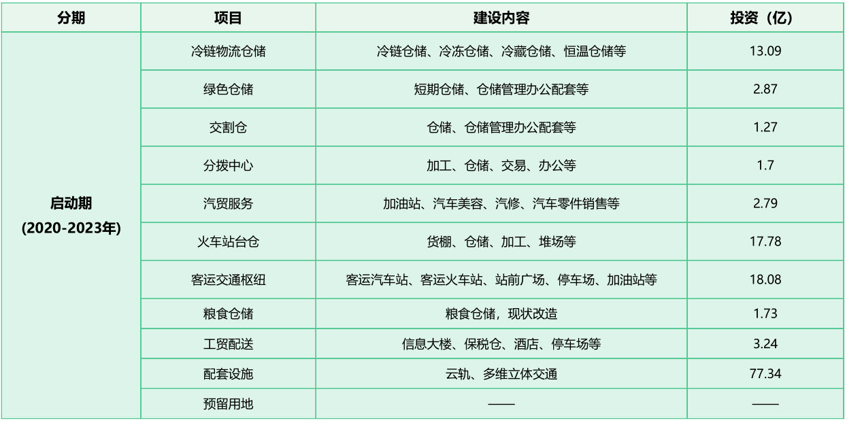
四、机动车保有量和过境机动车发展趋势预测分析
随着砚山县经济的发展，蒙文砚高速、云桂铁路建成通车，乡镇村道路发展加速，人民生活水平不断提高，私人购车快速增长，过境车辆增加。根据2016—2020年机动车保有量年均增长1.5%计算，至2020年底，全县机动车保有量达143946辆，到2025年全县机动车保有量将达到155070辆。

砚山县2016—2020年机动车保有量情况一览表
年度 | 机动车保有量（辆） | 增长数量（辆） | 增长率（%）
2016 | 133583 | 2217 | 1.66
2017 | 143469 | 9886 | 6.89
2018 | 149724 | 3255 | 2.17
2019 | 161476 | 11752 | 7.28
2020 | 143946 | -17530 | -10.86

五、成品油零售企业销售量预测分析

（一）以成品油销量递增预测。2020年，全县成品油需求量达到10.9万吨，“十四五”期间全县成品油需求年递增按15%预测，到2025年，全县成品油需求量预计达到22万吨。

（二）GDP增长速度和成品油需求量相关系数预测。今后五年，瞄准2035年基本实现社会主义现代化、本世纪中叶实现社会主义现代化的两阶段目标，以问题、目标、结果为导向，顺应全县人民对美好生活的向往，努力推动全县经济社会高质量跨越式发展。按照全县经济社会发展规划，全县经济总量在“十四五”时期再上新台阶，“十四五”期间全县经济年均增速达15%，让砚山逐步成为云南省乃至滇桂黔地区最具发展活力、最具发展潜力、最有发展前景的县（市）。城乡居民收入与经济同步增长。城镇化水平明显提高，户籍人口城镇化率持续提高。
2020年，全县成品油需求量达到10.9万吨。按全县经济年均增速达15%的目标计算，到2025年，全县国内生产总值将达350亿元。按照目前国内通行的预测方法，GDP增长速度和成品油需求量相关系数为1：0.08。按照此方法测算，到2025年成品油年需求量将达28万吨，年均增长速度为15％以上。

（三）油量销售预测结论。按以上2种预测方法加权平均，砚山县2025年成品油销量年递13.5%，增长约为16万吨。

六、成品油零售企业需求预测分析

（一）按照成品油销量预测。至2020年底，全县成品油需求量达到10.9万吨，加油站61座，正常开展经营活动的60座，以全县年平均单个加油站的销量进行预测，每个加油站每年销量为2000吨，每年按365天计算，单个加油站每天的销量为5.48吨。
到2025年，全县成品油需要量预计达到28万吨，通过加强加油站改造升级，增强单个加油站的服务能力和水平，使单个加油站每天平均销售量增加到9吨，年销售量达3285吨，预计加油站需求量达85座。

（二）按照道路间距预测。高速公路约193.1公里（现状146公里，新建47.1公里），设置加油站数量为193.1*4%=7座；
1. 国道约251.03公里，设置加油站数量为251.03*12%=30座；
2. 省道约108.65公里，设置加油站数量为108.65*12%=13座；
3. 县乡村道路约2785.45公里，设置加油站数量为2785.45*1%=28座；
4. 城区、园区与乡镇区建设面积约18平方公里，设置加油站的数量为18/0.9=20座；
以上五项需要加油站总计为98座。

（三）按满足机动车消费预测。按照2019年全县机动车保有量161476万辆，加油站61座，平均每座加油站服务2647辆机动车（不含过境车辆）。
按照加油站服务效率逐年提高测算，到2025年每座加油站可服务2700辆机动车，预测机动车辆数约为21.03万辆，应需加油站78座。
考虑到全县对外交通较为方便，过境车辆按照县域车辆的30%预测，则总需加油站88座。

（四）加油站数量预测结论。按以上3种预测方法加权平均，砚山县2025年加油站数量控制在90—95座。

第四章 成品油零售体系布局规划

一、规划总体目标
进一步完善无加油站乡（镇）成品油市场体系规划建设，到2025年，全县建设1个一级独立油库，加油站累计达94座，在2020年末有证的61座和在建的11座共72座的基础上新建加油站22座，实现加油站乡镇覆盖率达100%。

二、布局原则
（一）优化结构，合理调配。以全县现有加油站为基础，把新建和调整有机结合起来，充分考虑发展因素，优化结构调整，合理调控总量，避免过度重复建设和盲目发展。
（二）立足实际，均衡发展。针对当前成品油零售体系建设中的热点、难点问题。根据成品油市场转型升级及市场发展需要，从考虑社会需求量、机动车保有量及增量、交通流量等消费因素，立足实际，着眼未来，科学预测，合理确定加油站数量及布局。重点发展目前无加油站的乡（镇）和村寨，实现市场均衡发展和可持续发展。
（三）承上启下，有效衔接。以“十三五”规划的完成情况作为科学编制“十四五”规划的前提和基础。“十三五”规划中提出且仍需在“十四五”期间继续建设的纳入“十四五”规划建设，确保规划实施的连续性、一贯性和严肃性。
此外，结合“十四五”国民经济和社会发展规划、道路交通规划等相关规划，合理布局“十四五”期间的加油站建设数量。

三、选址要求

（一）油库选址要求
1. 选址应避开中心城市、大型水库、重要的交通枢纽、重点工矿企业等，以免相互影响，增加各种不安全因素。
2. 选择在交通方便的地方，尽量便于消防车到达，以铁路运输为主的石油库，应靠近有条件接轨的地方。
3. 应选择在地势较为平坦的地方，库址的自然地形最好具有较为明显的坡度，自然地形坡度不宜小于千分之五，以便于石油库排水和进行油品自流作业。在丘陵地区建库，宜选择在地势较低又不被洪水淹没的地方。

（二）加油站选址要求
1. 站址应选择在交通便利的地方。城区站址应位于主干道两侧或车辆汇集较多的地方；郊区站址应靠近主要公路或城镇交通出入口附近。
2. 站址要有利于交通安全，要有良好的视觉条件，司机可在100米之外看见。站址布置在主要车辆流向的右侧，当双向车流量非常大量，可考虑对称布置，方便加油，有利交通。
3. 站址应避开人流密集和重要建筑物，如商业街、文化中心、金融住宅中心、文物古迹、学校、医院、影剧院、托儿所等；避开构成城市主要景观的道路风景区；避开需要保证安全生产的部门，如水厂、电厂；避开具有易燃爆炸、危险的基础设施场地，如煤气站、变电所。
4. 站址要符合建筑物防火规范和加油站的规范要求，对加油站与周围建筑物、构筑物、交通线的安全距离按照相关规定执行。
5. 注意环境保护。站址距离水库饮用水应保持相应的距离。
6. 对老城区规划调整的加油站用地结合旧城改建选择在环境质量较差的地段。在对规划加油站改建选址时，尽量避免对老城区环境造成污染，应选择在已有一定污染，不适宜生活居住的环境质量较差的地段。

四、设置标准

（一）加油站数量设置标准
1. 道路百公里加油站数量控制。国道和省道≤6对（12座）/100公里；高速公路≤2对（4座）/100公里；县乡道路10—15公里设置1座。
2.城区加油站数量控制。城区加油站服务半径0.9—1.2公里范围设置1座。
3.乡（镇）加油站数量控制。每个乡（镇）至少设置1座加油站，经济较发达的乡镇按0.9—1.2公里的服务半径设置加油站。

（二）加油站等级设置标准
1. 等级划分要求。加油站的等级是根据加油站的油罐容积和单罐容积来划分。一级加油站：150立方米≤总容积≤210立方米，单罐容积≤50立方米；
二级加油站：90立方米≤总容积≤150立方米，单罐容积≤50立方米；
三级加油站：总容积≤90立方米，单罐容积≤30立方米。
柴油罐容积可折半计入油罐总容积。
2. 设置标准
——城市规划区不宜建设一级加油站，主要设置二类加油站；且宜采用直埋地下卧式油罐；
——高速公路一般设置一级加油站；
——农村加油站一般设置三级加油站。

（三）加油站用地设置标准。依据《城市道路交通规划设计规范》规定的加油站用地面积，本次规划的加油站用地面积控制标准见下表：
序号 | 油站规模 | 昼夜加油车次（次） | 用地控制标准（平方米）
1 | 三级 | ＜300 | 1000—1200
2 | 二级 | 500—800 | 1200—1800
 |  | 800—1000 | 1800—2500
3 | 一级 | ＞1000 | ＞3000
以上只作为加油站用地控制的指导要求，具体加油站用地面积可结合用地条件、加油需求和配建设施等情况，适当调节拟建加油站的用地面积，配建有润滑、洗车、餐饮、住宿等功能的加油站用地面积可根据具体要求增加用地面积。

五、规划布局

（一）油库规划布局。在砚山县城北侧，广昆高速以北约2公里处，干河乡红舍克村一带的丘陵地段规划一个一级独立油库，储存规模约10万立方米。

（二）加油站规划布局
1. 改造提升加油站。在新时期市场经济体制下，加快提升成品油市场保供体系建设，通过对投资规模小，设施设备老化，安全隐患突出的加油站改造升级，提升油站形象、完善安全配套设施，夯实其市场竞争基础，为成品油市场提供保障。
2. 新建加油站。为满足全县及过境车辆对成品油的需求，在尚无完善加油站设施的部分乡（镇）或高速公路地段，需新建加油站点以满足需求。建成具有长期、稳定的成品油供应体系，加油站的设计、施工符合相应的国家标准；网点布局合理，与当地经济发展相适应。
在“十四五”期间，规划新增加油站22座，以满足县域车辆和过境车辆对成品油的需求。加油站的规划、建设、管理，按照所在地域的原则实行分级管理；同时，分级负责成品油市场流通秩序的清理整顿工作。

砚山县“十四五”规划新建加油站一览表
序号 | 所属区域 | 布局位置 | 数量 | 等级 | 规划实施期限 | 经纬度坐标 | 备注
1 | 江那镇（规划城区）4座 | 砚山县江那镇规划环城东路石头大寨周边 | 1对2座 | 二级 | 2022—2025 | 一站104°23'12.98",23°36'38.56"
2 |  |  |  |  |  | 二站 104°23'12.06",23°36'33.75"
3 |  | 砚山县规划环城路芦柴冲村周边加油站 | 1对2座 | 二级 | 2021—2025 | 一站 104°24'18.33",23°38'20.19"
4 |  |  |  |  |  | 二站 104°24'11.54",23°38'09.57"
5 | 阿舍乡3座 | 阿舍乡巨美村委会周边 | 1座 | 三级 | 2021—2025 | 103°39'42.48",23°36'40.75"
6 |  | 阿舍乡地者恩村周边 | 1座 | 三级 | 2021—2025 | 103°38'46.24",23°33'54.11"
7 |  | 阿舍乡坝心村周边 | 1座 | 三级 | 2021—2025 | 103°44'51.47",23°34'16.94"
8 | 平远镇3座 | 文平高速回龙收费站出口处 | 1座 | 二级 | 2021—2023 | 103°47'06.11",23°42'05.31"
9 |  | 广昆高速平远北规划收费站出口处 | 1对2座 | 二级 | 2022—2025 | 一站 103°42'45.86",23°46'29.64"
10 |  |  |  |  |  | 二站 103°42'39.22",23°46'33.03"
11 | 稼依镇1座 | 稼依镇落太邑村委会周边 | 1座 | 三级 | 2021—2025 | 103°57'45.18",23°47'57.99"
12 | 维摩乡2座 | 砚山到丘北高速路上 | 1对2座 | 二级 | 2023—2025 | 一站104°17'08.38",23°48'35.73" | 以服务区建设规划为准
13 |  |  |  |  |  | 二站 104°16'55.40",23°48'50.71"
14 | 盘龙乡5座 | 砚山县规划火车站加油站 | 1对2座 | 二级 | 2023—2025 | 一站 104°21'08.77",23°32'30.20"
15 |  |  |  |  |  | 二站 104°21'09.39",23°32'26.23"
16 |  | 文砚二级公路与盘龙集镇入口交汇处（探科村） | 1座 | 二级 | 2021—2022 | 104°19'41.10",23°32'14.47"
17 |  | 文砚老路盘龙段（高速公路连接线往文山方向） | 1座 | 二级 | 2021—2025 | 104°18'11.56",23°31'31.41"
18 |  | 盘龙乡腻姐村委会（土锅寨往八嘎方向）周边 | 1座 | 三级 | 2021—2025 | 104°25'51.19",23°30'24.26"
19 | 者腊乡1座 | 者腊乡羊革村委会周边 | 1座 | 三级 | 2021—2025 | 104°29'04.96",23°35'55.63"
20 | 干河乡1座 | 干河乡老干河村委会周边 | 1座 | 三级 | 2021—2025 | 104°25'03.95",23°45'21.38"
21 | 八嘎乡1座 | 八嘎到西畴省道三星村周边 | 1座 | 三级 | 2021—2025 | 104°33'34.87",23°26'04.57"
22 | 蚌峨乡1座 | 蚌峨至西畴省道凹掌村委会周边 | 1座 | 三级 | 2021—2025 | 104°40'45.40",23°32'30.90"
合计 | 22座

砚山县“十四五”规划新建加油站与周边加油站间距测算表
区域 | 数量 | 加油站  名称 | 规划点选址 | 位置分布（高速公路、国道、省道、城区、县乡道） | 等级 | 坐标 | 距最近一座（站）之间距离
江那镇 | 2 | 石头寨  加油站 | 砚山县江那镇规划环城东路石头寨周边（规划城区） | 城区 | 二级 | 一站104°23'12.98",23°36'38.56" | 最近与中航油云南石油有限公司砚山县三星加油站距离2.7公里。
 |  |  |  |  |  | 二站104°23'12.06",23°36'33.75"
 | 2 | 芦柴冲  加油站 | 砚山县规划环城路芦柴冲村周边加油站（规划城区） | 城区 | 二级 | 一站104°24'18.33",23°38'20.19" | 最近与中国石化云南文山公司砚山顺风加油站（城区外）距离5公里。
 |  |  |  |  |  | 二站104°24'11.54",23°38'09.57"
阿舍乡 | 1 | 巨美  加油站 | 阿舍乡巨美村委会周边 | 县乡道 | 三级 | 103°39'42.48",23°36'40.75" | 周边无加油站。东北方向与砚山县阿舍惠康加油站距离11公里。
 | 1 | 地者恩  加油站 | 阿舍乡地者恩村周边 | 县乡道 | 三级 | 103°38'46.24",23°33'54.11" | 周边无加油站。东北方向与砚山县阿舍惠康加油站距离20公里。
 | 1 | 坝心  加油站 | 阿舍乡坝心村周边 | 县乡道 | 三级 | 103°44'51.47",23°34'16.94" | 周边无加油站。东北方向与砚山县阿舍惠康加油站距离16公里。
平远镇 | 1 | 回龙沟  加油站 | 文平高速回龙收费站  出口处 | 城区 | 二级 | 103°47'06.11",23°42'05.31" | 最近与平松加油站距离3.8公里，南面与回龙加油站距离5.5公里，北面与侨乡加油站距离4.4公里。南面距离中国石油文山分公司回龙加油站7公里，东西面无加油站。
 | 2 | 平远北  加油站 | 广昆高速平远北规划  收费站进出口连接线 | 城区 | 二级 | 一站103°42'45.86",23°46'29.64" | 高速公路连接线配套项目，最近与平远隆田加油站距离2.7公里。与水城加油站距离3.8公里。
 |  |  |  |  | 二级 | 二站103°42'39.22",23°46'33.03"
稼依镇 | 1 | 落太邑  加油站 | 稼依镇落太邑村委会  周边 | 县乡道 | 三级 | 103°57'45.18",23°47'57.99" | 周边无加油站，距离稼依镇323改道线加油站约10公里。
维摩乡 | 2 | 砚山至丘北高速路加油站 | 砚山至丘北高速路上 | 高速公路 | 二级 | 一站104°17'08.38",23°48'35.73" | 高速公路配套项目，以高速公路服务区建设规划为准。
 |  |  |  |  |  | 二站104°16'55.40",23°48'50.71"
盘龙乡 | 1 | 探科村  加油站 | 文砚二级公路与盘龙集镇入口交汇处（探科村） | 县乡道 | 二级 | 104°19'41.10",23°32'14.47" | 北边与砚山衡林狮子山加油站距离6.9公里，与规划盘龙老路加油站距离3.8公里。
 | 2 | 砚山县  火车站  加油站 | 砚山县规划火车站加油站（规划城区，随火车站建设地点） | 城区 | 二级 | 一站104°21'08.77",23°32'30.20" | 火车站配套设施
 |  |  |  |  |  | 二站104°21'09.39",23°32'26.23"
 | 1 | 盘龙  加油站 | 文砚老路盘龙段（高速公路连接线往文山方向） | 县乡道 | 二级 | 104°18'11.56",23°31'31.41" | 高速公路连接线配套项目，与规划探科加油站距离3.8公里，与360县道顺云加油站距离10公里。
 | 1 | 腻姐村  加油站 | 盘龙乡腻姐村委会（土锅寨往八嘎方向）周边 | 县乡道 | 三级 | 104°25'51.19",23°30'24.26" | 周边无加油站。H13县道同一条线上距离S206省道15公里，距离砚山县八嘎乾坤加油站加油站14公里。
者腊乡 | 1 | 羊革  加油站 | 者腊乡羊革村委会周边 | 县乡道 | 三级 | 104°29'04.96",23°35'55.63" | 周边无加油站。距离砚山衡林能源有限公司者腊加油站15.5公里。
干河乡 | 1 | 老干河  加油站 | 干河乡老干河村委会  周边 | 县乡道 | 三级 | 104°25'03.95",23°45'21.38" | 周边无加油站。南面距离中国石化销售股份有限公司云南文山石油分公司砚山佳利加油站（323国道）10公里。
八嘎乡 | 1 | 三星  加油站 | 八嘎到西畴省道三星村周边 | 县乡道 | 三级 | 104°33'34.87",23°26'04.57" | 周边无加油站。H13县道同一条线上距离砚山县八嘎乾坤加油站加油站11公里。
蚌峨乡 | 1 | 凹掌  加油站 | 蚌峨至西畴省道凹掌村委会周边 | 县乡道 | 三级 | 104°40'45.40",23°32'30.90" | 周边无加油站。与砚山县蚌峨加油站距离12公里。
干河乡 | 1 | 油库 | 砚山县城北侧，广昆高速以北约2公里处，干河乡红舍克村一带的丘陵地段独立油库。 |  | 10万立方米 | 104°20'30.03",23°41'24.99"

“十四五”末加油站所属区域统计
序号 | 所属区域 | 至“十四五”末规划总数量（座） | 建设形式
1 | 阿舍乡 | 4 | “十三五”期间，阿舍乡现有证1座（社会加油站）；“十四五”期间规划新建3座。
2 | 平远镇 | 22 | “十三五”期间，平远镇现有证19座，其中：国有加油站11座（中石油5座，中石化6座），社会加油站8座；“十四五”期间规划新建3座。
3 | 稼依镇 | 6 | “十三五”期间，稼依镇现有证4座，其中：国有加油站2座（中石化1座、中石油1座），社会加油站2座；正在办证1座（中石油）；“十四五”期间规划新建1座。
4 | 维摩乡 | 9 | “十三五”期间，维摩乡现有证4座，其中：国有加油站3座（中石化2座，中航油1座），社会加油站1座；已批在建国营3座（云岭石化2座，七乡中创1座）；“十四五”期间规划新建2座。
5 | 江那镇 | 28 | “十三五”期间，江那镇现有证22座（含规划城区），其中：国有加油站15座（中石油7座，中石化6座，中航油1座，版纳石化1座），社会加油站7座；已批在建国营2座（七乡中创2座）；“十四五”期间规划新建4座。
6 | 阿猛镇 | 5 | “十三五”期间，阿猛镇现有证4座，均为社会加油站；已批在建社会加油站1座；“十四五”期间规划新建0座。
7 | 干河乡 | 4 | “十三五”期间，干河乡现有证3座，其中：国有加油站3座（中石化2座，中石油1座）；“十四五”期间规划新建1座。
8 | 者腊乡 | 6 | “十三五”期间，者腊乡现有证2座，其中：国有加油站1座（中航油1座），社会加油站1座；已批在建3座（国营中石油2座，七乡中创1座）；“十四五”期间规划新建1座。
9 | 蚌峨乡 | 2 | “十三五”期间，蚌峨乡现有证1座（社会加油站）；“十四五”期间规划新建1座。
10 | 盘龙乡 | 5 | “十三五”期间，现有证0座，“十四五”期间规划新建5座。
11 | 八嘎乡 | 3 | “十三五”期间，八嘎乡现有证1座（社会加油站）；已批在建国营加油站1座；“十四五”期间规划新建1座。
合计 |  | 94 | “十三五”期间，现有证61座，已建在办证1座，已批在建10座；“十四五”期间规划新建22座。

六、分年度实施计划和布点规划实施图
（一）砚山县“十四五”加油站规划分年度实施计划和布点规划图

序号 | 所属区域 | 布局位置 | 数量 | 等级 | 经纬度坐标（大概） | 规划布点图（红色点）
1 | 江那镇规划城区4座 | 砚山县江那镇规划环城东路石头大寨周边 | 1对2座 | 二级 | 一站104°23'12.98",23°36'38.56" | 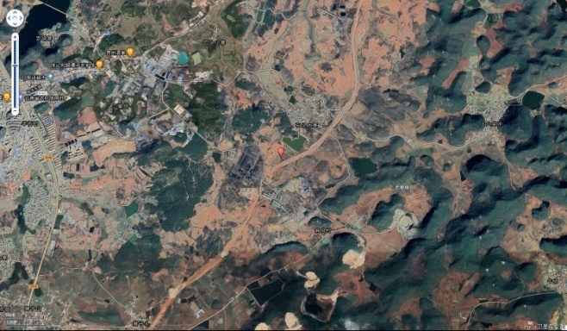
2 |  |  |  |  | 二站104°23'12.06",23°36'33.75" | 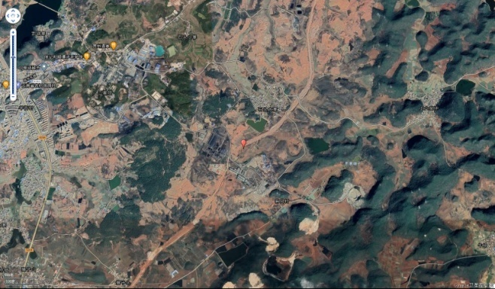
3 |  | 砚山县规划环城路芦柴冲村周边加油站 | 1对2座 | 二级 | 一站 104°24'18.33",23°38'20.19" | 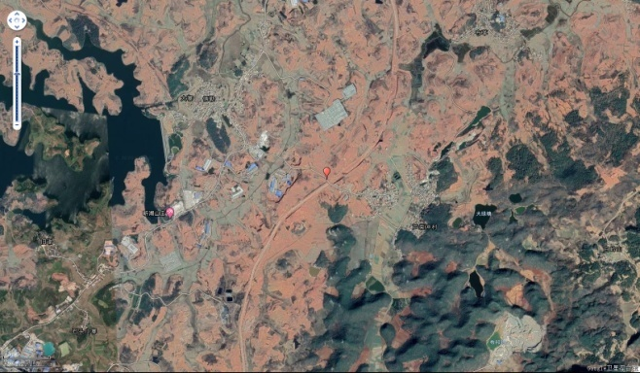
4 |  |  |  |  | 二站104°24'11.54",23°38'09.57" | 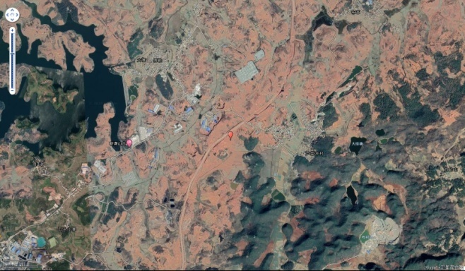
5 | 阿舍乡3座 | 阿舍乡巨美村委会周边 | 1座 | 三级 | 103°39'42.48",23°36'40.75" | 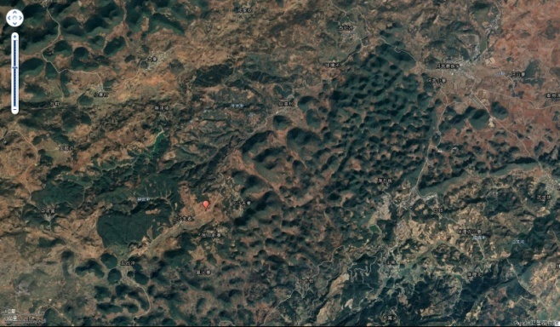
6 |  | 阿舍乡地者恩村周边 | 1座 | 三级 | 103°38'46.24",23°33'54.11" | 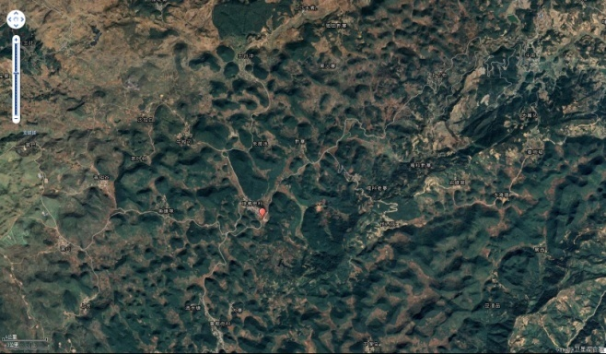
7 |  | 阿舍乡坝心村周边 | 1座 | 三级 | 103°44'51.47",23°34'16.94" | 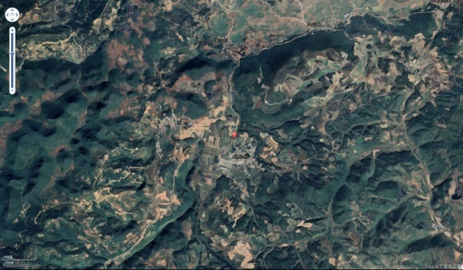
8 | 平远镇规划城区3座 | 广昆高速平远北规划收费站出口处 | 1对2座 | 二级 | 一站 103°42'45.86",23°46'29.64" | 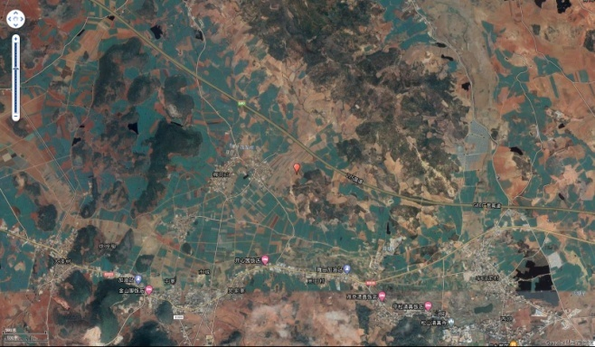
9 |  |  |  |  | 二站 103°42'39.22",23°46'33.03" | 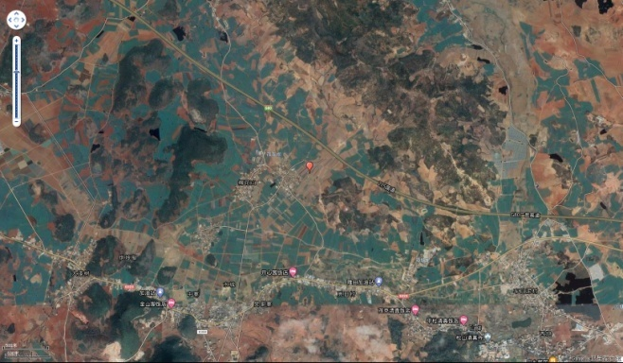
10 |  | 文平高速回龙收费站出口处 | 1座 | 二级 | 103°47'06.11",23°42'05.31" | 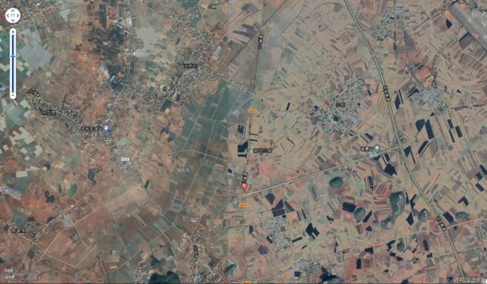
11 | 稼依镇1座 | 稼依镇落太邑村委会周边 | 1座 | 三级 | 103°57'45.18",23°47'57.99" | 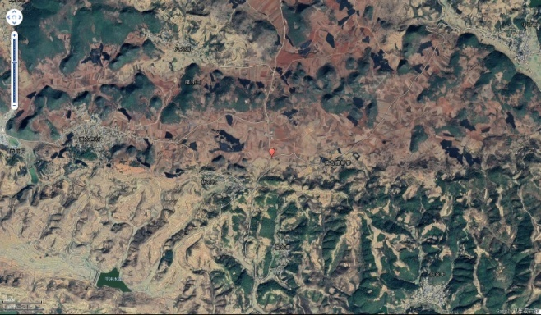
12 | 维摩乡2座 | 砚丘北高速维摩综合服务区加油站（高速路上） | 1对2座 | 二级 | 一站104°17'08.38",23°48'35.73" | 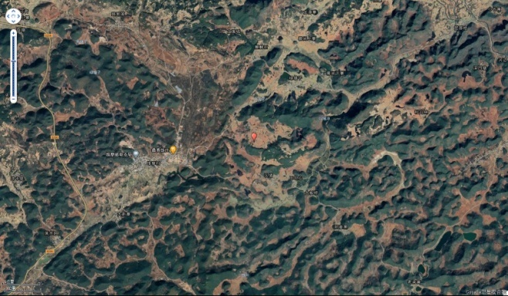
13 |  |  |  |  | 二站 104°16'55.40",23°48'50.71" | 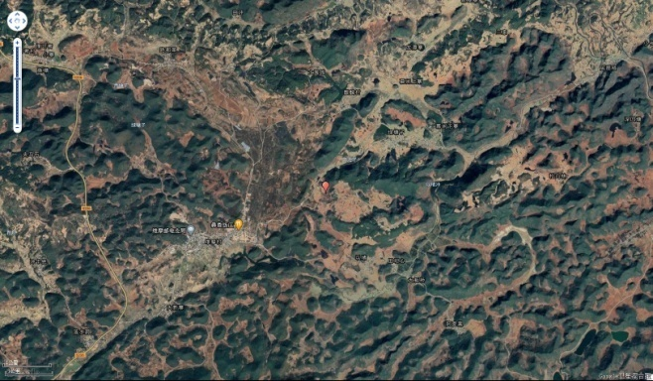
14 | 盘龙乡5座 | 砚山县规划火车站加油站 | 1对2座 | 二级 | 一站104°21'08.77",23°32'30.20" | 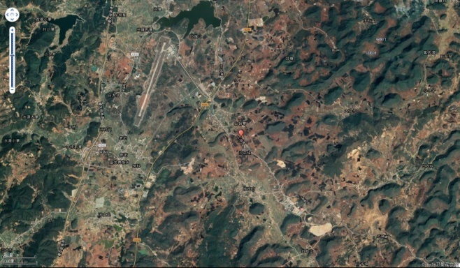
15 |  |  |  |  | 二站 104°21'09.39",23°32'26.23" | 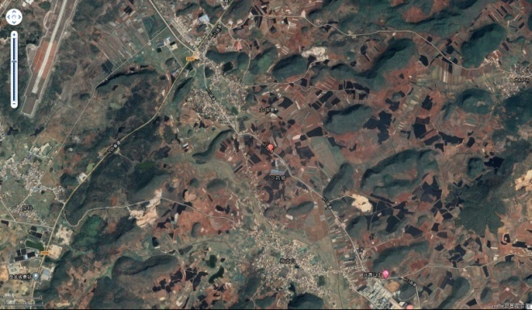
16 |  | 文砚二级公路与盘龙集镇入口交汇处（探科村） | 1座 | 二级 | 104°19'41.10",23°32'14.47" | 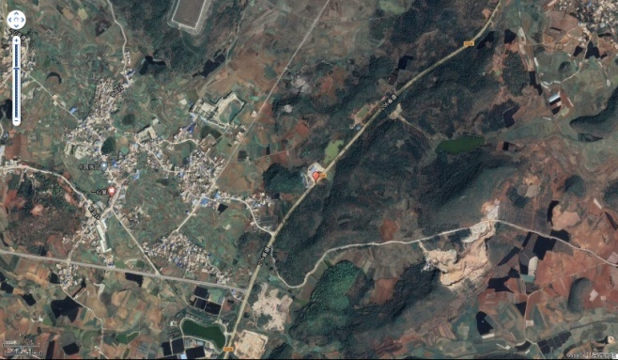
17 |  | 文砚老路盘龙段（高速公路连接线往文山方向） | 1座 | 二级 | 104°18'11.56",23°31'31.41" | 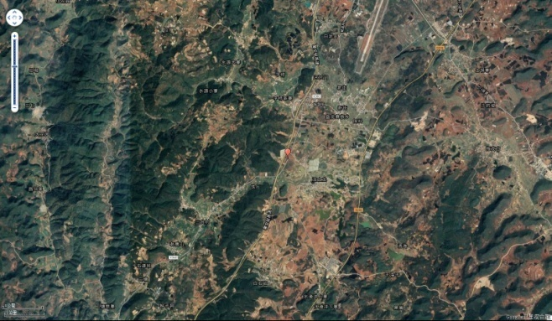
18 |  | 盘龙乡腻姐村委会（土锅寨往八嘎方向）周边 | 1座 | 三级 | 104°25'51.19",23°30'24.26" | 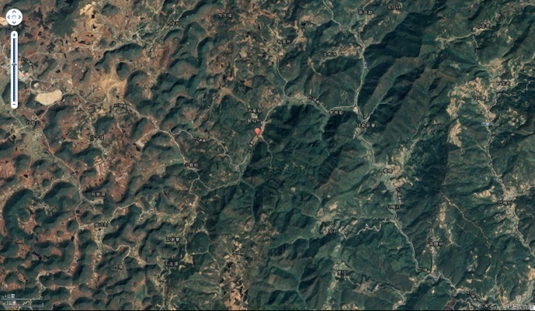
19 | 者腊乡1座 | 者腊乡羊革村委会周边 | 1座 | 三级 | 104°29'04.96",23°35'55.63" | 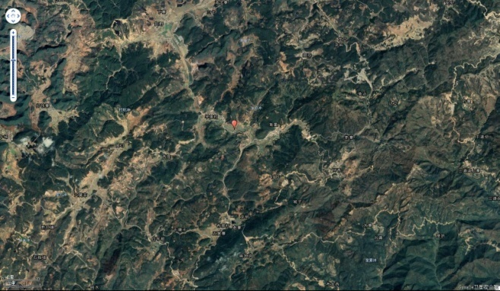
20 | 干河乡1座 | 干河乡老干河村委会周边 | 1座 | 三级 | 104°25'03.95",23°45'21.38" | 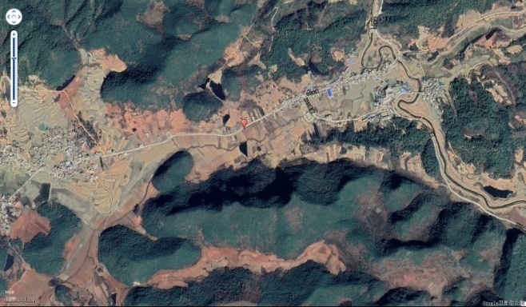
21 | 八嘎乡1座 | 八嘎到西畴省道三星村周边 | 1座 | 三级 | 104°33'34.87",23°26'04.57" | 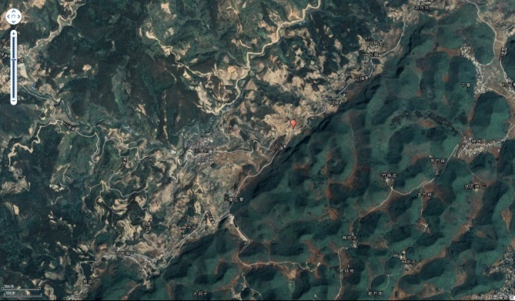
22 | 蚌峨乡1座 | 蚌峨至西畴省道凹掌村委会周边 | 1座 | 三级 | 104°40'45.40",23°32'30.90" | 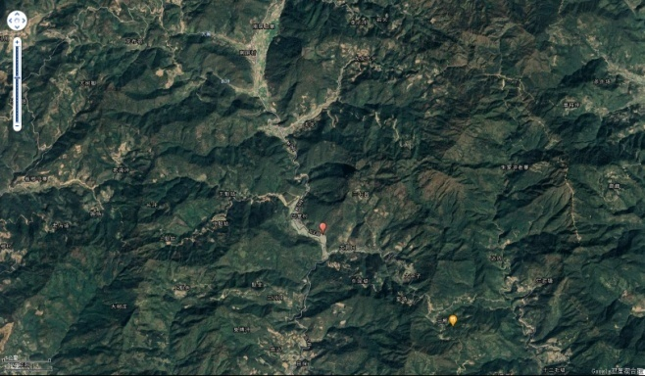
合计 | 22座

（二）砚山县“十四五”油库规划分年度实施计划和布点规划图

序号 | 所属区域 | 布局位置 | 数量 | 容量 | 规划实施期限 | 经纬度坐标 | 规划布点图（红色点）
1 | 干河乡 | 在砚山县城北侧，广昆高速以北约2公里处，干河乡红舍克村一带的丘陵地段规划一个一级独立油库。 | 1座 | 10万  立方米 | 202１－2025 | 104°20'30.03",23°41'24.99" | 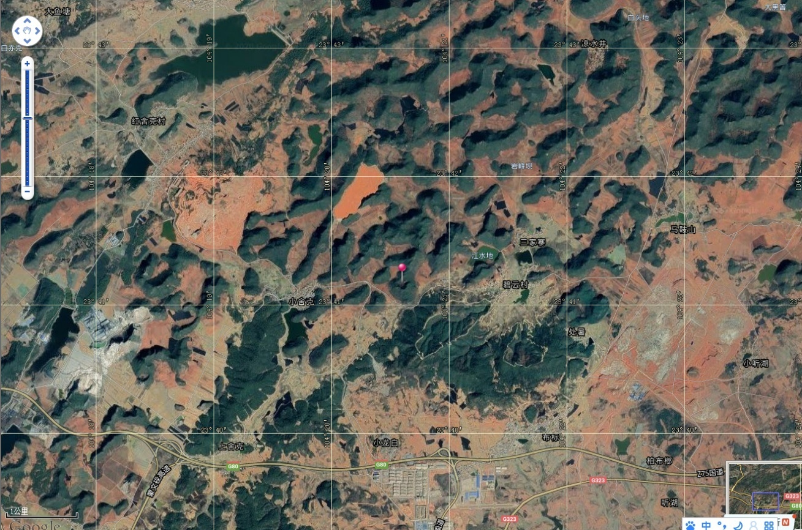

第五章 规划实施保障措施

一、严格按照《规划》实施
本次《规划》按照相关规范对砚山县加油站进行科学布局，并报经县人民政府审查批准后上报上级部门批准实施，在实施过程中将《规划》做为作为依法行政、整顿和规范成品油市场的重要依据，严格按照《规划》进行成品油网点布局建设。本次《规划》重点对加油站数量进行严格控制，确定的加油站选址原则上不能随意变动，对于因市场行为、行政需要、土地规划等其他不可预测的因素造成的站点无法落地的情况，在满足加油站数量设置标准的前提下，可根据实际情况在原址周边500—1000米范围内进行适当调整，但新选址必须符合砚山县土地利用规划、城市总体规划、道路交通规划及其他相关规划的要求。

二、实行总量控制，严格市场准入
严格贯彻国家成品油管理的相关政策，以《规划》为依据，严格砚山辖区内成品油市场准入。根据市场需求，逐年开展建设，不断完善成品油供应体系，在实现乡（镇）加油站覆盖率达100%的基础上，向村组延伸。

三、加强部门联动，强化市场监管
成品油是关系国计民生的重要商品，为严格贯彻执行《汽车加油加气设计与施工规范》（GB50156-2012）等有关法律法规，县工信商务局、县市场监管局、县住房城乡建设局、县交通运输局、县应急局、县税务局、州生态环境局砚山分局等有关部门要各司其职，加强沟通，密切配合，充分发挥部门监管联动作用，加大执法力度，严厉打击制假售假、短斤少两、偷税漏税等违法经营行为，巩固和维护成品油市场经营秩序，保障成品油供应稳定和安全。为新常态下的全县经济持续、健康、稳步发展提供有力保障。

四、规范建设程序
加强加油站建设、验收管理。由县工信商务部门牵头组织住建、交通运输、自然资源、发展改革、应急管理、生态环境、水务等部门，对新建、改建、扩建加油站进行会审，必须严格按照程序上报审批，完善各项手续。对违反规定条件和审批程序，擅自设立成品油经营企业的，要追究有关单位负责人和直接责任人的相关责任。

五、加大查处力度
严格查处违法违规建设和经营的加油站，对无证经营和不符合规划要求，非法占地、违规建设的加油站，一律依法取缔。

六、鼓励多元化投资
提供宽松的投资环境，制定和完善优惠政策，吸引投资者到砚山县投资加油站建设，支持和保护投资者的合法权益，加强成品油流通市场管理和协调力度，保证成品油市场建设和正常运转。充分发挥国有成品油经营的主渠道作用，对重点交通干道、中心城区优先引入国有成品油经营企业，以确保成品油供应；对乡（镇）、较大的行政村及县乡道路，鼓励社会及个人投资，方便农村对成品油的发展需要。
“十四五”成品油零售体系规划布局图

一、江那镇
（一）.规划石头寨加油站一站
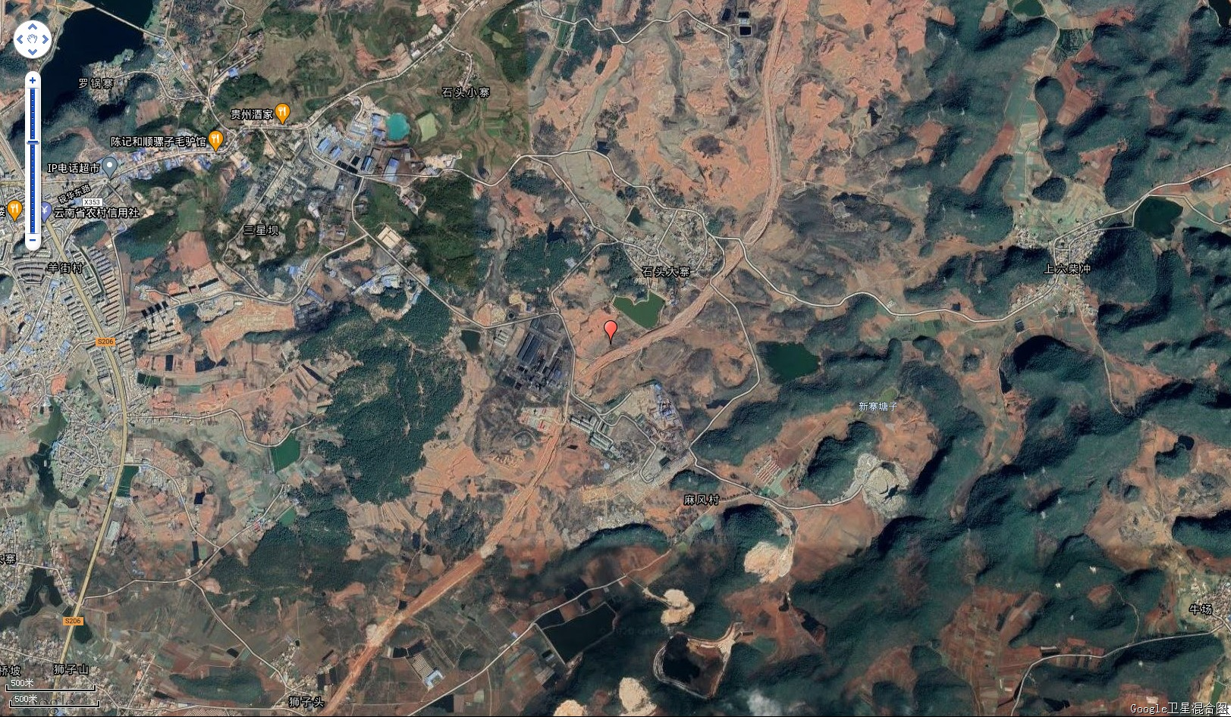

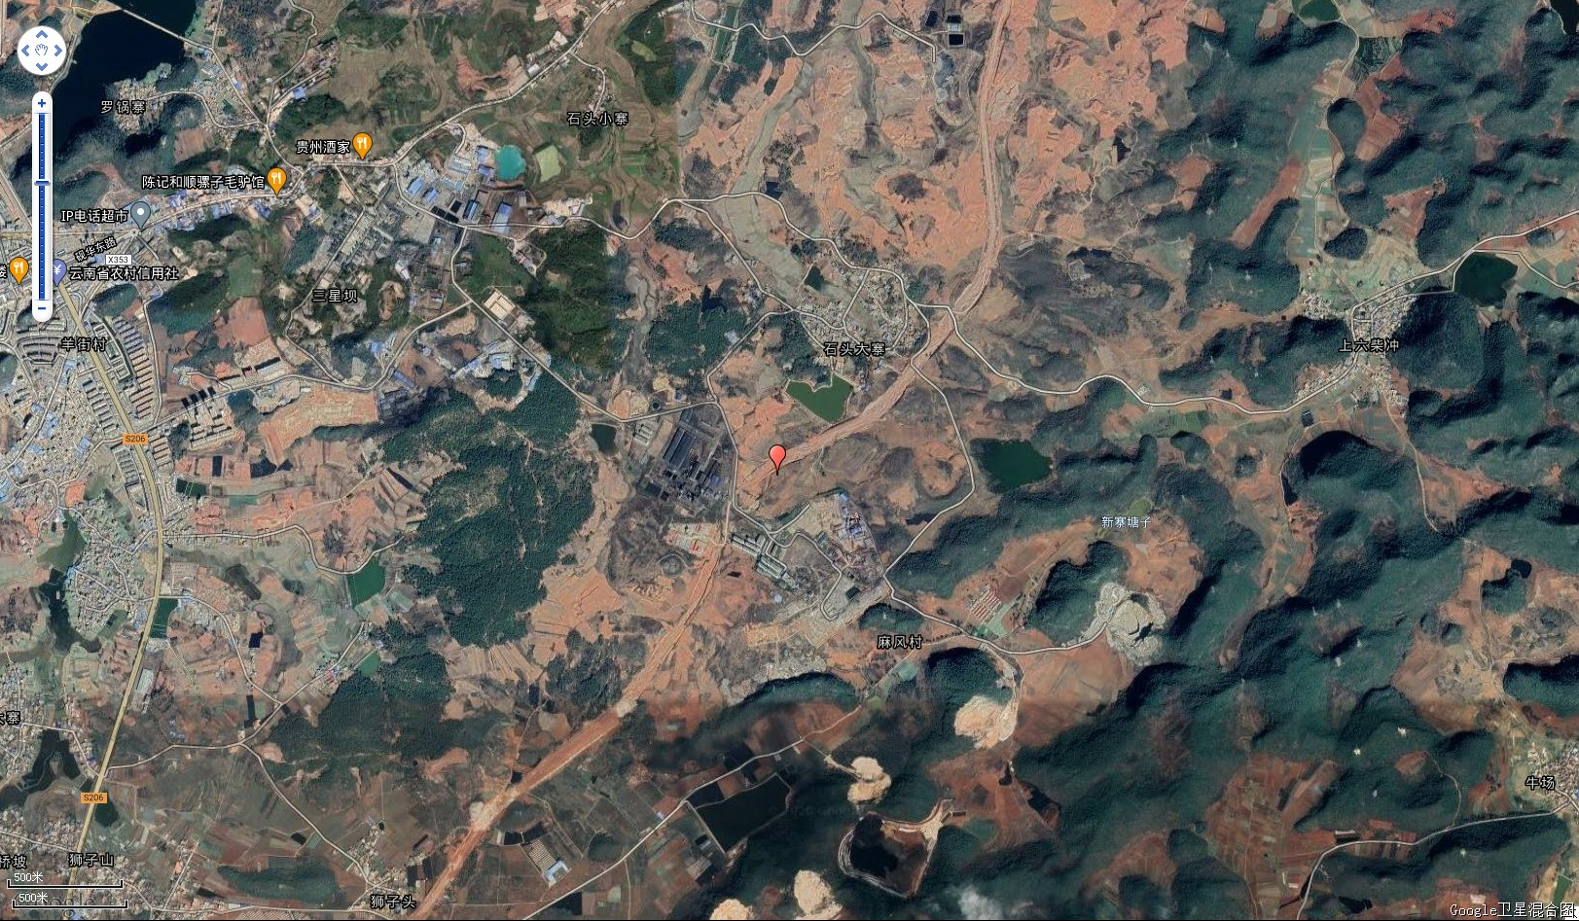
（二）规划石头寨加油站二站

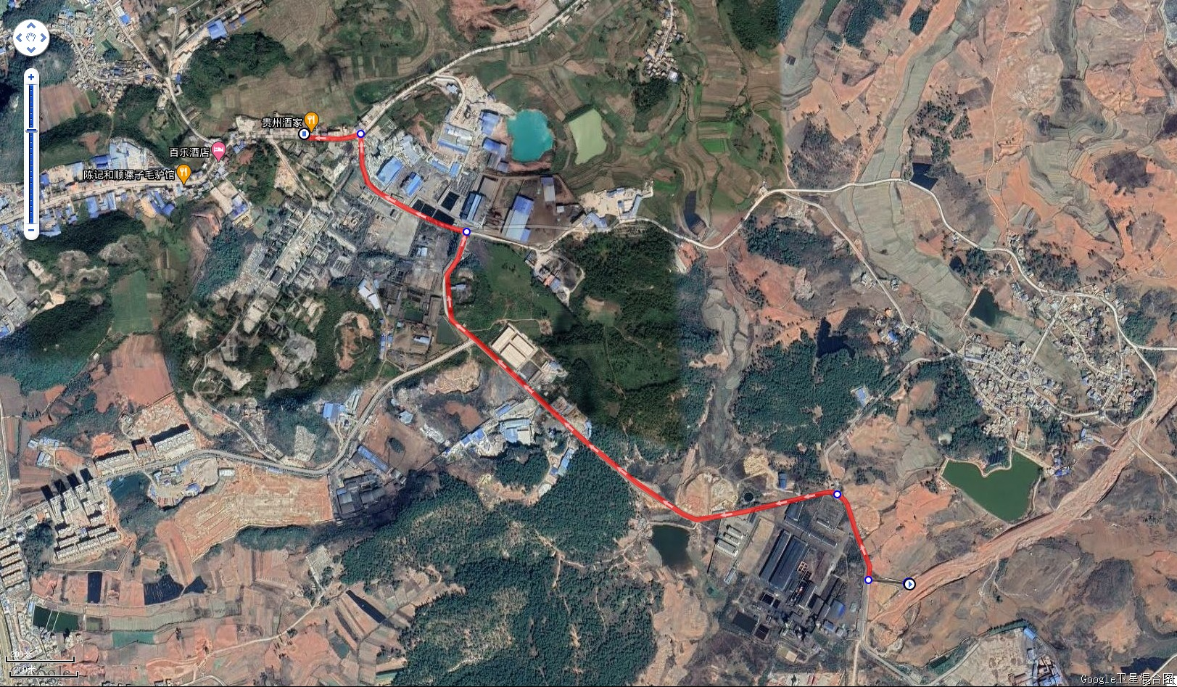
规划石头寨加油站一站、二站（对站）最近与中航油云南石油有限公司砚山县三星加油站距离约2.7公里。
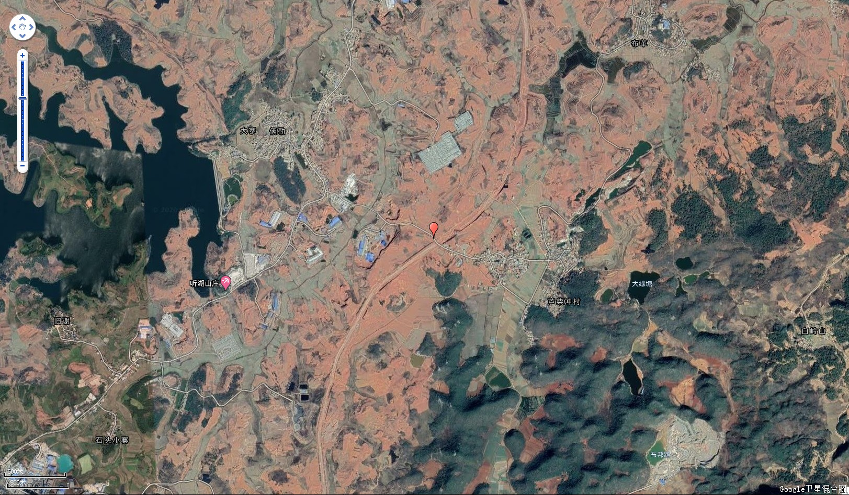
（三）规划芦柴冲加油站一站

（四）规划芦柴冲加油站二站
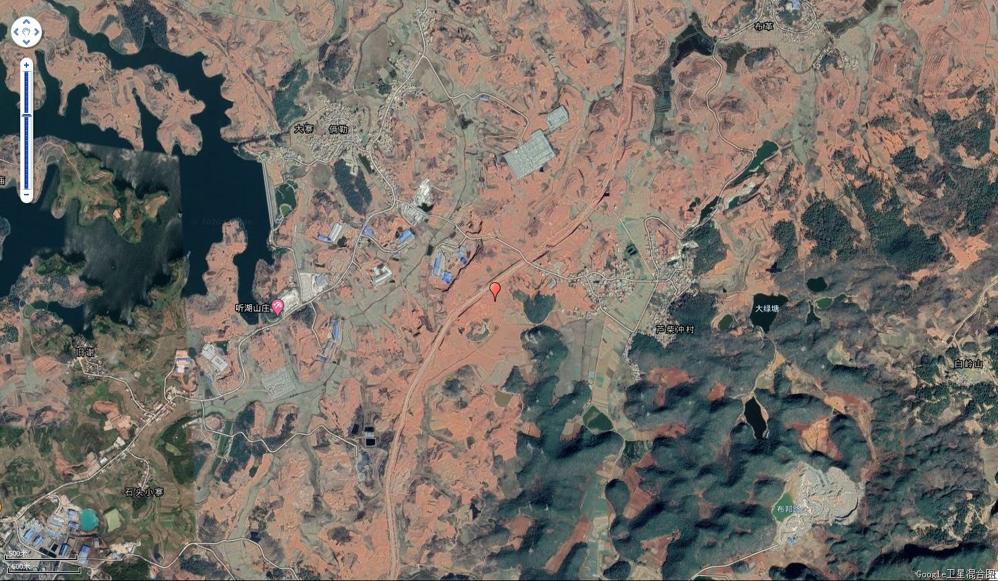
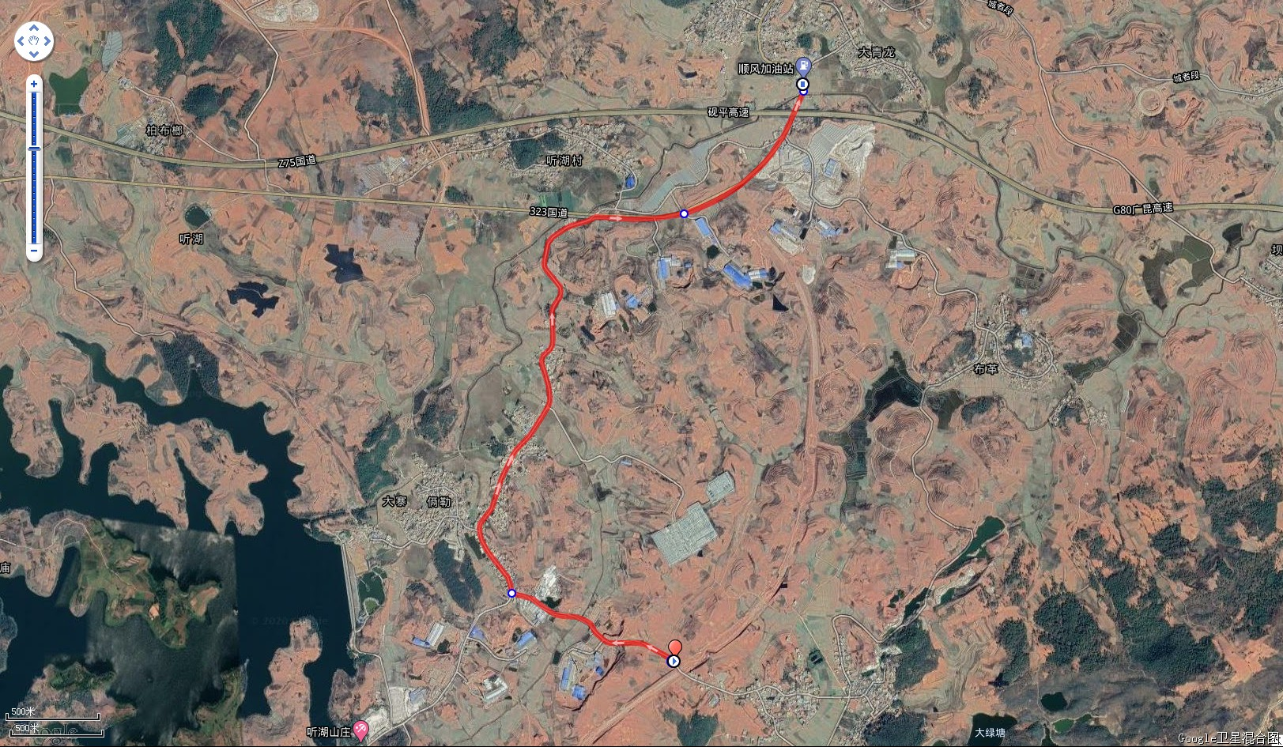
规划芦柴冲加油站一站、二站（对站）最近与中国石化云南文山公司砚山顺风加油站（规划城区外）距离约5公里。

二、阿舍乡
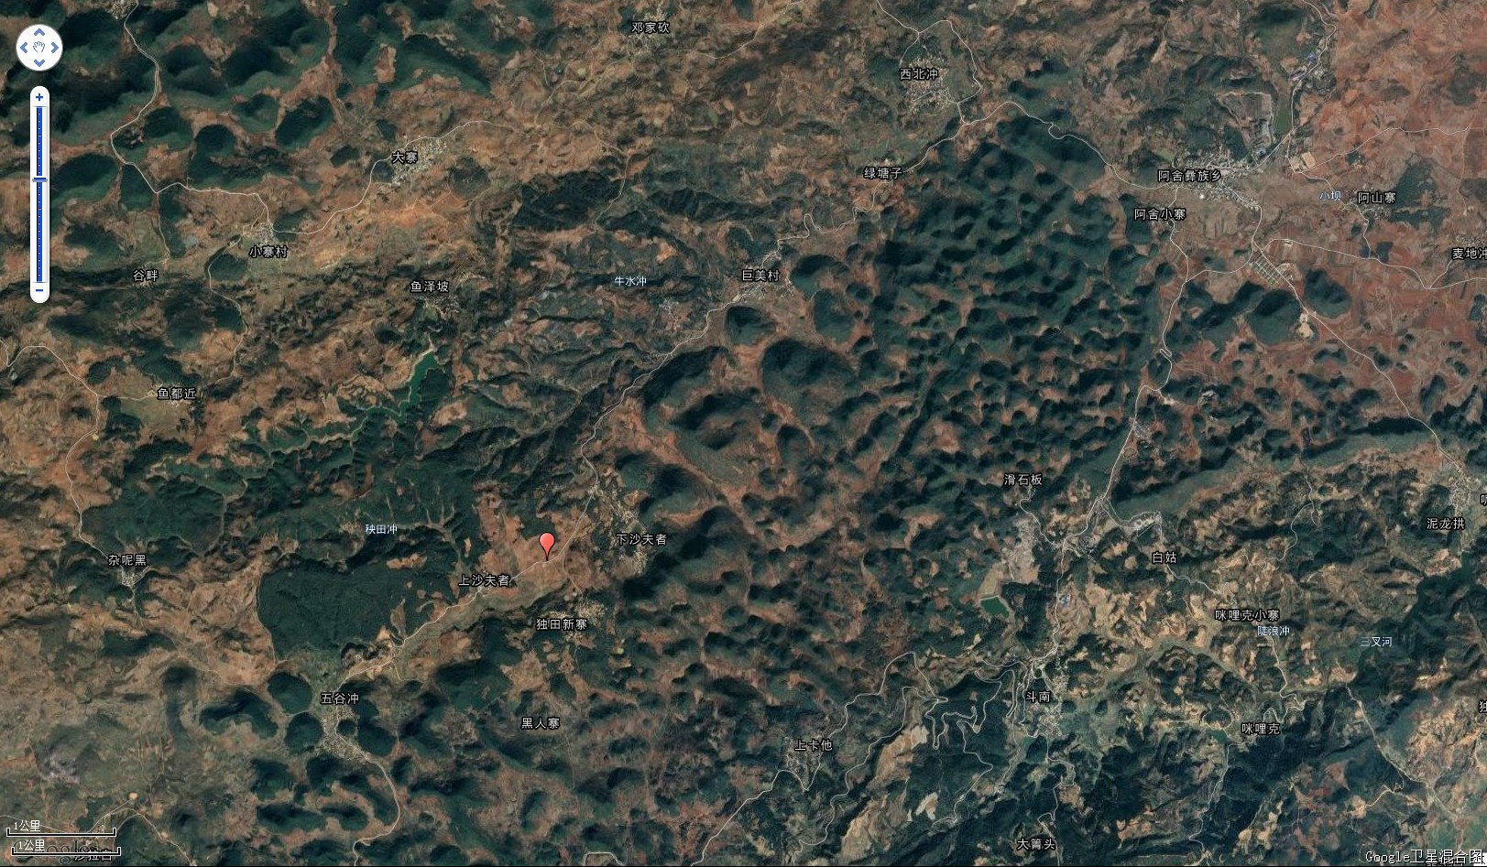
（五）规划巨美加油站
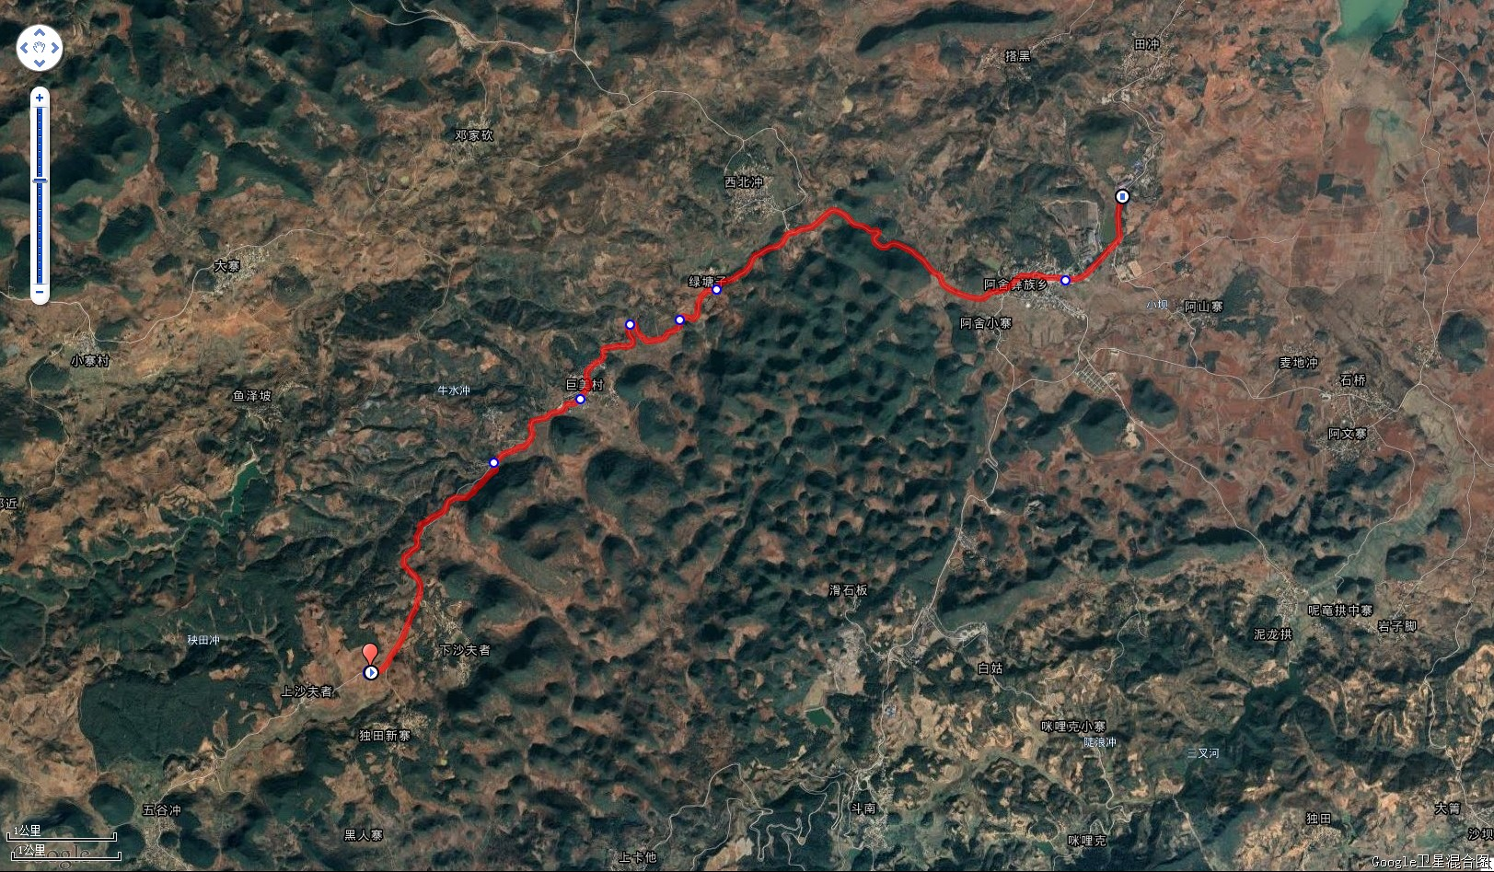
规划阿舍乡巨美加油站最近与阿舍惠康加油站距离11公里。

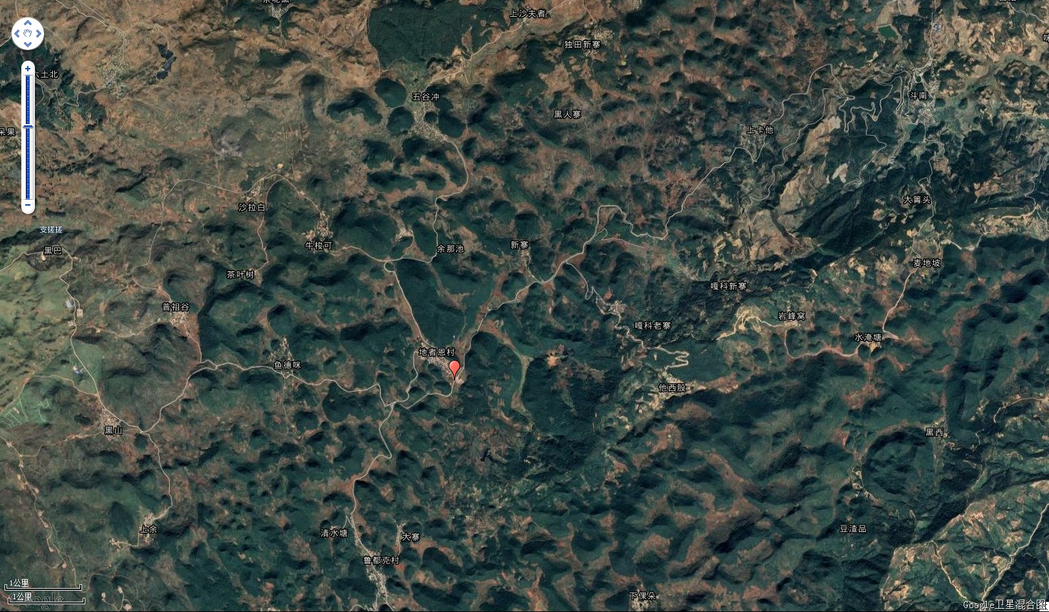
（六）规划地者恩加油站

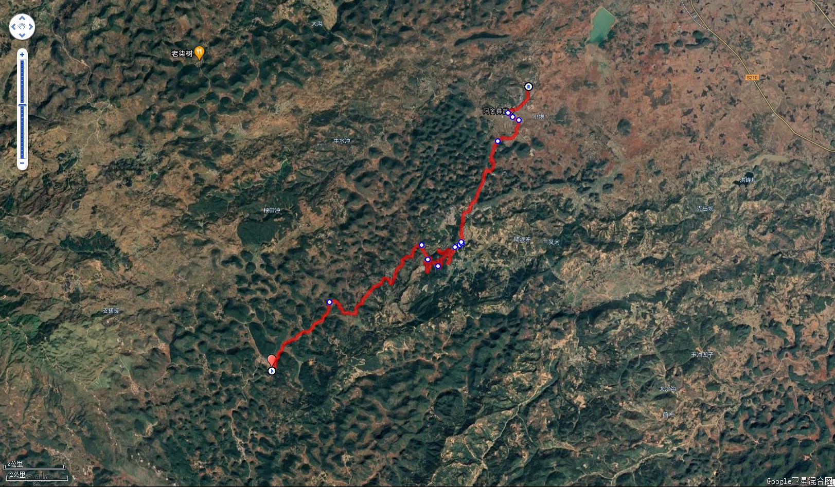
规划阿舍乡地者恩加油站最近与阿舍惠康加油站距离20公里。

（七）规划坝心加油站
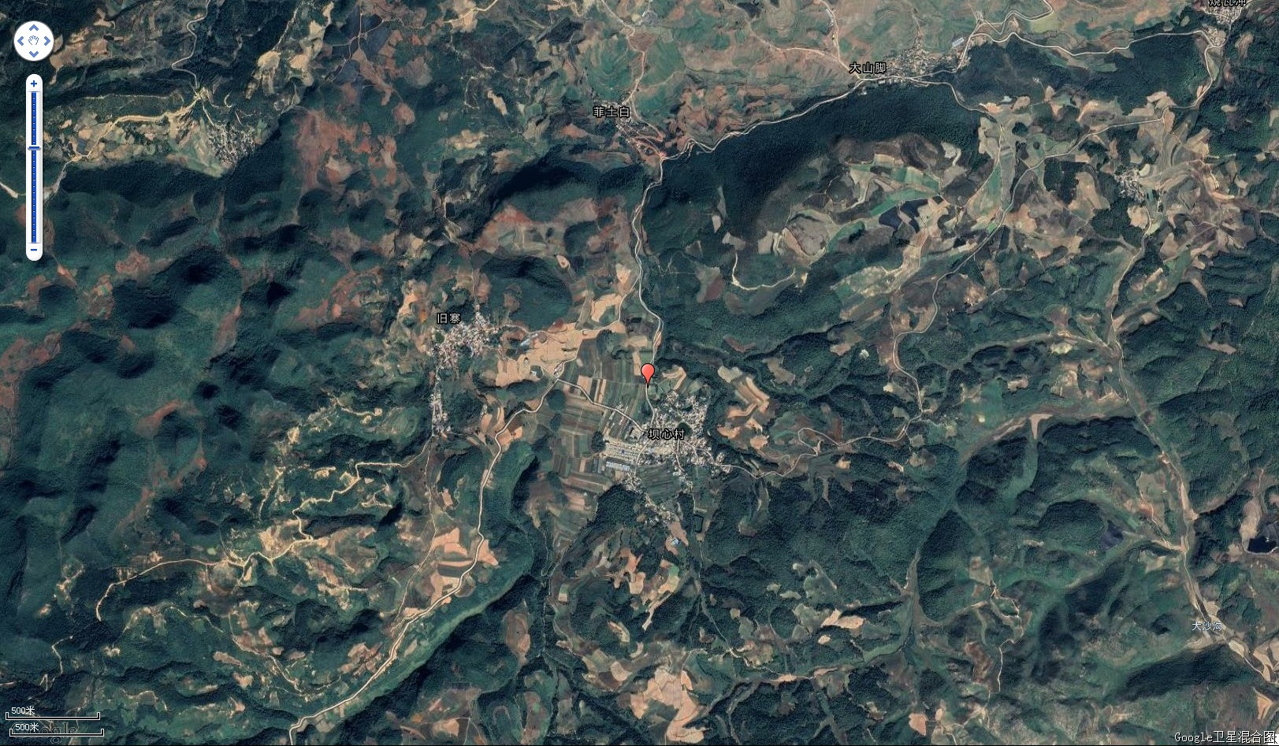
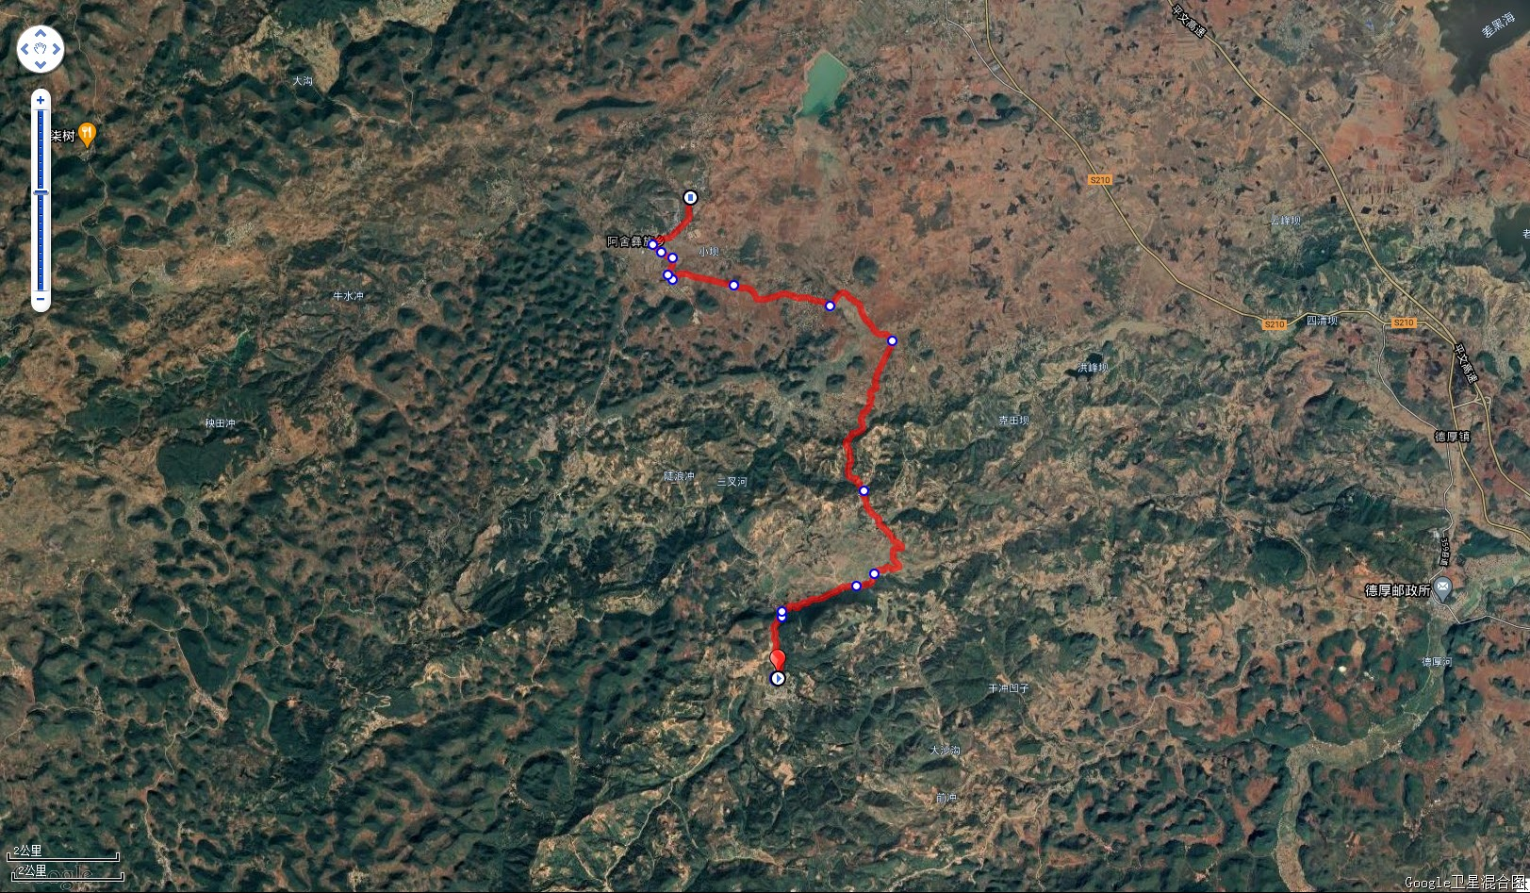
规划阿舍乡坝心加油站最近与阿舍惠康加油站距离16公里。

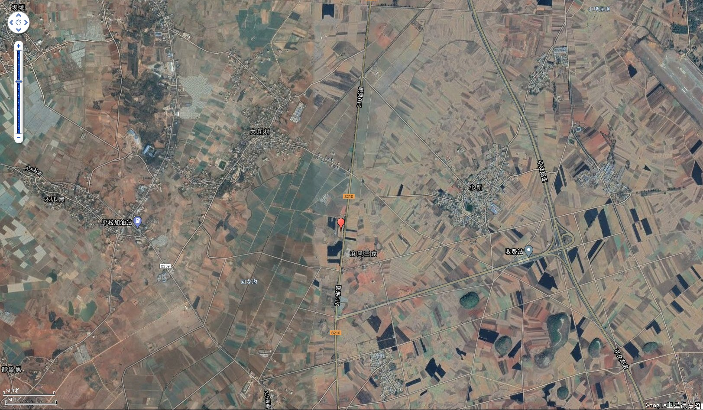
三、平远镇
（八）规划回龙沟加油站
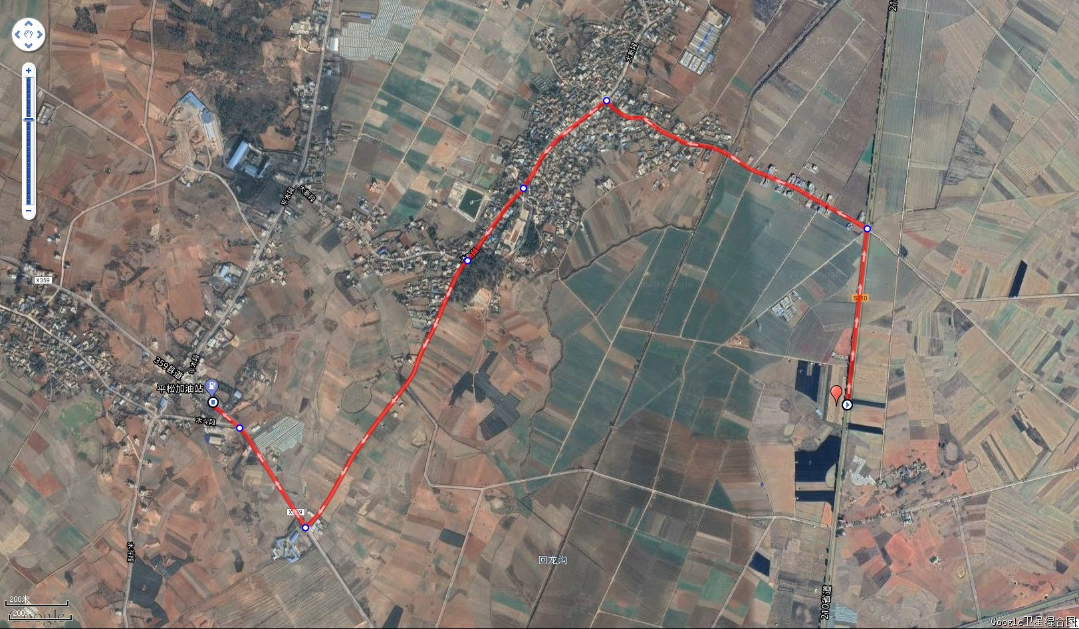
规划平远镇回龙沟加油站最近与平远平松加油站距离3.8公里。

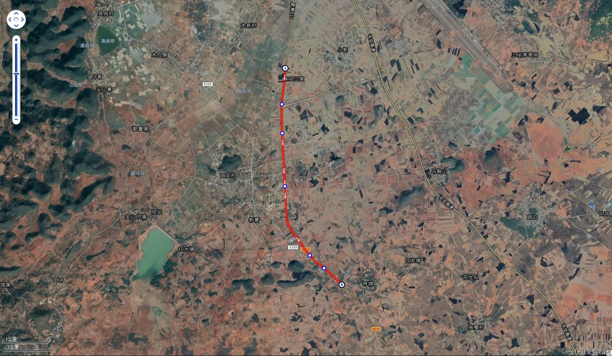
规划平远镇回龙沟加油站与平远回龙加油站距离5.5公里。

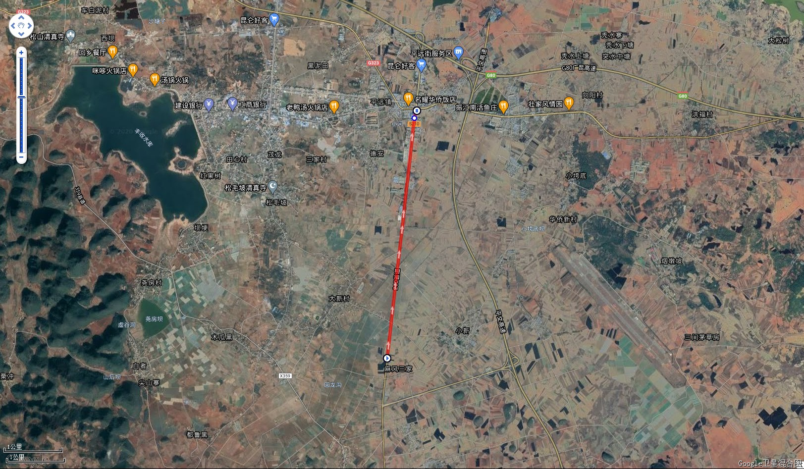
规划平远镇回龙沟加油站与平远侨乡加油站距离4.4公里。

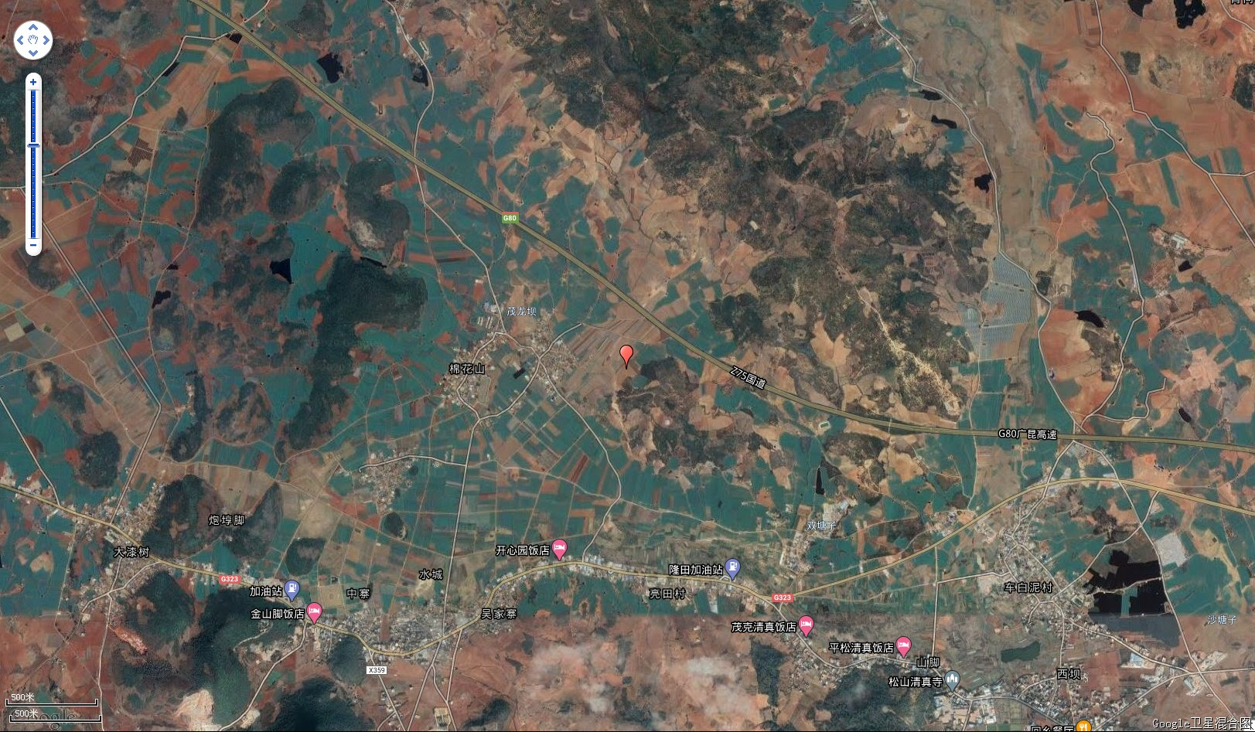
（九）规划平远北立交出口一站加油站

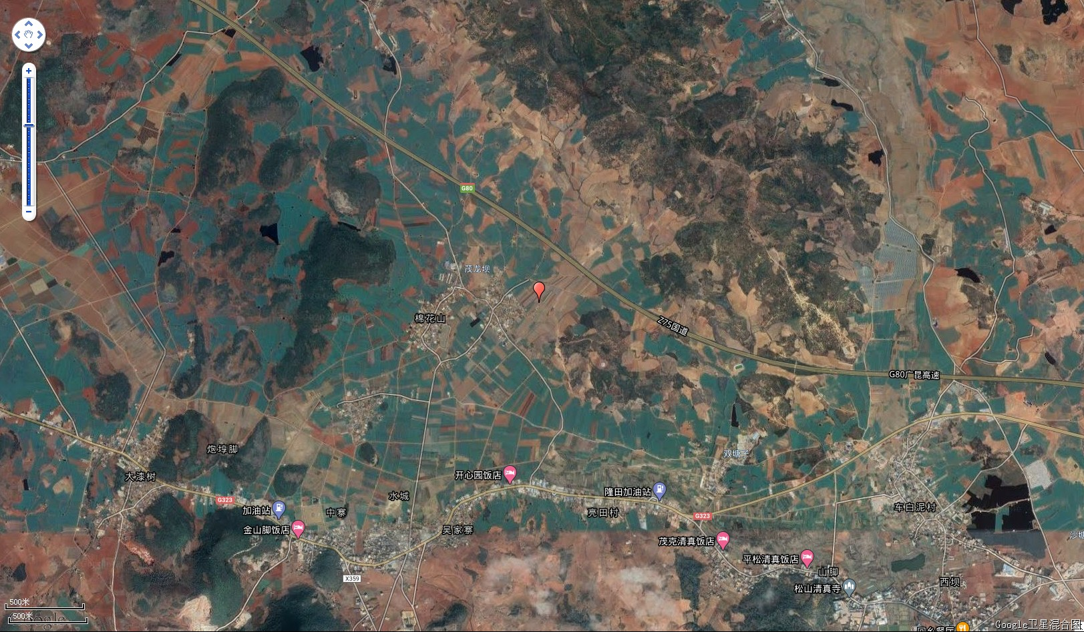
（十）规划平远北立交出口二站加油站

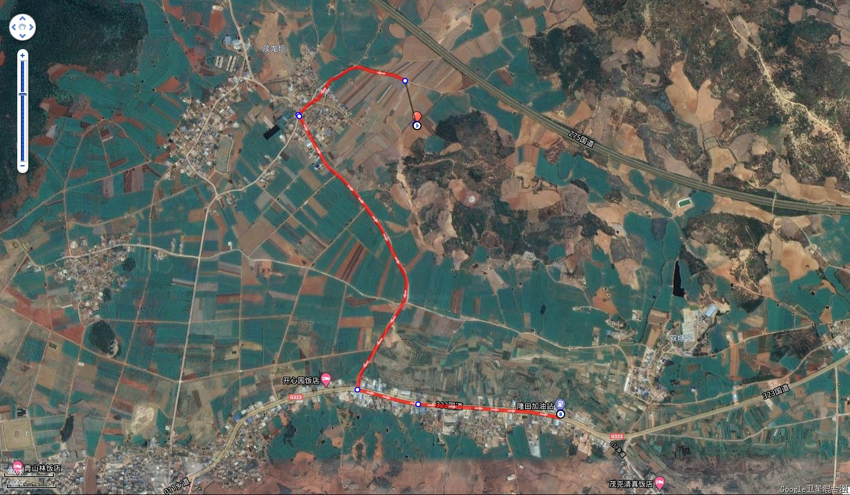
规划平远北立交出口一站、二站（对站，高速公路连接线配套项目）最近与平远隆田加油站距离约2.7公里。

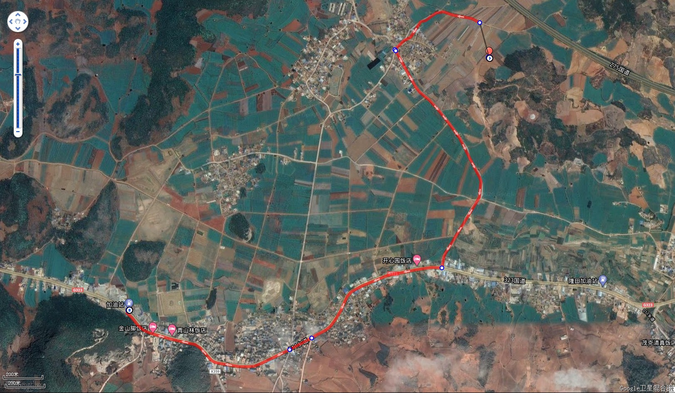
规划平远北立交出口一站、二站（对站，高速公路连接线配套项目）与平远水城加油站距离约3.8公里。

四、稼依镇
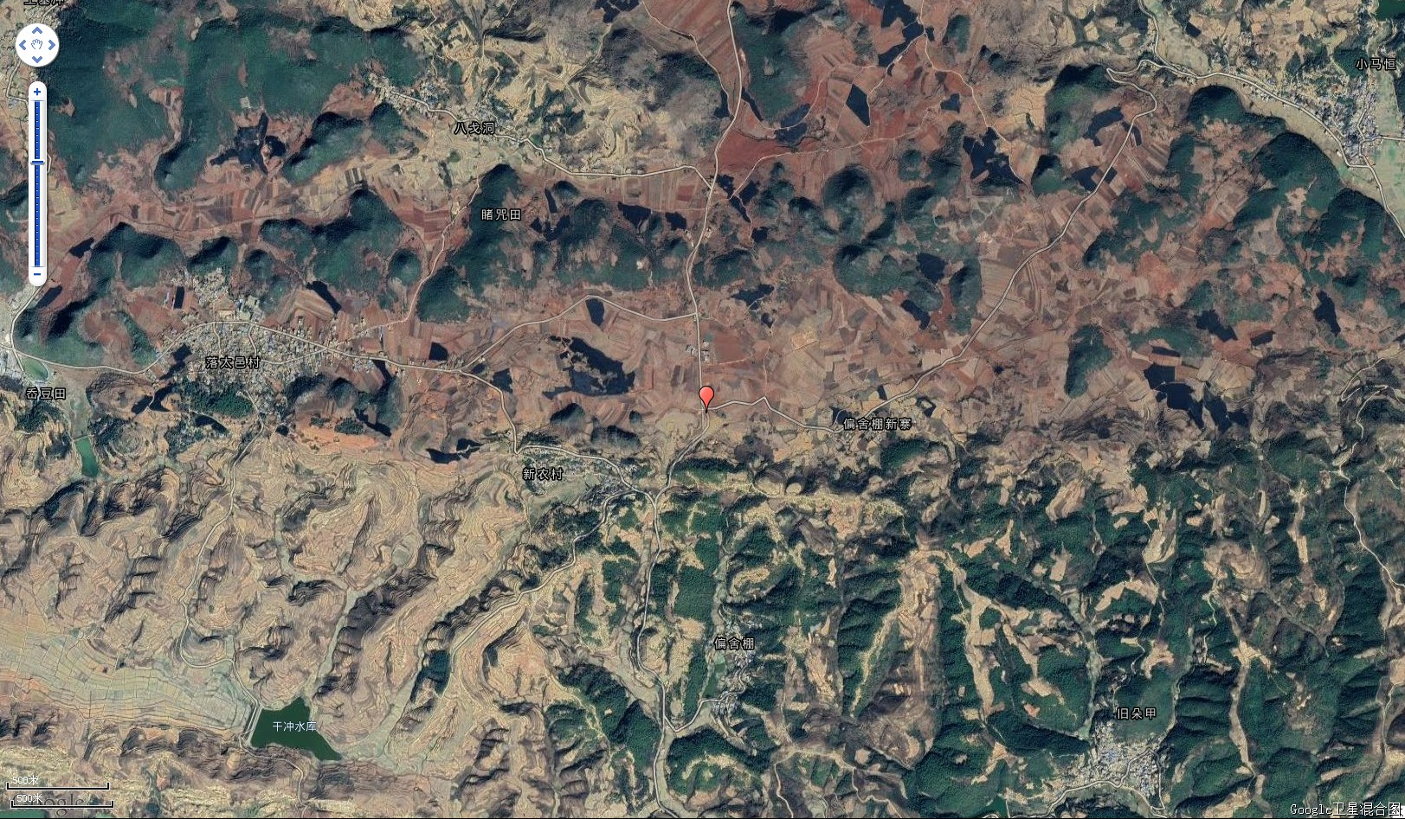
（十一）规划落太邑加油站

规划落太邑加油站最近与稼依镇323改道线中石油加油站距离约10公里。
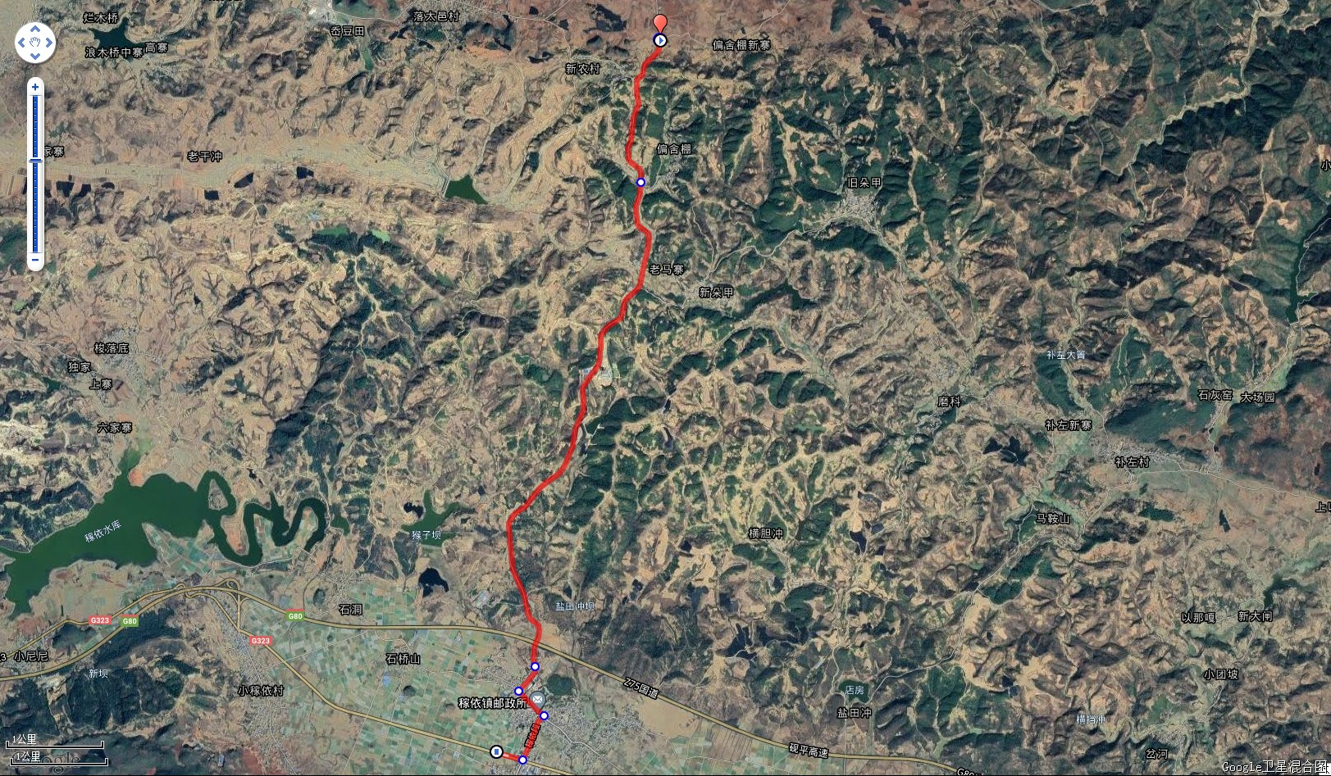

五、维摩乡
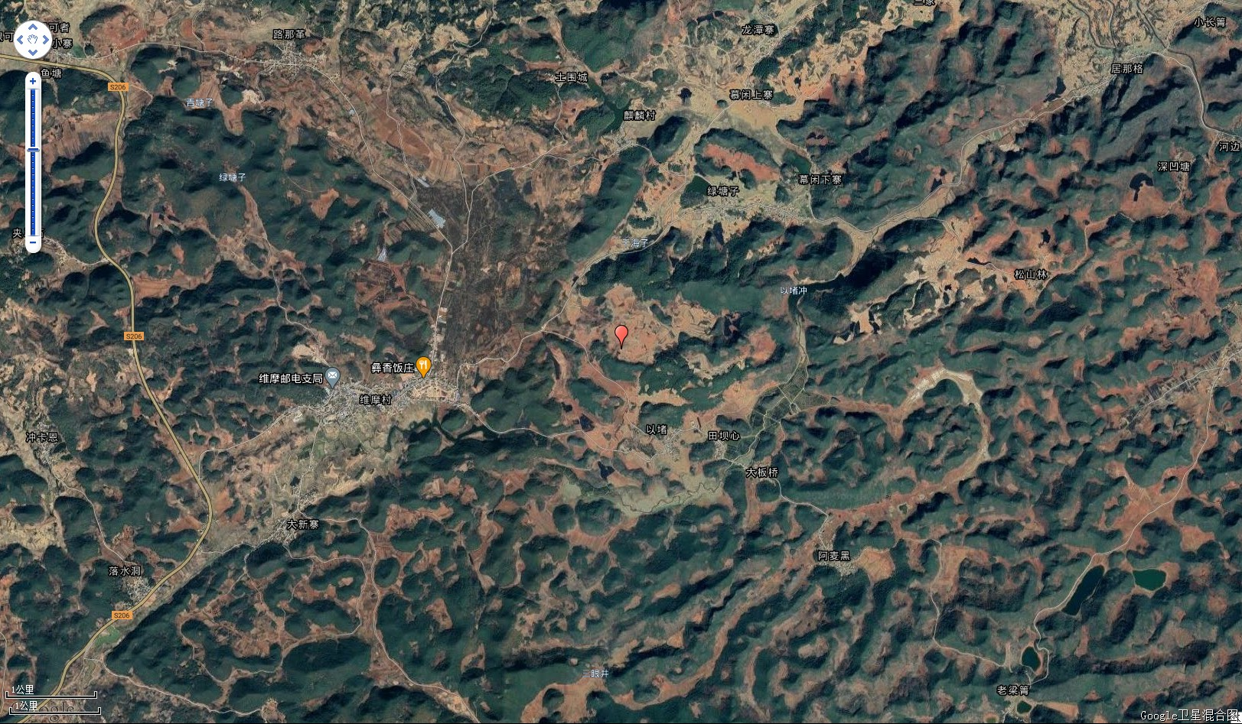
（十二）规划砚山到丘北高速路加油站一站

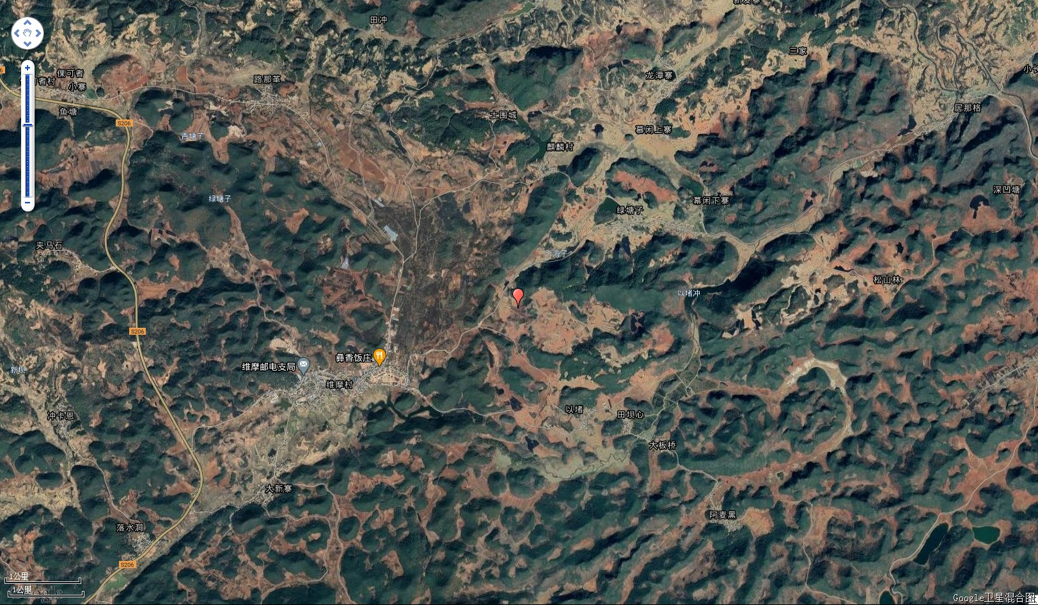
（十三）规划砚山到丘北高速路加油站二站

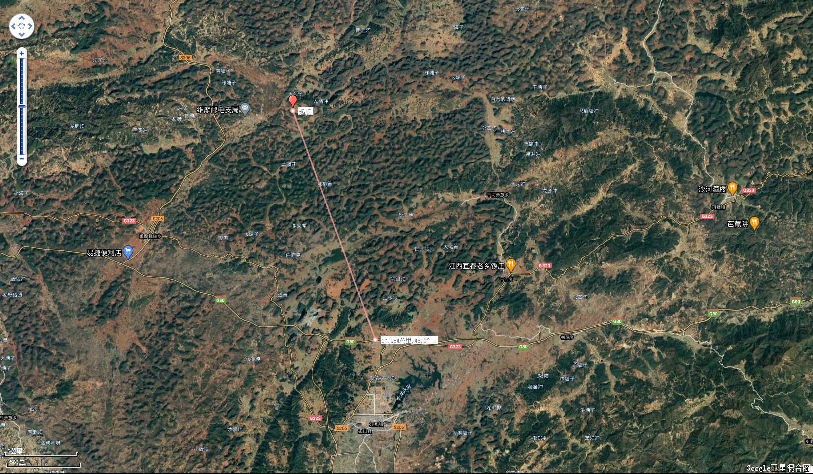
规划砚山到丘北高速服务区加油站一站、二站（对站）最近与中石化布标服务区加油站直线距离约17公里，具体路线距离待高速路规划方案确定为准。
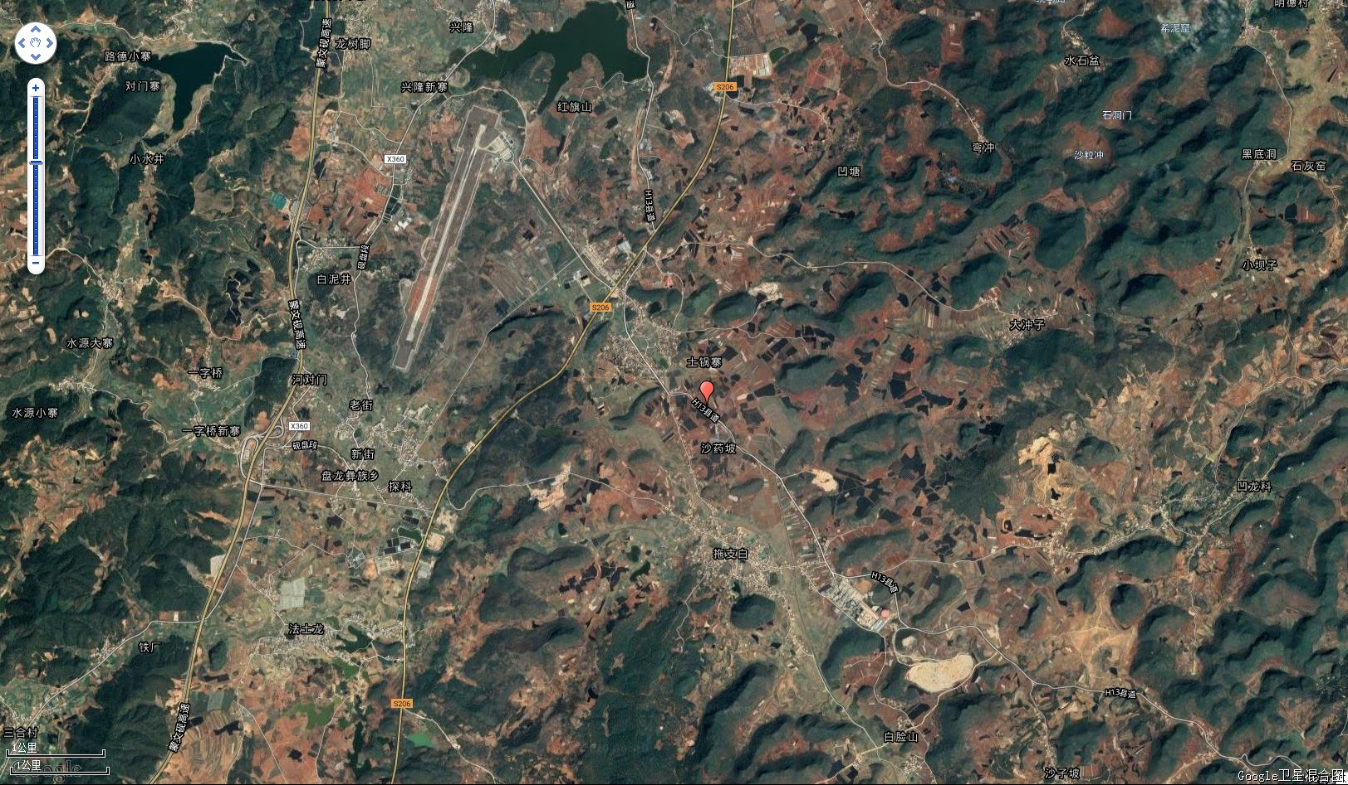
六、盘龙乡
（十四）规划火车站加油站一站
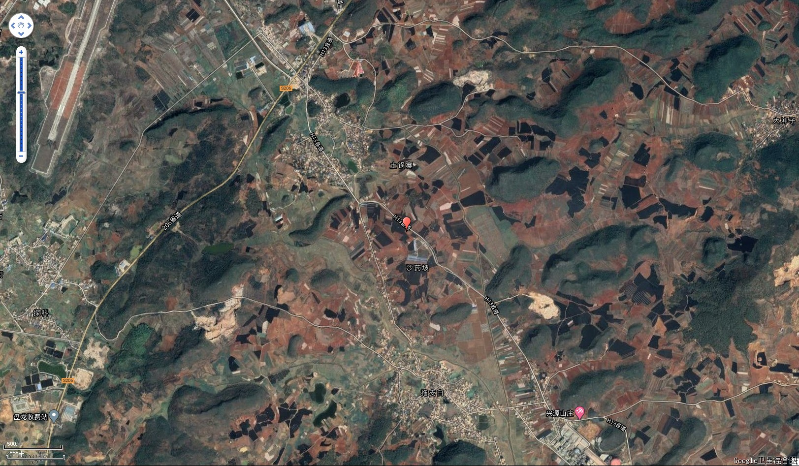
（十五）规划火车站加油站二站

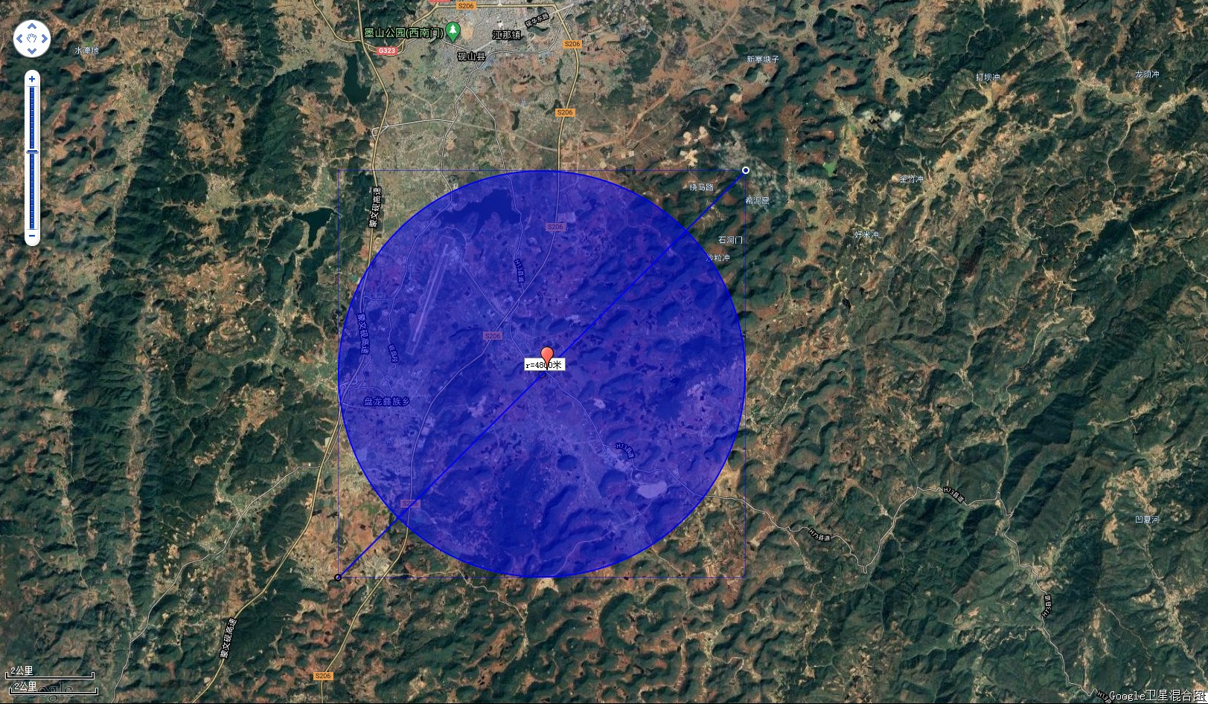
规划火车站加油站一站、二站（对站，火车站配套项目）周边环境情况，最终位置要根据火车站最后规划确定位置而定。

（十六）规划盘龙乡探科村加油站
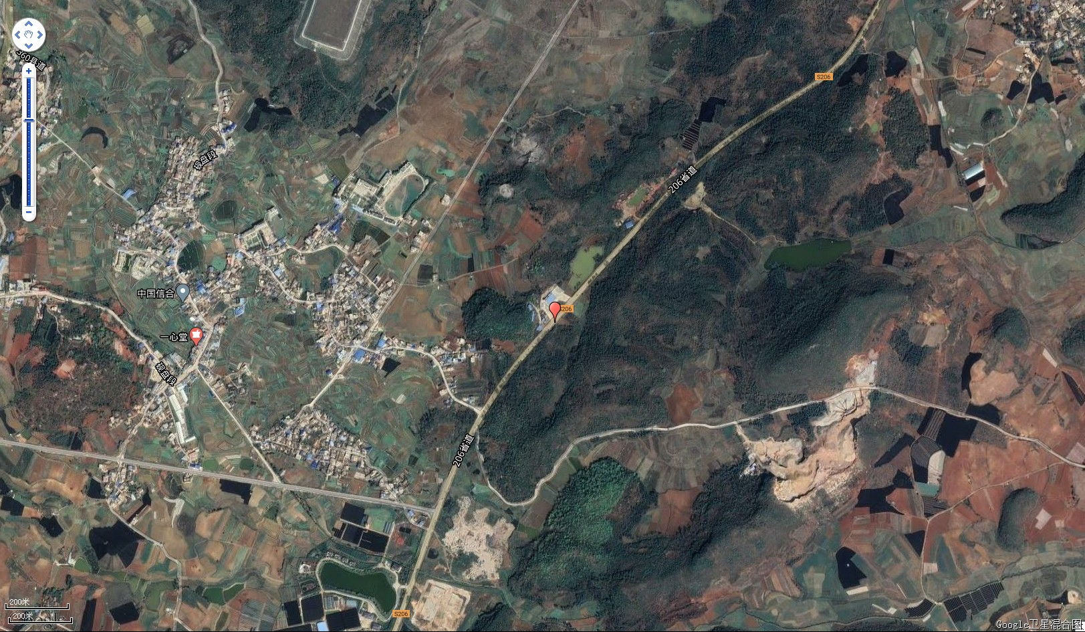

规划盘龙乡探科村加油站最近与规划文砚老路加油站（高速公路连接线配套项目）距离约3.8公里。
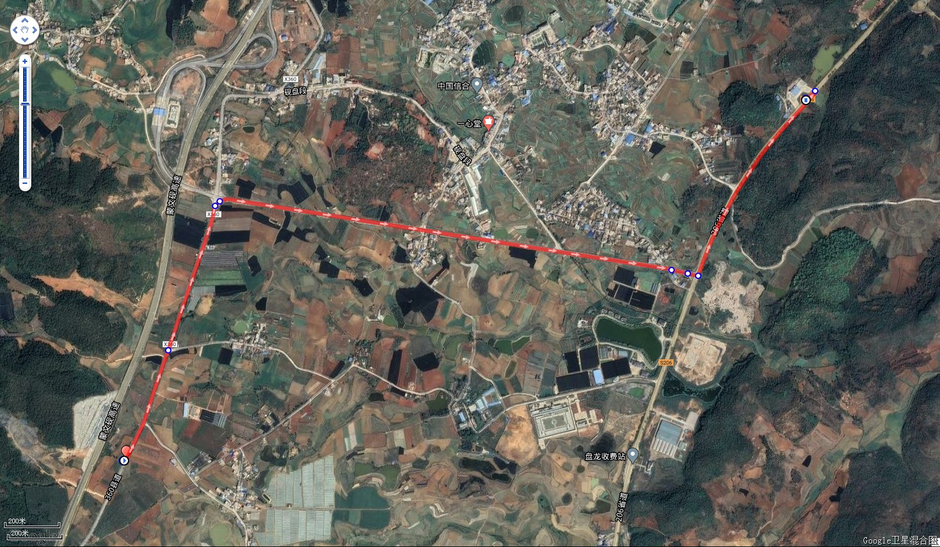
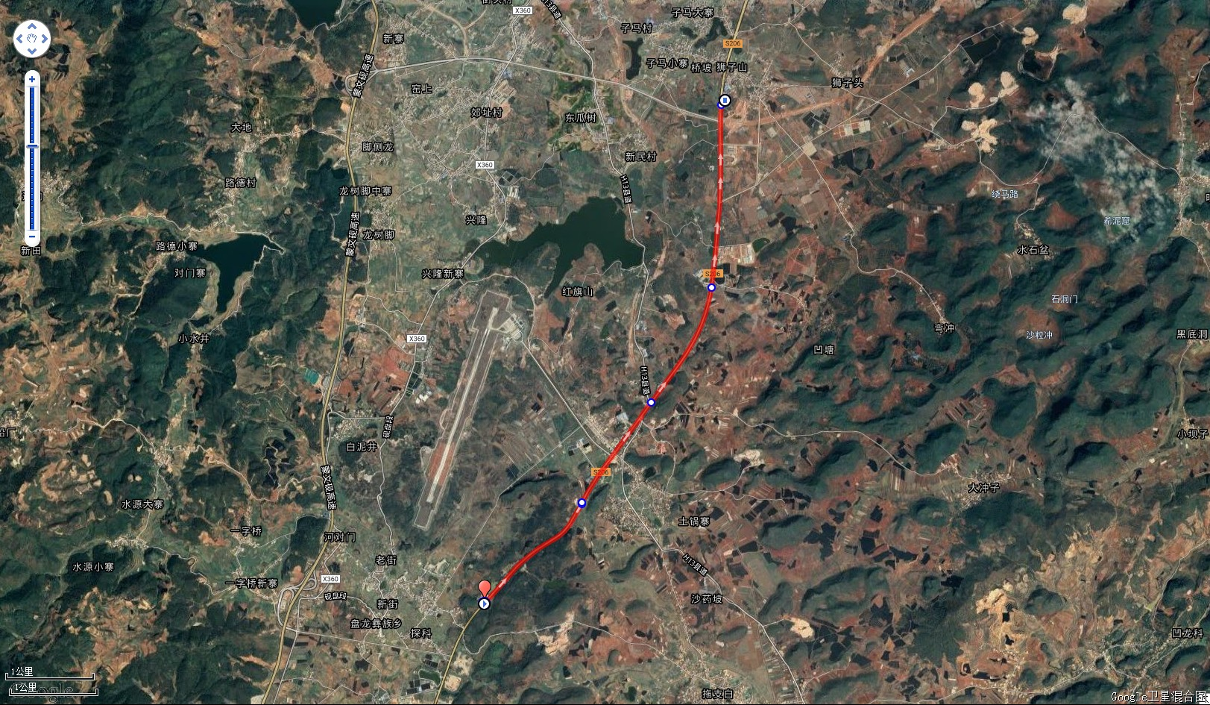
规划盘龙乡探科村加油站与江那狮子山加油站距离6.9公里。

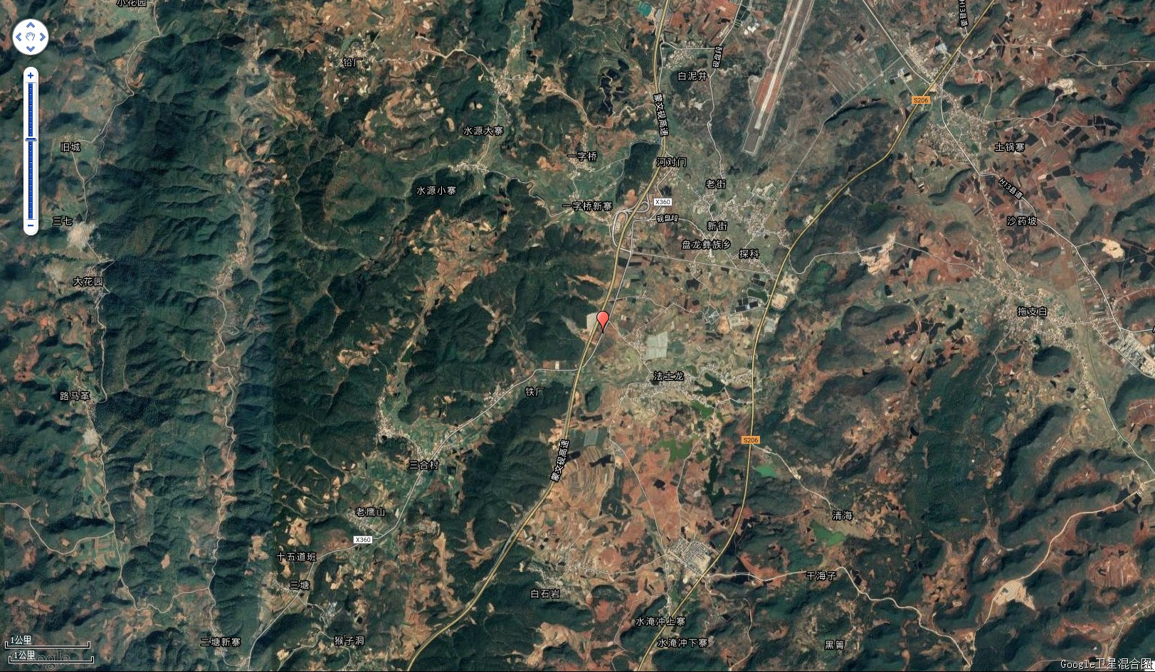
（十七）规划文砚老路加油站

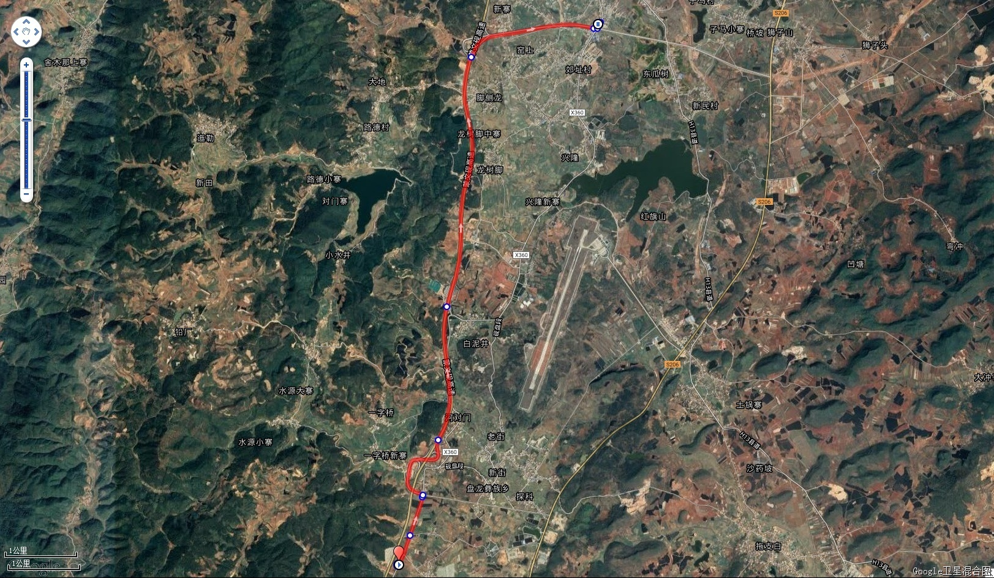
规划盘龙文砚老路加油站（高速公路连接线配套项目）与同条线路360县道顺云加油站距离10公里。

规划盘龙文砚老路加油站（高速公路连接线配套项目）最近与规划盘龙探科村加油站距离约3.8公里。

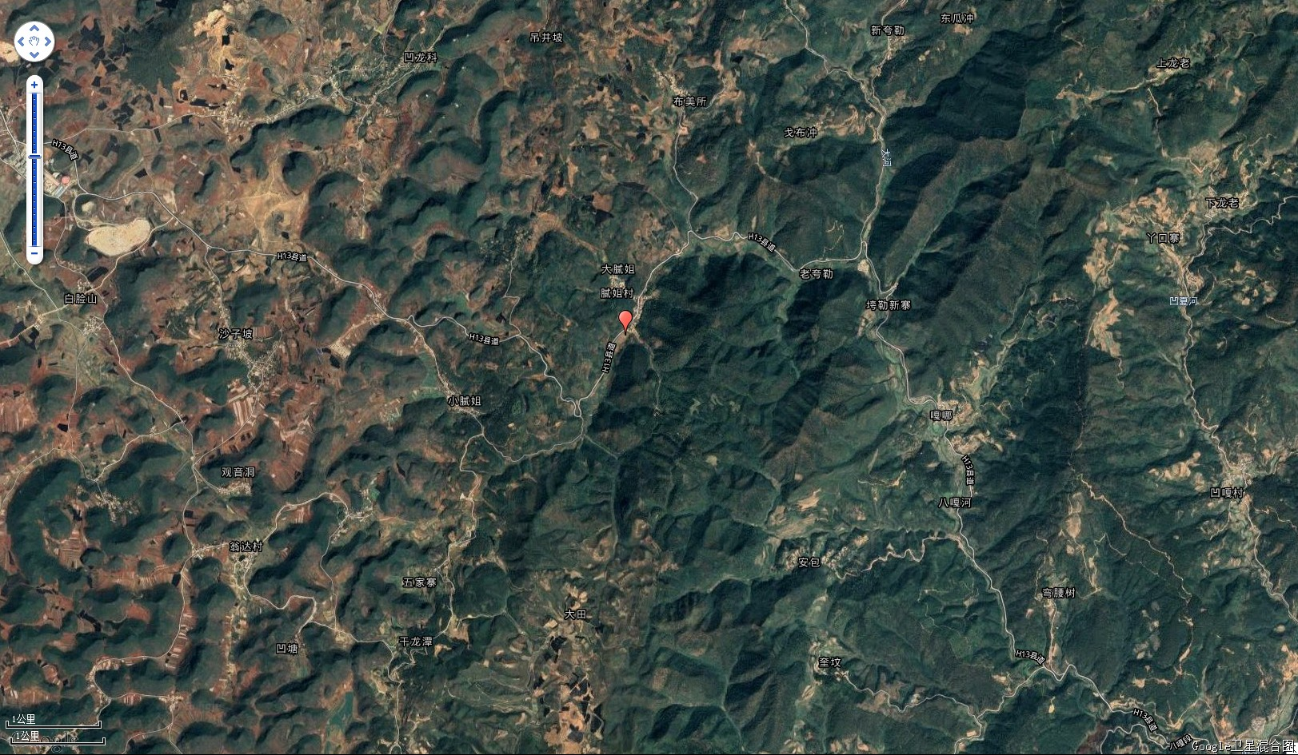
（十八）规划盘龙乡腻姐加油站

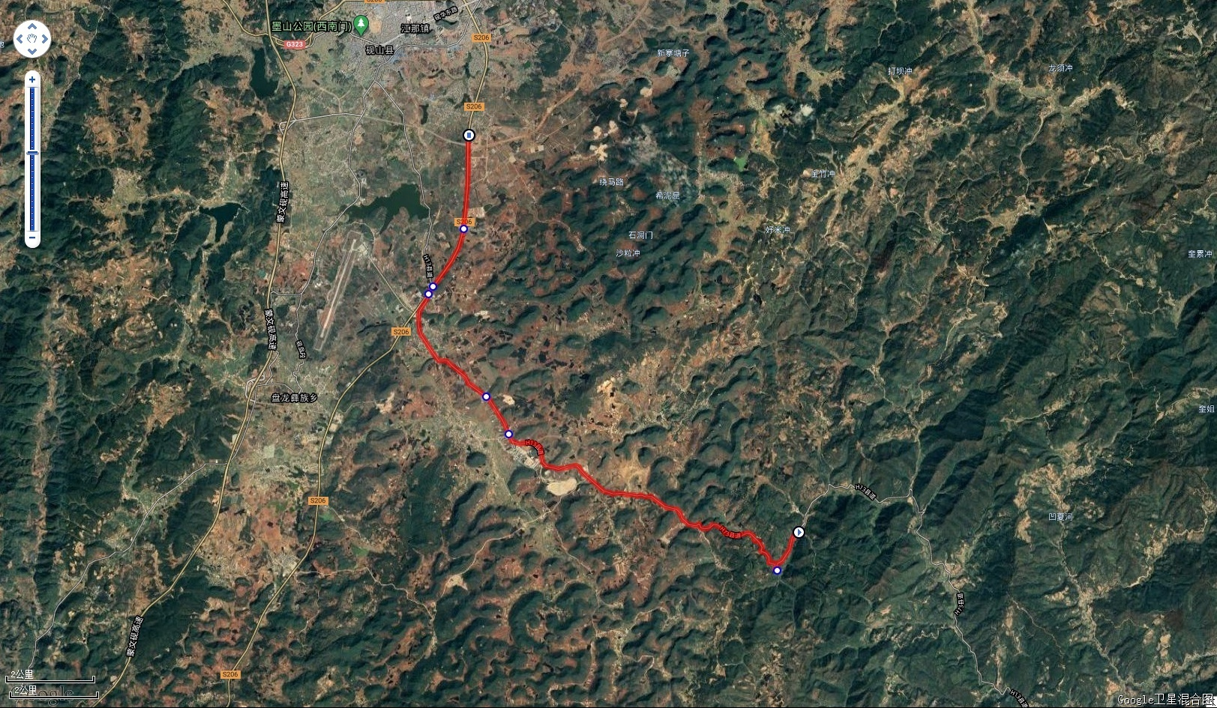
规划盘龙乡腻姐加油站与江那狮子山加油站距离17.5公里。

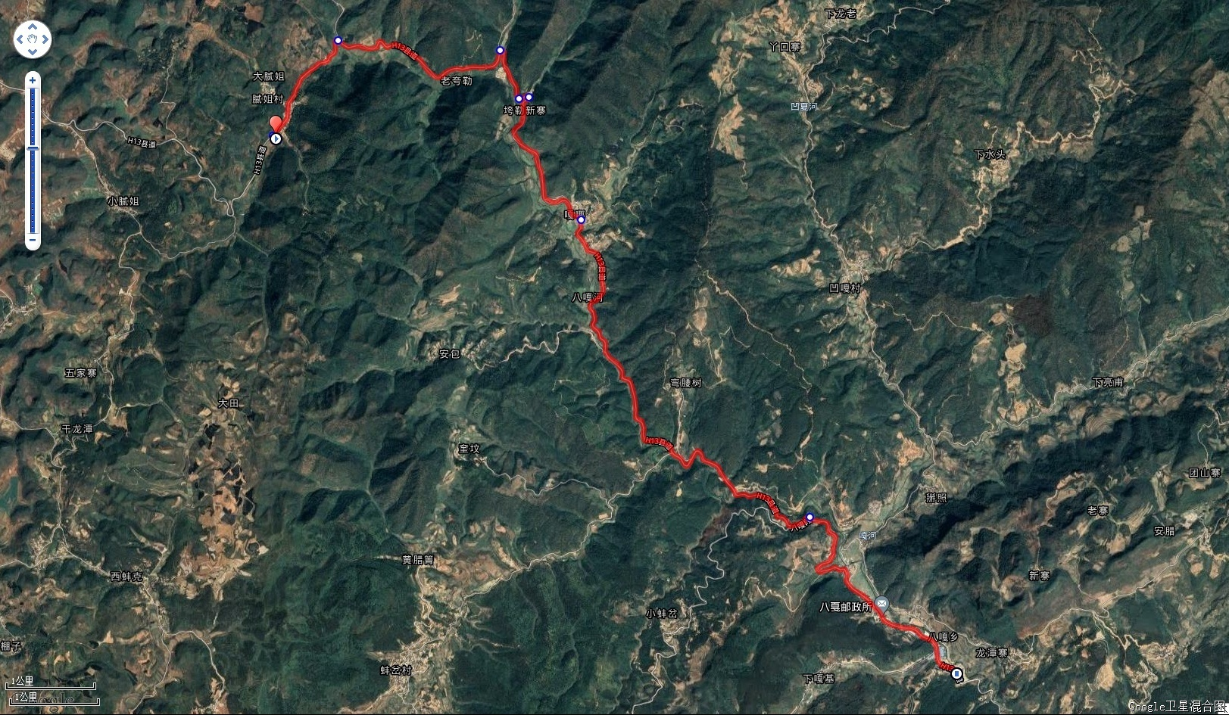
规划盘龙乡腻姐加油站最近与八嘎乾坤加油站15公里。

七、者腊乡
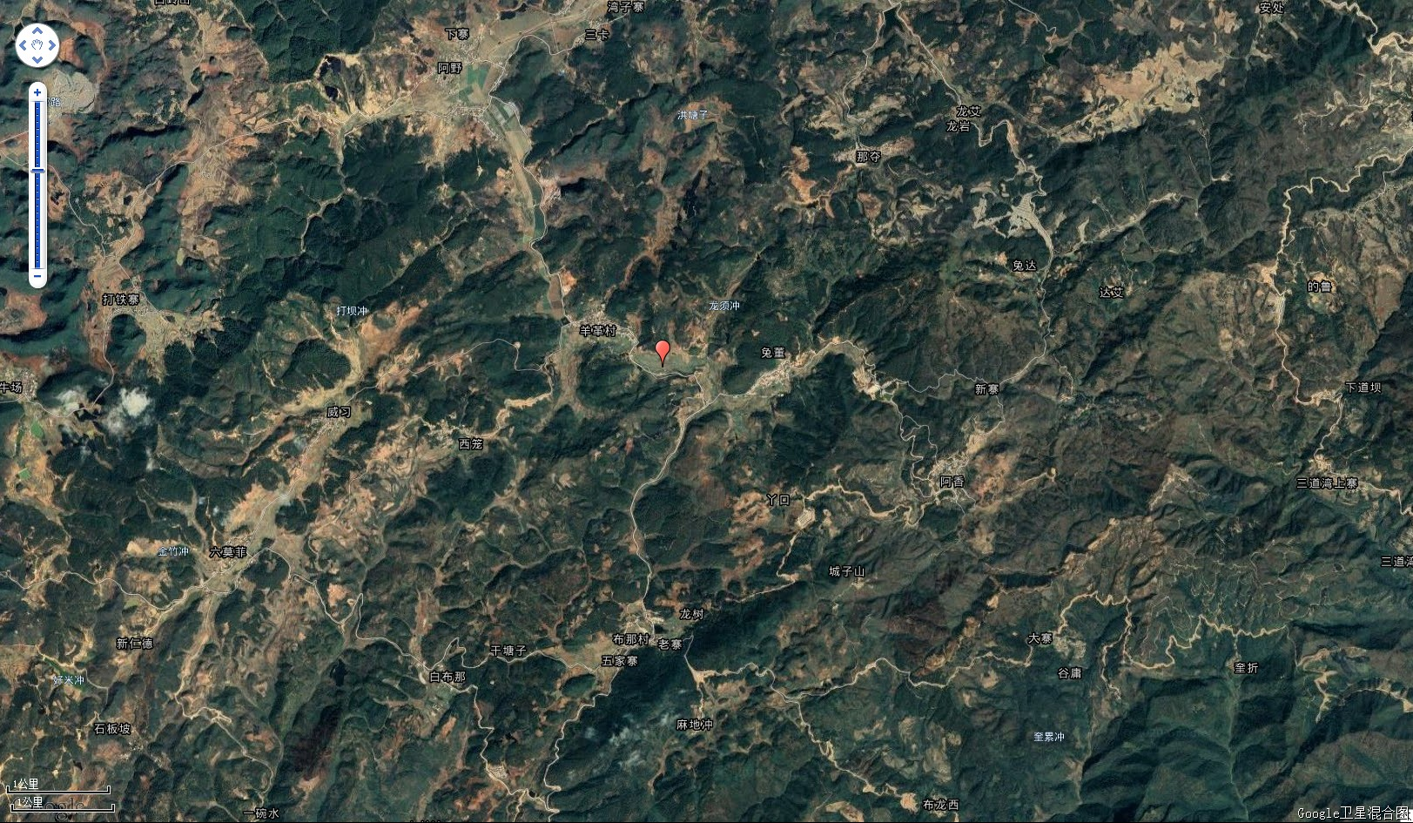
（十九）规划者腊乡羊革加油站
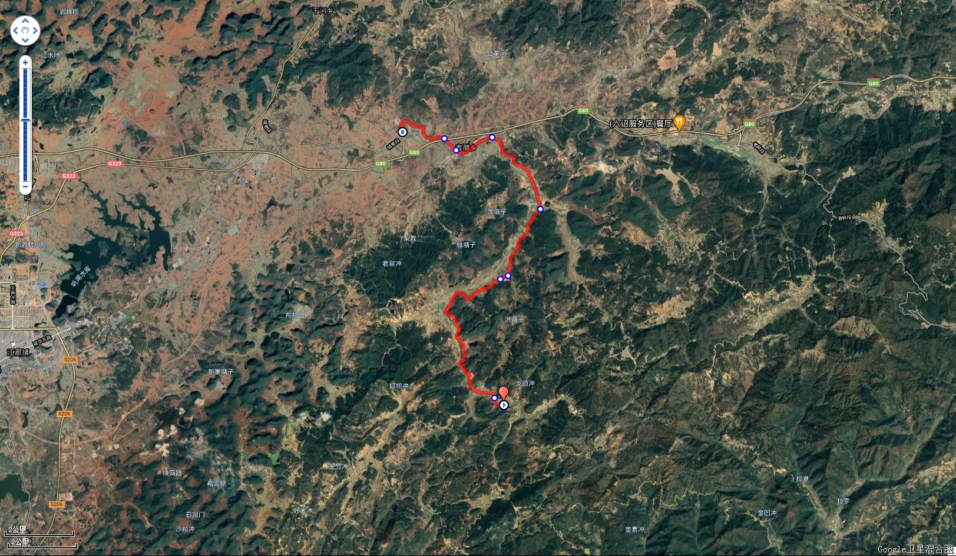
规划者腊乡羊革加油站最近与者腊加油站15.5公里。

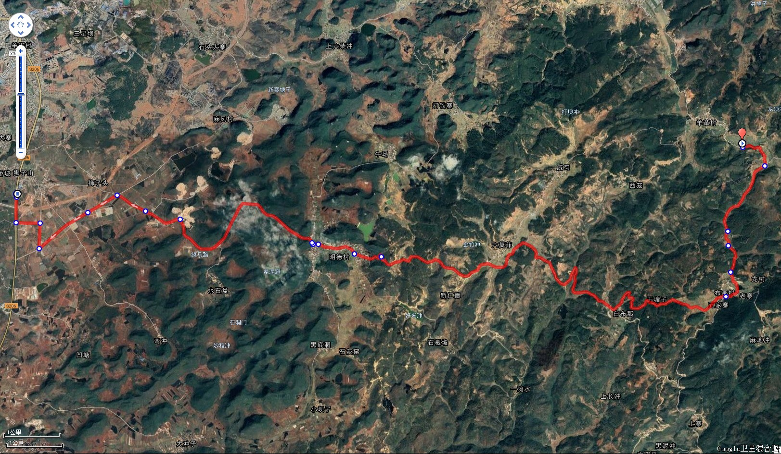
规划者腊乡羊革加油站与江那狮子山加油站22公里。

八、干河乡
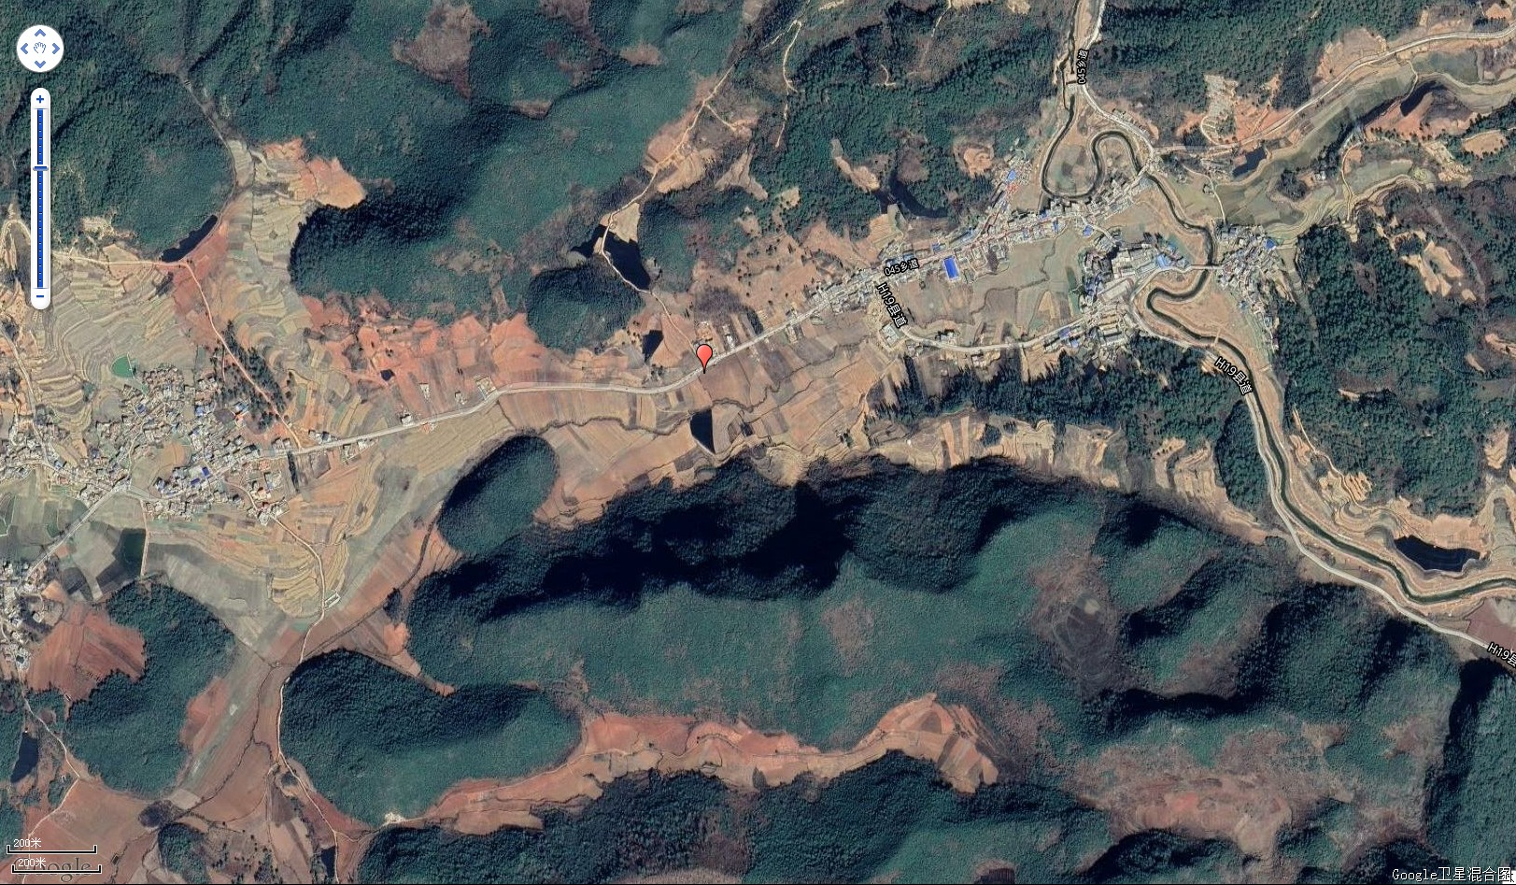
（二十）规划干河乡老干河村加油站
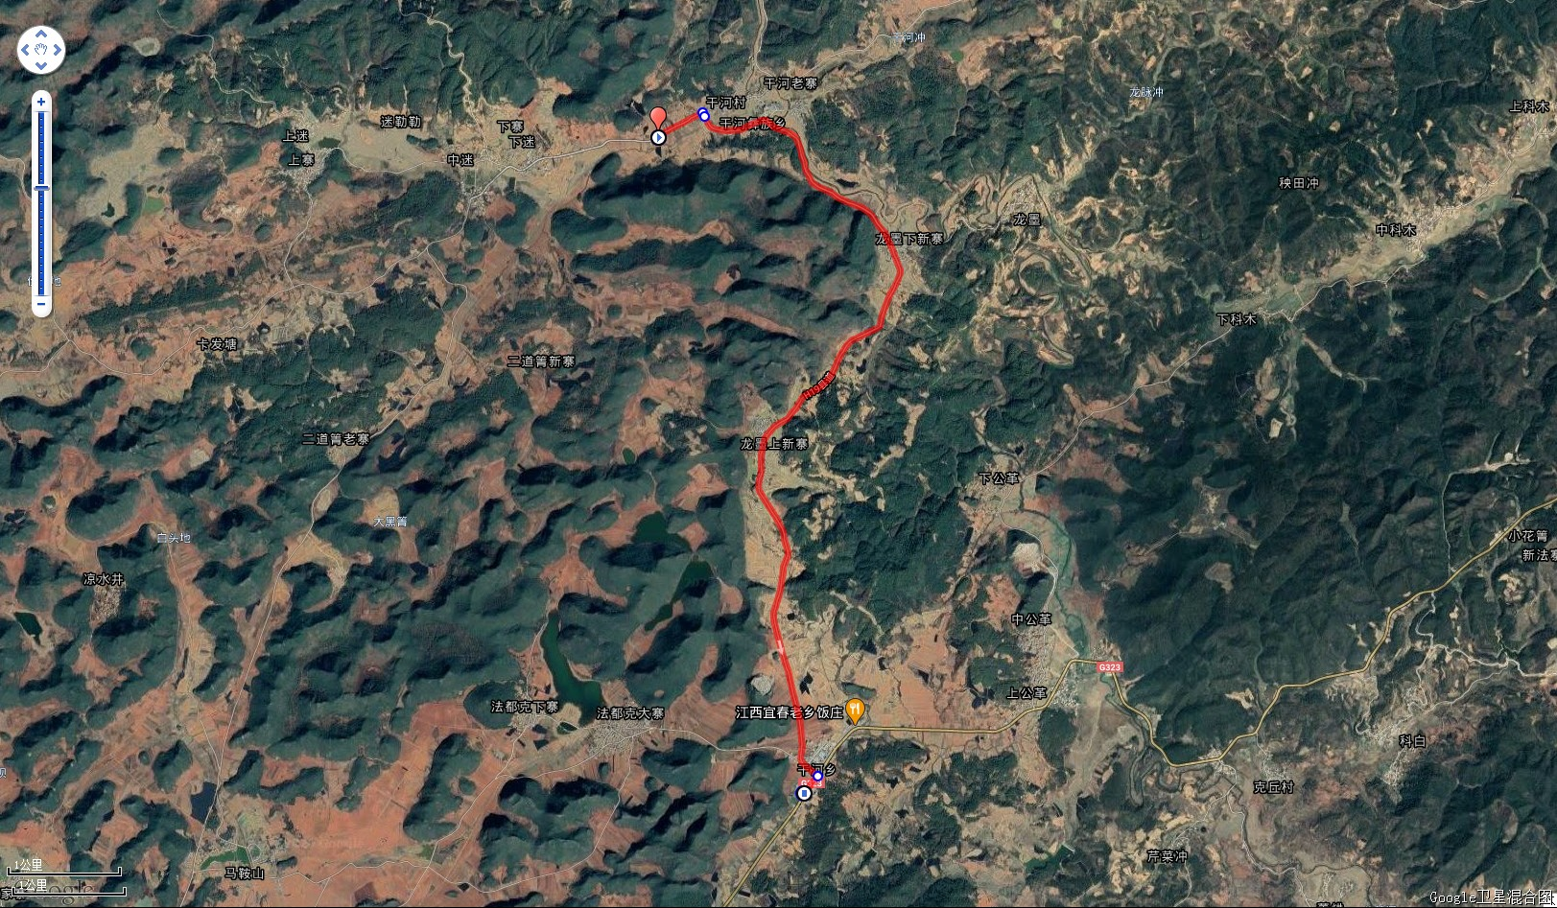
规划干河乡老干河加油站最近与中石化砚山佳利加油站（323国道）距离10公里。
九、八嘎乡
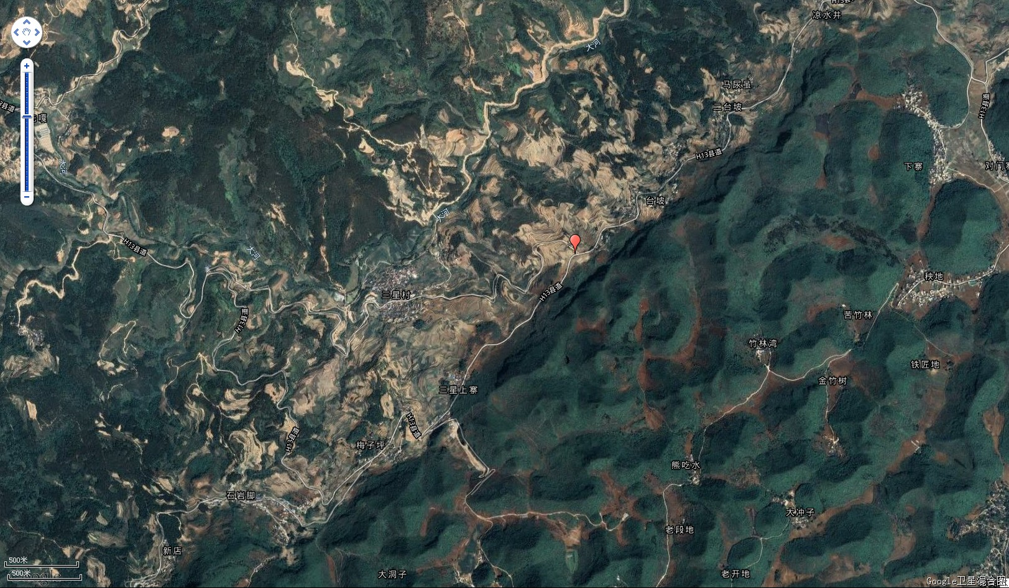
（二十一）规划八嘎乡三星加油站
规划八嘎乡三星加油站最近与八嘎乾坤加油站加油站距离11公里。
十、蚌峨乡
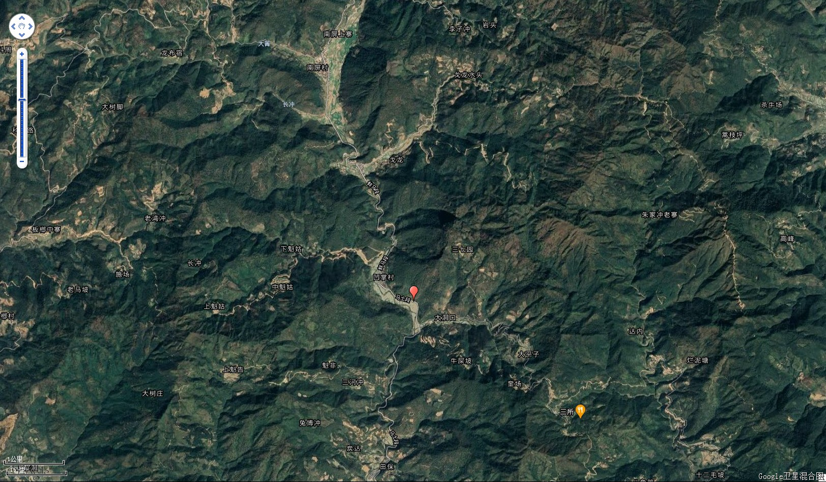
（二十二）规划蚌峨乡凹掌加油站
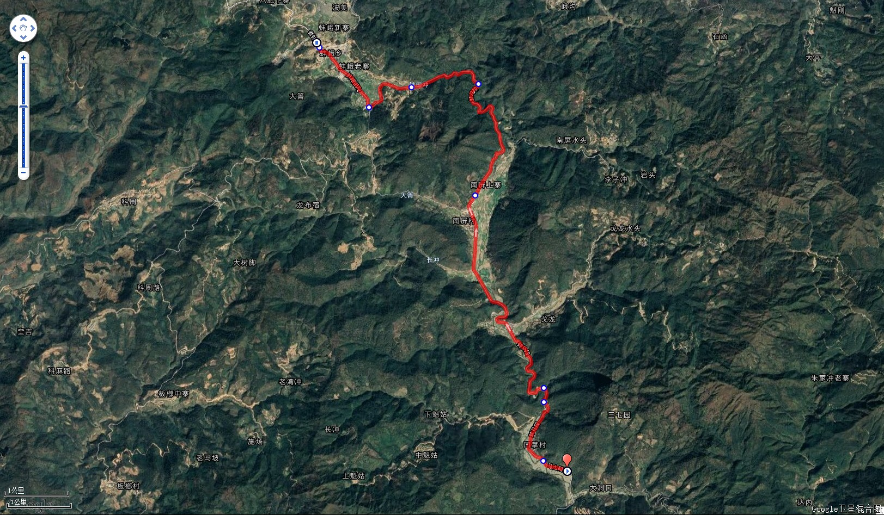
规划凹掌加油站最近与蚌蛾加油站距离12公里。

